BỘ GIÁO DỤC VÀ ĐÀO TẠO BỘ Y TẾ

**TRƯỜNG ĐẠI HỌC Y HÀ NỘI**



**TRỊNH QUỐC ĐẠT**

**NGHIÊN CỨU ỨNG DỤNG KỸ THUẬT KIỂM SOÁT CHỌN LỌC CUỐNG GLISSON TRONG CẮT GAN ĐIỀU TRỊ**

**UNG THƯ TẾ BÀO GAN**

**LUẬN ÁN TIẾN SĨ Y HỌC**

**HÀ NỘI - 2019**

BỘ GIÁO DỤC VÀ ĐÀO TẠO BỘ Y TẾ

**TRƯỜNG ĐẠI HỌC Y HÀ NỘI**

**TRỊNH QUỐC ĐẠT**

**NGHIÊN CỨU ỨNG DỤNG KỸ THUẬT KIỂM SOÁT CHỌN LỌC CUỐNG GLISSON TRONG CẮT GAN ĐIỀU TRỊ UNG THƯ TẾ BÀO GAN**

**Chuyên ngành : Ngoại tiêu hoá**

**Mã số : 62720125**

**LUẬN ÁN TIẾN SĨ Y HỌC**

***Người hướng dẫn khoa học:***

**PGS.TS. NGUYỄN TIẾN QUYẾT**

**HÀ NỘI - 2019**

**LỜI CAM ĐOAN**

Tôi là **Trịnh Quốc Đạt,** nghiên cứu sinh khóa 34, Trường Đại học Y Hà Nội, chuyên ngành Ngoại tiêu hóa, xin cam đoan:

1. Đây là luận án do bản thân tôi trực tiếp thực hiện dưới sự hướng dẫn của **PGS.TS. Nguyễn Tiến Quyết.**
2. Công trình này không trùng lặp với bất kỳ nghiên cứu nào khác đã được công bố tại Việt Nam.
3. Các số liệu và thông tin trong nghiên cứu là hoàn toàn chính xác, trung thực và khách quan, đã được xác nhận và chấp nhận của cơ sở nơi nghiên cứu.

Tôi xin hoàn toàn chịu trách nhiệm trước pháp luật về những cam kết này.

*Hà Nội, ngày 20 tháng 09 năm 2019*

**Người viết cam đoan**

**Trịnh Quốc Đạt**

**MỤC LỤC**

**Trang phụ bìa**

**Lời cam đoan**

**Mục lục**

**Danh mục chữ viết tắt**

**Danh mục bảng**

**Danh mục biểu đồ**

**Danh mục hình**

ĐẶT VẤN ĐỀ 1

Chương 1: TỔNG QUAN TÀI LIỆU 3

1.1. Phân chia gan và giải phẫu vùng cuống gan 3

1.1.1. Phân chia gan 3

1.1.2. Đặc điểm giải phẫu vùng cuống gan liên quan đến cắt gan 7

1.2. Chẩn đoán ung thư tế bào gan 12

1.2.1. Chẩn đoán xác định 12

1.2.2. Chẩn đoán giai đoạn bệnh 13

1.3. Điều trị ung thư tế bào gan 16

1.3.1. Điều trị triệt căn 16

1.3.2. Điều trị không triệt căn 19

1.4. Cắt gan trong điều trị ung thư tế bào gan 21

1.4.1. Chuẩn bị trước phẫu thuật 21

1.4.2. Kỹ thuật cắt gan trong điều trị ung thư tế bào gan 23

1.4.3. Tai biến trong khi cắt gan 27

1.4.4. Tái phát sau căt gan điều trị ung thư tế bào gan 29

1.5. Kỹ thuật kiểm soát chọn lọc cuống Glisson trong nghiên cứu 30

1.5.1. Kỹ thuật kiểm soát chọn lọc cuống Glisson theo Takasaki 31

1.5.2. Kiểm soát chọn lọc cuống Glisson theo kỹ thuật của Machado 34

1.5.3. Tình hình nghiên cứu ứng dụng kỹ thuật kiểm soát chọn lọc cuống Glisson trong mổ cắt gan điều trị ung thư tế bào gan 36

Chương 2: ĐỐI TƯỢNG VÀ PHƯƠNG PHÁP NGHIÊN CỨU 41

2.1. Đối tượng nghiên cứu 41

2.1.1. Tiêu chuẩn lựa chọn 41

2.1.2. Tiêu chuẩn loại trừ 41

2.2. Phương pháp nghiên cứu 41

2.2.1. Thiết kế nghiên cứu 41

2.2.2. Sơ đồ nghiên cứu 42

2.2.3. Chọn mẫu nghiên cứu 43

2.2.4. Phương tiện nghiên cứu 43

2.2.5. Quy trình phẫu thuật 43

2.3. Các chỉ tiêu nghiên cứu 50

2.3.1. Đặc điểm chung 50

2.3.2. Lâm sàng và cận lâm sàng 50

2.3.3. Loại phẫu thuật 55

2.3.4. Kết quả cắt gan 56

2.4. Xử lý số liệu 60

2.4.1. Thu thập số liệu 60

2.4.2. Xử lý số liệu 60

2.5. Đạo đức trong nghiên cứu 61

Chương 3: KẾT QUẢ NGHIÊN CỨU 62

3.1. Đặc điểm chung 62

3.2. Lâm sàng và cận lâm sàng 63

3.2.1. Lâm sàng 63

3.2.2. Cận lâm sàng 64

3.3. Kỹ thuật 71

3.3.1. Đường mở bụng 71

3.3.2. Các loại cắt gan trong nghiên cứu 72

3.3.3. Phương tiện cắt gan 72

3.3.4. Kiểm soát cuống Glisson 73

3.4. Kết quả 76

3.4.1. Kết quả trong mổ 76

3.4.2. Kết quả gần 80

3.4.3. Kết quả xa 82

Chương 4: BÀN LUẬN 91

4.1. Đặc điểm đối tượng nghiên cứu 91

4.1.1. Đặc điểm chung 91

4.1.2. Đặc điểm lâm sàng 93

4.1.3. Đặc điểm cận lâm sàng 94

4.1.4. Giai đoạn bệnh 104

4.2. Đặc điểm phẫu thuật 105

4.2.1. Đường mổ 105

4.2.2. Thăm dò ổ bụng 107

4.2.3. Đặc điểm khối u trong mổ 108

4.2.4. Cắt túi mật, đặt dẫn lưu vào ống cổ túi mật 109

4.2.5. Kiểm soát chọn lọc cuống Glisson 110

4.2.6. Cặp cắt cuống Glisson 114

4.2.7. Cặp cuống Glisson toàn bộ 116

4.2.8. Cắt nhu mô gan 117

4.2.9. Kiểm tra cầm máu, rò mật 118

4.3. Kết quả phẫu thuật 119

4.3.1. Kết quả trong mổ 119

4.3.2. Kết quả gần 123

4.3.3. Kết quả xa 130

KẾT LUẬN 139

KIẾN NGHỊ 141

TÀI LIỆU THAM KHẢO

CÁC CÔNG TRÌNH NGHIÊN CỨU KHOA HỌC

ĐÃ CÔNG BỐ CÓ LIÊN QUAN ĐẾN LUẬN ÁN

**PHỤ LỤC**

**DANH MỤC CÁC CHỮ VIẾT TẮT**

|  |  |
| --- | --- |
| AASLD | American Association for the Study of Liver Disease  (Hội nghiên cứu bệnh lý gan Mỹ) |
| AFP | Alpha Fetoprotein (Protein thời kì bào thai dạng alpha) |
| AJCC | American Joint Committee on Cancer (Hội ung thư Mỹ) |
| APASL | Asian Pacific Association for the Study of the liver (Hội gan học Châu Á Thái Bình Dương) |
| BCLC | Barcelona Clinic Liver Cancer (Viện ung thư gan Barcelona) |
| BN | Bệnh nhân |
| CĐHA | Chẩn đoán hình ảnh |
| CLVT | Chụp cắt lớp vi tính |
| CLIP | Cancer of the Liver Italian Program  (Chương trình ung thư gan Italia) |
| ĐM | Động mạch |
| GOT | Glutamate-Oxaloacetate Transaminase |
| GPT | Glutamate Pyruvate Transaminase |
| HPT | Hạ phân thùy |
| ICG | Indocyanin Green – chất màu Indocyanin |
| INR | International Normalized Ratio |
| KSCLCG | Kiểm soát chọn lọc cuống Glisson |
| MELD | Model for end-stage liver disease  (Thang điểm cho bệnh gan giai đoạn cuối) |
| NC | Nghiên cứu |
| PIVKA II | Protein induced by vitamin K absence/antagonist-II |
| PST | Performance Status (Thang điểm thể trạng) |
| PT | Phân thùy |
| PTV | Phẫu thuật viên |
| TACE | Transcatheter arterial chemoembolization  (Nút hóa chất động mạch) |
| TNM | Tumor Node Metastasis |
| TM | Tĩnh mạch |
| RFA | Radio frequancy ablation (Đốt sóng cao tần) |
| UTBG | Ung thư tế bào gan |

**DANH MỤC CÁC BẢNG**

Bảng 1.1. So sánh phân chia gan theo các tác giả 7

Bảng 1.2. Một số phân loại giai đoạn cho ung thư tế bào gan 14

Bảng 1.3. Bảng phân loại TNM dành cho ung thư tế bào gan. 15

Bảng 1.4. Kết quả sớm sau mổ của các tác giả 37

Bảng 1.5. Kết quả xa theo các tác giả 38

Bảng 1.6. So sánh kỹ thuật KSCLCG và cuống gan toàn bộ 38

Bảng 1.7. So sánh kết quả sớm giữa kỹ thuật phẫu tích các thành phần trong cuống Glisson và kiểm soát toàn bộ cuống Glisson trong NC của Figueras (2003) 39

Bảng 2.1. Đánh giá chức năng gan theo Child-Pugh 52

Bảng 2.2. Danh pháp cắt gan 55

Bảng 3.1. Tuổi 62

Bảng 3.2. Tiền sử bệnh 63

Bảng 3.3. Máu toàn bộ và Prothrombin 64

Bảng 3.4. Sinh hóa 65

Bảng 3.5. Dấu ấn viêm gan 65

Bảng 3.6. Đặc điểm khối u trên GPB 67

Bảng 3.7. Số lượng khối u trên CLVT 67

Bảng 3.8. Kích thước khối u trên CLVT 67

Bảng 3.9. Phân bố vị trí u trên CLVT 68

Bảng 3.10. Thương tổn khác trên CLVT 69

Bảng 3.11. Phân loại giai đoạn bệnh theo TNM 70

Bảng 3.12. Can thiệp mạch trước mổ 70

Bảng 3.13. Đường mở bụng 71

Bảng 3.14. Tình trạng nhu mô gan 71

Bảng 3.15. Các loại cắt gan 72

Bảng 3.16. Xử lý túi mật khi phẫu tích cuống Glisson 73

Bảng 3.17. Kỹ thuật kiểm soát cuống Glisson liên quan đến can thiệp mạch 74

Bảng 3.18. Cặp cuống gan toàn bộ 75

Bảng 3.19. Thời gian mổ và thời gian phẫu tích cuống Glisson 76

Bảng 3.20. Cắt cuống Glisson và nhu mô trong mổ cắt gan 77

Bảng 3.21. Lượng máu mất trong mổ 78

Bảng 3.22. Tỉ lệ các biến chứng sau mổ 80

Bảng 3.23. So sánh thời gian nằm viện trung bình của các nhóm cắt gan 81

**DANH MỤC CÁC BIỂU ĐỒ**

Biểu đồ 3.1. Giới 62

Biểu đồ 3.2. Lâm sàng 63

Biểu đồ 3.3. Hoàn cảnh phát hiện bệnh 64

Biểu đồ 3.4. Apha-fetoprotein 66

Biểu đồ 3.5. Sinh thiết gan 66

Biểu đồ 3.6. Xâm lấn mạch máu trên CLVT 69

Biểu đồ 3.7. Tình trạng dịch ổ bụng 71

Biểu đồ 3.8. Phương tiện cắt gan 72

Biểu đồ 3.9. Kỹ thuật kiểm soát cuống Glisson 73

Biểu đồ 3.10. Mức độ kiểm soát cuống Glisson 74

Biểu đồ 3.11. Tỷ lệ truyền máu trong mổ 79

Biểu đồ 3.12. Tỷ lệ tai biến mổ 79

Biểu đồ 3.13. Tỷ lệ biến chứng sau mổ 80

Biểu đồ 3.14. Thời gian nằm viện trung bình 81

Biểu đồ 3.15. Kết quả khi BN ra viện 82

Biểu đồ 3.16. Thời gian sống thêm sau mổ 82

Biểu đồ 3.17. Thời gian sống thêm và độ biệt hóa khối u 83

Biểu đồ 3.18. Thời gian sống thêm và số lượng u 83

Biểu đồ 3.19. Thời gian sống thêm và kích thước khối u 84

Biểu đồ 3.20. Thời gian sống thêm và AFP 84

Biểu đồ 3.21. Thời gian sống thêm và nhân vệ tinh quanh khối u 85

Biểu đồ 3.22. Thời gian sống thêm và giai đoạn bệnh TNM 85

Biểu đồ 3.23. Thời gian sống thêm và nút ĐM gan trước mổ 86

Biểu đồ 3.24. Thời gian tái phát bệnh 86

Biểu đồ 3.25. Thời gian tái phát bệnh và số lượng u 87

Biểu đồ 3.26. Thời gian tái phát bệnh và kích thước u 87

Biểu đồ 3.27. Thời gian tái phát bệnh và độ biệt hóa khối u 88

Biểu đồ 3.28. Thời gian tái phát bệnh và giai đoạn bệnh TNM 88

Biểu đồ 3.29. Thời gian tái phát bệnh và AFP 89

Biểu đồ 3.30. Thời gian tái phát bệnh và nhân vệ tinh quanh u 89

Biểu đồ 3.31. Thời gian tái phát bệnh và nút ĐM gan trước mổ 90

**DANH MỤC CÁC HÌNH**

Hình 1.1. Phân chia gan theo Healey và Schroy 4

Hình 1.2. Phân chia gan theo Couinaud 5

Hình 1.3. Phân chia gan theo Tôn Thất Tùng 6

Hình 1.4. Phân chia gan theo Takasaki 7

Hình 1.5. Biến thể giải phẫu của động mạch gan ngoài gan 8

Hình 1.6. Móc Hjortso 9

Hình 1.7. Không có ống gan phải 10

Hình 1.8. Bất thường đường mật gan trái 11

Hình 1.9. Giải phẫu rốn gan 11

Hình 1.10. Phác đồ chẩn đoán ung thư biểu mô tế bào gan theo AASLD 13

Hình 1.11. Phác đồ điều trị ung thư biểu mô tế bào gan theo APASL 18

Hình 1.12. Kỹ thuật cắt gan phải 24

Hình 1.13. Phẫu tích các thành phần trong bao Glisson 24

Hình 1.14. Phẫu tích các cuống Glisson ngoài bao 25

Hình 1.15. Di căn trong gan theo đường TM cửa 30

Hình 1.16. Bao Laennec 32

Hình 1.17. Phân chia cuống Glisson tại rốn gan 33

Hình 1.18. Các mốc mở nhu mô bên phải của Machado 35

Hình 1.19. Các mốc mở nhu mô bên trái của Machado 36

Hình 2.1. Sơ đồ nghiên cứu 42

Hình 2.2. Đường mở bụng 45

Hình 2.3. Tình trạng nhu mô gan xơ nặng 45

Hình 2.4. Quy trình kiểm soát chọn lọc cuống Glisson 46

Hình 2.5. Kiểm soát cuống Glisson phải, PT trước, PT sau 47

Hình 2.6. Cặp cuống Glisson trái 47

Hình 2.7. Diện thiếu máu nhu mô gan phân thùy sau 47

Hình 2.8. Diện thiếu máu nhu mô phân thùy trước 48

Hình 2.9. Diện cắt gan phải 49

Hình 2.10. Diện cắt gan trái 49

Hình 2.11. Diện cắt gan phân thùy trước 49

Hình 2.12. Nốt vệ tinh quanh khối u 55

ĐẶT VẤN ĐỀ

Ung thư tế bào gan (UTBG) là một trong những loại ung thư phổ biến nhất ở Việt Nam cũng như các nước khu vực châu Á. Hầu hết các trường hợp ung thư gan phát triển trên nền xơ gan do viêm gan virus B hoặc C. Hiện nay phẫu thuật cắt gan được xem là phương pháp điều trị triệt để mang lại hiệu quả lâu dài tốt nhất, các phương pháp khác như nút mạch, hoá chất...chỉ mang tính chất phụ trợ [1],[2]. Nhờ sự phát triển vượt bậc của kỹ thuật mổ và hồi sức sau mổ, phẫu thuật cắt gan ngày càng trở nên an toàn và hiệu quả với tỉ lệ tai biến và biến chứng thấp [3].

Cắt gan được coi là phẫu thuật khó vì những khó khăn trong việc xác định ranh giới giải phẫu và chảy máu trong mổ, đã có nhiều tác giả nghiên cứu (NC) về kỹ thuật kiểm soát mạch máu trong mổ cắt gan. Năm 1908, Pringle lần đầu tiên thực hiện kỹ thuật cặp toàn bộ cuống gan, đây là kỹ thuật đơn giản giúp giảm nguy cơ chảy máu khi cắt gan. Tuy nhiên, kỹ thuật này gây tổn thương thiếu máu toàn bộ gan và ứ máu ruột. Năm 1939, Tôn Thất Tùng đã xây dựng phương pháp cắt gan có kế hoạch gọi là “Kỹ thuật cắt gan bằng cách thắt các cuống mạch trong nhu mô gan” phương pháp này được phổ biến rộng rãi tại Việt Nam và sau đó giới thiệu tới nhiều nơi trên thế giới, tuy nhiên phương pháp này có điểm hạn chế là ranh giới cắt gan theo giải phẫu chưa hoàn toàn chính xác theo vùng cấp máu của cuống mạch mà chỉ dựa vào các mốc giải phẫu cố định. Lortat - Jacob (1952), đã trình bày phương pháp cắt gan phải có kế hoạch bằng cách thắt các cuống mạch ở rốn gan trước, phương pháp này có nhược điểm là kỹ thuật phẫu tích khó, nguy cơ tổn thương các thành phần trong cuống Glisson cao vì phải phá bỏ bao Glisson tại cuống gan. Henry Bismuth (1982) và Makuuchi (1987) dựa trên nguyên lý của 2 phương pháp cắt gan Lortat-Jacob và Tôn Thất Tùng, đã đưa ra phương pháp cắt gan với việc phẫu tích cặp tạm thời tĩnh mạch (TM) cửa và động mạch (ĐM) gan phải hoặc trái của nửa gan tương ứng có tổn thương nhằm tránh nguy cơ ứ máu ruột và thiếu máu phần gan để lại [4],[5]. Năm 1986 Takasaki [6], mô tả kỹ thuật phẫu tích cuống Glisson của các phân thùy (PT) gan riêng biệt ở ngoài nhu mô gan mà không mở bao Glisson, sau đó cũng có nhiều NC của các tác giả khác về kỹ thuật kiểm soát chọn lọc cuống Glisson (KSCLCG) mà không mở bao Glisson như Launois, Batignani…[7], [8]. Tuy nhiên trên thực tế khi vùng cuống gan bị viêm dính như sau can thiệp mạch hoặc mổ cũ… sẽ làm hạn chế việc phẫu tích cuống Glisson. Năm 2003, Machado đưa ra kỹ thuật KSCLCG dựa vào việc mở nhu mô gan ở vùng rốn gan, kỹ thuật này dễ thực hiện và an toàn, tuy nhiên dễ gây chảy máu do phải chọc vào nhu mô gan khi phẫu tích cuống gan, chính vì vậy chỉ nên áp dụng khi không thể thực hiện được kỹ thuật của Takasaki [9]. KSCLCG giúp cắt gan theo giải phẫu một cách an toàn, hạn chế sự thiếu máu nhu mô phần gan để lại, giảm mất máu và tránh phát tán tế bào ung thư sang các PT gan lân cận khi mổ [6],[10],[11]. Tại Việt Nam, tình hình cắt gan điều trị UTBG còn nhiều tồn tại: số lượng các trung tâm ngoại khoa có khả năng cắt gan còn ít so với nhu cầu, kỹ thuật cắt gan tại các trung tâm cũng khác nhau, tỷ lệ biến chứng cao, theo dõi đánh giá kết quả sau mổ hạn chế [12]. Kỹ thuật KSCLCG không mở bao Glisson đã được áp dụng ở nhiều nơi trên thế giới và đã thu được kết quả rất khả quan, tuy nhiên kỹ thuật này mới được thực hiện trong thời gian gần đây tại Việt Nam [13],[14] vì vậy đề tài này được thực hiện nhằm mục tiêu:

*1. Mô tả kỹ thuật và tính khả thi của kiểm soát chọn lọc cuống Glisson trong cắt gan điều trị ung thư tế bào gan.*

*2. Đánh giá kết quả cắt gan có sử dụng kỹ thuật kiểm soát chọn lọc cuống Glisson trong cắt gan điều trị ung thư tế bào gan.*

Chương 1

TỔNG QUAN TÀI LIỆU

1.1. Phân chia gan và giải phẫu vùng cuống gan

1.1.1. Phân chia gan

Qua nhiều công trình NC có giá trị về giải phẫu gan, người ta nhận thấy có thể phân chia gan thành các phần nhỏ. Có 4 khe chính để làm mốc phân chia gan:

- Khe chính hay khe dọc giữa: trong khe này có TM gan giữa.

- Khe phải: trong khe có TM gan phải.

- Khe rốn: được xác định trên mặt hoành là chỗ bám của dây chằng liềm và ở mặt tạng bởi khe dây chằng tròn và khe dây chằng TM.

- Khe bên trái: trong khe có TM gan trái.

Có 3 cách phân chia gan chính thường được các tác giả đề cập đến là: Phân chia gan của Healey và Schroy (Anh-Mỹ) năm 1953, Couinaud (Pháp) năm 1957 và của Tôn Thất Tùng năm 1963 [15]. Năm 1986 Takasaki đưa ra cách phân chia gan dựa theo chi phối của cuống Glisson ngoài gan [6].

Hội nghị gan mật tụy quốc tế tại Brisbane năm 2000 đã đưa ra một số khuyến nghị về thuật ngữ trong phân chia gan như: PT là đơn vị giải phẫu nhỏ nhất (Tôn Thất Tùng gọi là hạ phân thùy (HPT)), sử dụng số Ả-rập (1, 2...) thay cho số La mã (I, II...), trên PT là phân khúc. Tuy nhiên, nhiều tác giả trên thế giới và tại Việt Nam vẫn sử dụng thuật ngữ PT, HPT và khái niệm vị trí theo Tôn Thất Tùng. Luận án này sử dụng thuật ngữ theo phân chia gan của Tôn Thất Tùng và số Ả-rập để xác định tên HPT.

1.1.1.1. Phân chia gan của Healey và Schroy

+ Năm 1953, Healey và Schroy [16] qua NC 100 tiêu bản ăn mòn đường mật trong gan, chia gan thành 2 thuỳ phải và trái ngăn cách nhau bởi khe gian thuỳ. Thùy phải lại phân chia thành 2 PT: trước và sau ngăn cách bởi khe PT phải. Thùy trái phân chia thành 2 PT: giữa và bên ngăn cách nhau bởi khe PT trái.

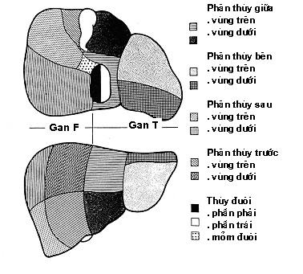

Hình 1.1. Phân chia gan theo Healey và Schroy

*Nguồn: Healey và Schroy [**16**]*

+ Năm 1957, Goldsmith và Woodburne cũng tán thành với cách chia PT gan theo sự phân bố đường mật trong gan của Healey và Schroy nhưng không chia PT giữa thành 2 diện nhỏ và PT bên theo một rãnh chếch.

1.1.1.2. Phân chia gan theo Couinaud

Couinaud sử dụng sự phân chia TM cửa để phân chia gan. Cách phân chia như sau:

* Gan được chia thành nửa gan phải và nửa gan trái qua khe giữa.
* Mỗi nửa gan được chia làm 2 phần gọi là khu vực. Khu vực phải gồm khu vực bên phải và khu vực cạnh giữa phải. Khu vực trái gồm khu vực bên trái và khu vực cạnh giữa trái.
* Thùy đuôi cổ điển được xếp thành khu vực lưng riêng biệt.
* Các khu vực được chia làm 2 phần (trừ khu vực lưng và khu vực bên trái) gọi là các PT đánh số thứ tự từ I đến VIII.

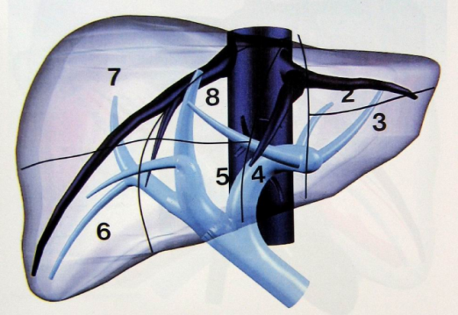

Hình 1.2. Phân chia gan theo Couinaud

*Nguồn: C. Couinaud [**17**]*

Năm 1998, Couinaud chia nhỏ thùy đuôi dựa vào phân bố TM cửa, đường mật và TM gan giữa thành 2 phần: phần bên trái là PT 1 (thùy Spiegel), phần bên phải là PT 9, lấy đường đi của TM gan giữa làm đường phân chia [17].

1.1.1.3. Tôn Thất Tùng

Tôn Thất Tùng (1963) [15] sử dụng các khe đã được các tác giả khác mô tả để phân chia gan, bao gồm:

* Ba khe chính là khe giữa, khe bên phải và khe rốn.
* Các khe phụ là khe bên trái, khe phụ giữa gan phải.

Theo Tôn Thất Tùng, cách phân chia và thuật ngữ gọi tên như sau:

* Chữ “*thùy*” dùng để chỉ hai thùy gan phải và trái cổ điển, cách nhau bởi khe rốn.
* “*Nửa gan phải và nửa gan trái”*dùng để chỉ hai phần gan được dẫn lưu bởi ống gan phải và ống gan trái, cách nhau bởi khe giữa gan.
* Nửa gan phải được chia thành hai PT: *PT trước* và *PT sau*, cách nhau bởi khe bên phải. Nửa gan trái được chia thành: *PT giữa* và *PT bên*, cách nhau bởi khe rốn.
* Thùy đuôi cổ điển được giữ nguyên và gọi là *PT lưng.*
* Các PT lại chia thành các HPT đánh số từ 1 dến 8 (tương ứng với các PT của Couinaud).

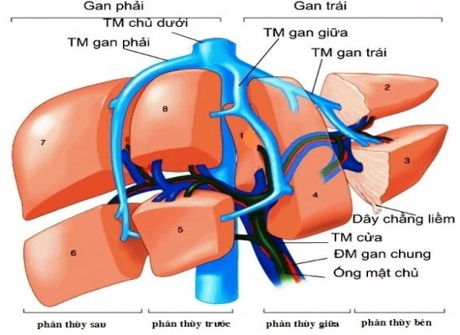

Hình 1.3. Phân chia gan theo Tôn Thất Tùng

*Nguồn: Tôn Thất Tùng [**15**]*

1.1.1.4. Takasaki

Tại cuống gan: đường mật, ĐM gan, TM cửa là ba thành phần riêng biệt khi đến rốn gan thì được bao Glisson bao bọc cả ba thành phần này tạo thành cuống Glisson đi vào nhu mô gan. Takasaki (1986), đã dựa vào đặc điểm này để chia gan thành: thuỳ đuôi tương ứng với HPT 1, PT trái tương ứng với HPT 2 - 3 - 4, PT giữa tương ứng với PT trước (HPT 5 - 8) và PT phải tương ứng với PT sau (HPT 6 - 7) [6],[10],[11]. Như vậy, cách chia này chỉ khác về gọi tên các PT, còn HPT tương tự Tôn Thất Tùng.

Trong phẫu thuật, việc cắt gan theo giải phẫu là cắt bỏ vùng gan cùng với cuống Glisson tương ứng. Do vậy, khi tổn thương khu trú trong HPT hoặc PT chúng ta có thể cắt gan PT hoặc HPT theo đúng giải phẫu, lấy hết tổn thương, vẫn đảm bảo về nguyên tắc ung thư học mà không cần thiết phải cắt gan lớn gây nhiều nguy cơ tai biến và biến chứng đặc biệt là suy gan sau mổ. Ngoài ra, trong ghép gan dựa vào phân chia gan chúng ta cũng có thể chia gan để ghép hoặc lấy một phần gan từ người cho sống để ghép [18].

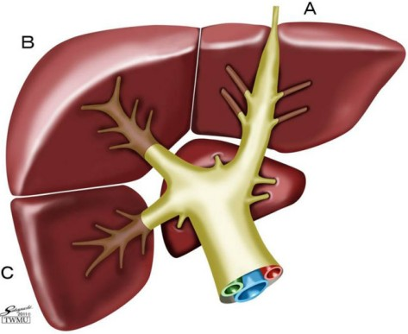

Hình 1.4. Phân chia gan theo Takasaki

*Nguồn: Takasaki [**11**]*

Bảng 1.1. So sánh phân chia gan theo các tác giả

|  |  |  |  |  |
| --- | --- | --- | --- | --- |
|  |  | **Couinaud** | **Tôn Thất Tùng** | **Takasaki** |
| Thùy phải | Gan phải | PT VI | PT sau | PT phải |
| PT VII |
| PT V | PT trước | PT giữa |
| PT VIII |
| Gan trái | PT IV  (4A &4B) | PT giữa | PT trái |
| Thùy trái | PT 3 | PT bên |
| PT II |
| Thùy đuôi | Gan sau | HPT I | PT đuôi | Vùng đuôi |

1.1.2. Đặc điểm giải phẫu vùng cuống gan liên quan đến cắt gan

Những thành phần chính thường được đề cập đến trong giải phẫu ngoại khoa cuống gan đó là: TM cửa, ĐM gan, đường mật và vùng rốn gan.

***1.1.2.1. Động mạch gan***

Theo Trịnh Văn Minh NC trên 120 mẫu phẫu tích gan thấy có ba nhóm biến thể giải phẫu của ĐM gan ngoài gan [19] (Hình 1.5). Trong đó thường gặp là ngành phải ĐM gan cấp máu cho gan phải có nguồn gốc từ ĐM mạc treo tràng trên, còn ngành trái ĐM gan cấp máu cho gan trái có nguồn gốc từ ĐM vị trái.

Hình 1. 5. Biến thể giải phẫu của động mạch gan ngoài gan

*Nguồn: Theo Trịnh Văn Minh (2007) [19]*

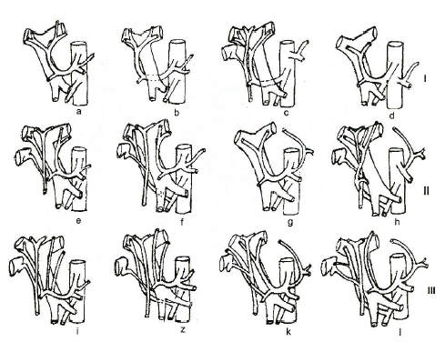

Khi thực hiện cắt gan, việc nhận biết các ĐM cấp máu cho các vùng của gan là vô cùng quan trọng. Một dấu hiệu giá trị là các ĐM nằm bên phải ống mật thì thường cấp máu cho gan phải nhưng ĐM nằm bên trái ống mật thì có thể cấp máu cho bên đối diện.

***1.1.2.2. Tĩnh mạch cửa***

Bất thường của TM cửa trong gan hiếm khi gặp.

Loại bất thường phổ biến nhất là không có ngành phải của TM cửa, các nhánh TM cửa trước phải và sau phải xuất phát trực tiếp từ thân TM cửa. Khi đó nhánh trước phải sẽ nằm khá cao phía trên cửa gan và có thể sẽ không nhìn thấy được. Phẫu thuật viên (PTV) có thể nhầm lẫn giữa nhánh TM cửa sau phải với ngành phải TM cửa trong trường hợp này nếu không chú ý [20].

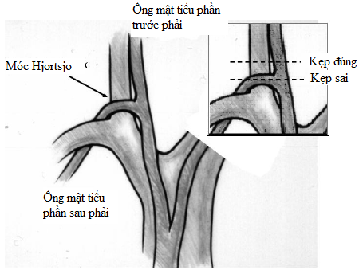

Hình 1. 6. Móc Hjortso

*Nguồn: Hjortso.rauberg (2008)[20]*

Một biến thể khác cực kỳ hiếm gặp và có thể gây hậu quả nghiêm trọng nếu không được phát hiện là ngành trái TM cửa nằm ngoài gan. Trong bất thường này, ngành phải TM cửa đồng thời cũng là thân TM cửa đi vào gan, đi về bên phải sau đó vòng bên trong nhu mô gan để cấp máu cho gan trái. Về vị trí thân TM cửa nằm ở vị trí tương tự ngành phải TM cửa nhưng có kích thước lớn hơn [20].

Cắt ngang qua trong trường hợp này sẽ làm gián đoạn hoàn toàn nguồn cấp máu của gan từ hệ TM cửa. Đây là bất thường luôn luôn phải được phát hiện trước mổ bằng các phương tiện chẩn đoán hình ảnh(CĐHA).

***1.1.2.3. Hệ thống đường mật***

*Đường mật gan phải:* Đường mật gan phải được cấu tạo từ các ống mật HPT hợp lưu với nhau thành ống mật tiểu phần, rồi các ống này tiếp tục hợp lưu thành ống gan phải.

Một đặc điểm giải phẫu quan trọng của hệ thống đường mật gan phải là Móc Hjortsjo tức là hiện tượng ống mật tiểu phần sau phải bắt chéo qua nguyên ủy của TM cửa tiểu phần trước phải. Trong phẫu thuật, việc kẹp quá gần vị trí chia nhánh của ngành phải TM cửa có thể làm tổn thương cấu trúc này. Theo Trịnh Hồng Sơn, tỉ lệ gặp bất thường này là 43/130, còn theo Hjortso tỉ lệ gặp là 69/100 [12].

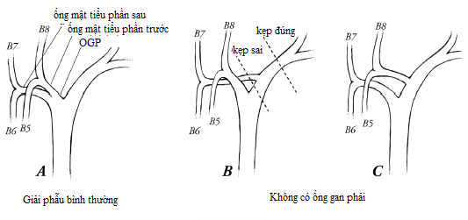

Hình 1.7. Không có ống gan phải

*Nguồn: Theo Strauberg (2008) [**20**]*

Biến thể giải phẫu quan trọng của đường mật gan phải liên quan tới cắt gan là hiện tượng không có ống gan phải. Bất thường này khá phổ biến, các ống mật gan phải đổ trực tiếp vào ống gan trái có thể là ống mật PT sau hoặc PT trước. Tỉ lệ gặp các bất thường này của Couinaud là 24,6%, của Trịnh Hồng Sơn là 17,2% [12].

Trường hợp vị trí đổ vào ống gan trái của các ống này lệch trái so với mặt phẳng giữa PTV có thể gây tổn thương cho đường mật gan phải khi thực hiện thủ thuật thắt đường mật trong phẫu thuật cắt gan trái. Để tránh điều này, việc thắt đường mật trong phẫu thuật cắt gan trái cần được thực hiện sát vị trí dây chằng liềm.

*Đường mật gan trái:* Các bất thường quan trọng của đường mật gan trái bao gồm các biến thể về vị trí đổ vào của nhánh đường mật HPT 4 và bất thường hợp lưu của các nhánh đường mật HPT 2,3.

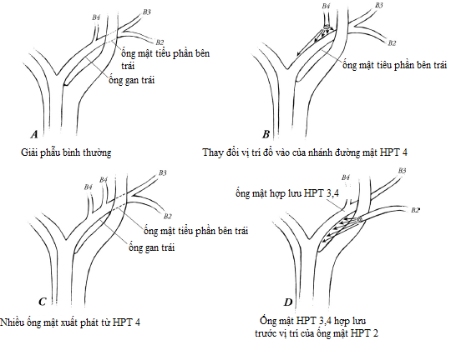

Hình 1.8. Bất thường đường mật gan trái

*Nguồn: Theo Strauberg (2008) [**20**]*

1.1.2.4. Giải phẫu vùng rốn gan

Tại cuống gan, đường mật, ĐM gan, TM cửa, mạch bạch huyết và thần kinh là các thành phần riêng biệt khi đến rốn gan thì được bao Glisson bọc lại thành cuống Glisson đi vào nhu mô gan. Bao Glisson tiếp tục bọc các thành phần này trong nhu mô gan.

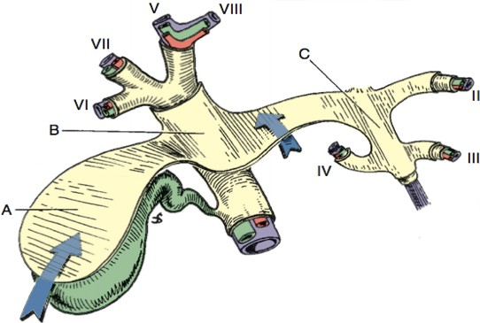

Hình 1.9. Giải phẫu rốn gan

*Nguồn: Blumgart [**21**]*

Ở vùng rốn gan, bao Glisson dày lên phủ rốn gan, giường túi mật, rãnh rốn và rãnh dây chằng TM. Bờ trước trên của vùng rốn gan có thể giải phóng tách khỏi nhu mô gan mà không gây tổn thương mạch máu [11],[21].

Trong vùng rốn gan có chứa vòng nối giữa ĐM gan phải và trái. Mọi biến đổi giải phẫu đều nằm ở rốn gan, do vậy sự hiểu biết về giải phẫu rốn gan giúp các PTV dễ dàng bộc lộ các cuống Glisson phải, cuống Glisson trái, cuống PT trước, cuống PT sau mà không gây tổn thương các thành phần trong cuống gan, đặc biệt là đường mật.

1.2. Chẩn đoán ung thư tế bào gan

1.2.1. Chẩn đoán xác định

UTBG là tổn thương ác tính thường xuất hiện trên nền gan xơ, ngoài tiêu chuẩn vàng là sinh thiết có tế bào ung thư người ta còn có các tiêu chuẩn chẩn đoán cho phép khẳng định là UTBG. Trên thế giới có nhiều hiệp hội NC về các tiêu chuẩn chẩn đoán UTBG trong đó tiêu chuẩn chẩn đoán của Hội nghiên cứu bệnh lý Gan Hoa Kỳ năm 2011 (American Association for the Study of Liver Disease- AASLD) được sử dụng phổ biến nhất hiện nay [22], theo đó tất cả các tổn thương dạng nốt của gan < 1cm cần được theo dõi và kiểm tra định kỳ trên siêu âm. Các tổn thương có kích thước > 1cm được chẩn đoán bằng chụp cắt lớp vi tính (CLVT) hoặc CHT có tiêm thuốc đối quang, chỉ một phương pháp có hình ảnh điển hình là đủ để chẩn đoán xác định. Nếu chẩn đoán hình ảnh không điển hình bệnh nhân (BN) cần được làm sinh thiết chẩn đoán. Hướng dẫn này không còn nhắc tới vai trò của AFP trong chẩn đoán xác định UTBG.

U gan

< 1cm

> 1cm

Siêu âm lại sau 3 tháng

Thay đổi kích thước/ tính chất

Ổn định

Kiểm tra lại

theo kích thước

CLVT/CHT có chất tương phản

Ngấm thuốc mạnh thì ĐM và dấu hiệu thải thuốc thì TM hoặc thì muộn

(+)

UBTG

CLVT/CHT có chất tương phản

(-)

Sinh thiết

Ngấm thuốc mạnh thì ĐM và dấu hiệu thải thuốc thì TM hoặc thì muộn

(+)

(-)

Hình 1.10. Phác đồ chẩn đoán ung thư biểu mô tế bào gan theo AASLD Nguồn: Theo Bruix (2011)[22]

1.2.2. Chẩn đoán giai đoạn bệnh

Các phân loại được sử dụng phổ biến để đánh giá giai đoạn bệnh như: Okuda, bảng phân loại Barcelona (BCLC), hay phân loại của chương trình ung thư gan Italia (CLIP).

Bảng phân loại Okuda tiên lượng dựa vào các tiêu chí kích thước u và chức năng gan, cách đánh giá này rất có giá trị đối với các khối u lớn ở giai đoạn muộn song không phù hợp với các khối u nhỏ giai đoạn sớm.

Bảng 1.2. Một số phân loại giai đoạn cho ung thư tế bào gan

|  |  |  |  |  |  |  |
| --- | --- | --- | --- | --- | --- | --- |
| **Phân loại Okuda** | | | | | | |
|  | | | (-) | (+) | | Giai đoạn |
| Kích thước u | | | < 50% gan | > 50% gan | | I: không có yếu tố (+) |
| Cổ trướng | | | Không | Có | | II: 1-2 yếu tố (+) |
| Billirubin | | | < 3mg/dL | > 3mg/dL | | III: 3-4 yếu tố (+) |
| Albumin huyết thanh | | | > 3g/dL | < 3g/dL | |  |
| *Thời gian sống trung bình không điều trị lần lượt cho giai đoạn I, II, III: 8,3 năm, 2 năm và 0,7 năm.* | | | | | | |
| **Phân loại CLIP** | | | | | | |
| Điểm | Child-Pugh | Khối u | | | AFP | Huyết khối TM cửa |
| 0 | A | Nốt ≤ 50% gan | | | < 400ng/Dl | Không |
| 1 | B | Nhiều nốt ≤ 50% gan | | | ≥ 400ng/dL | Có |
| 2 | C | Khối >50% gan | | |  |  |
| *Thời gian sống trung bình lần lượt là 36,22,9,7,3 tháng cho tổng điểm CLIP tương ứng 0,1,2,3, và 4-6 điểm.* | | | | | | |

*Nguồn: Theo El-Serag (2008)[**23**]*

Phân loại CLIP tiên lượng dựa vào các yếu tố chức năng gan, kích thước, số lượng u cũng như AFP và xâm lấn mạch tuy nhiên không phân loại được các trường hợp có khả năng áp dụng điều trị triệt căn như cắt hay ghép gan.

Bảng phân loại giai đoạn u theo Tumor node metastasis (TNM) chia khối u làm bốn giai đoạn dựa trên các NC thống kê các yếu tố tiên lượng sau cắt gan của UTBG. Theo Vauthey và cộng sự (2002), tỉ lệ sống sau 5 năm của nhóm BN giai đoạn I, II, III lần lượt là 55%, 37% và 16% [24].

Bảng 1.3. Bảng phân loại TNM dành cho ung thư tế bào gan.

|  |  |  |  |
| --- | --- | --- | --- |
| **Khối u nguyên phát** | | **Giai đoạn bệnh** | |
| Tx  T0  T1  T2  T3  T4 | Không xác định được u  Không có bằng chứng u nguyên phát  Khối u đơn độc chưa xâm lấn mạch  Khối u đơn độc có xâm lấn mạch hoặc nhiều khối u nhưng có kích thước <5 cm  Nhiều khối u >5cm hoặc một hoặc nhiều khối kích thước bất kỳ nhưng xâm lấn vào nhánh lớn TM cửa hoặc TM gan  Khối u xâm lấn trực tiếp vào các tạng lân cận khác túi mật hoặc xuyên thủng phúc mạc tạng | I  II  IIIa  IIIb  IIIc  IV | T1N0M0  T2N0M0  T3N0M0  T4N0M0  TbkN1M0  TbkNbkM1 |
| **Hạch vùng** | | bk: bất kỳ | |
| Nx  N0  N1 | Không xác định được di căn hạch vùng  Không có di căn hạch vùng  Có di căn hạch vùng |
| **Di căn xa** | |
| M0  M1 | Không di căn xa  Di căn xa |

*Nguồn: Theo American Joint Committee on Cancer (AJCC) 2002[**25**]*

Viện ung thư gan Barcenola (BCLC) chia UTBG thành 5 giai đoạn theo mức độ nặng dần dựa trên 3 tiêu chí chính là chức năng gan, số lượng, kích thước tổn thương và thể trạng người bệnh. Phân chia giai đoạn của BCLC được sử dụng khá phổ biến trong thực hành lâm sàng do có liên hệ giữa giai đoạn bệnh và các lựa chọn điều trị tương ứng cho từng giai đoạn[22]*.*

1.3. Điều trị ung thư tế bào gan

1.3.1. Điều trị triệt căn

1.3.1.1. Ghép gan

Đây là một phương pháp điều trị triệt để nhất khi nó vừa loại bỏ hoàn toàn khối u đồng thời thay thế phần nhu mô gan xơ bằng nhu mô gan lành, và do đó làm giảm nguy cơ tái phát.

Năm 1996, Mazzaferro đã đưa ra các tiêu chuẩn ghép gan cho BN UTBG bao gồm: (1) một khối < 5cm hoặc tối đa 3 khối < 3cm, (2) không có xâm lấn mạch máu lớn, (3) không di căn hạch vùng hoặc di căn xa [26]. Tỉ lệ sống sau 5 năm của các BN UTBG được ghép gan dựa trên các tiêu chuẩn trên lên tới 75% [26]. Tiêu chuẩn trên còn được gọi là tiêu chuẩn Milan và được áp dụng rộng rãi trong việc chọn lựa BN UTBG điều trị ghép gan.

Nhược điểm của phương pháp này bên cạnh các khó khăn về kỹ thuật là nguồn hiến tạng cho phẫu thuật còn hạn chế và kinh phí phẫu thuật lớn.

1.3.1.2. Cắt gan

Hầu hết các tác giả đồng ý rằng ghép gan là lựa chọn điều trị tốt nhất tuy nhiên hiện nay cắt gan vẫn là biện pháp điều trị chủ yếu bởi hầu hết BN UTBG không đủ điều kiện để ghép gan.

Chỉ định phẫu thuật cắt gan phụ thuộc vào nhiều yếu tố để hạn chế tối đa biến chứng sau mổ đặc biệt là biến chứng suy gan sau mổ, và hạn chế tái phát sớm sau mổ, kéo dài thời gian sống cho BN.

Theo BCLC, phẫu thuật cắt gan nên được chỉ định đối với các khối u gan giai đoạn rất sớm (kích thước < 2cm) hoặc các khối u đơn độc nhưng có chức năng gan bình thường. Trường hợp có nhiều khối u chỉ được chỉ định phẫu thuật nếu thỏa mãn điều kiện dưới 3 u và không có khối u nào vượt quá 3cm (Hình 1.11). Các trường hợp khối u xâm lấn TM cửa được xếp vào giai đoạn C và không còn chỉ định phẫu thuật.

Theo Hội Gan học Châu Á - Thái Bình Dương (APASL), phẫu thuật cắt gan là phương pháp điều trị chủ yếu cho các trường hợp khối u đơn độc hoặc đa u nhưng chưa di căn ngoài gan và thỏa mãn các điều kiện: có khả năng cắt gan theo giải phẫu và chức năng gan còn tốt. Các trường hợp khối u lớn nhưng kích thước ≤ 5cm hoặc dưới 3 u, kích thước mỗi u ≤ 3cm, không có khả năng phẫu thuật, nên được điều trị bằng đốt sóng cao tần (RFA) [27].

Kích thước khối u lớn thường đi kèm với xâm lấn mạch máu lớn như TM cửa hay TM gan, song tỉ lệ tái phát ở nhóm u lớn đơn độc không có khác biệt nhiều so với nhóm u có kích thước nhỏ. Với các BN này, các chỉ định điều trị triệt căn như RFA hay ghép gan là không thể thực hiện, khi đó phẫu thuật cắt gan trở thành biện pháp điều trị triệt căn duy nhất còn lại giúp BN có hi vọng khỏi bệnh. Một NC gần đây cho thấy tỉ lệ tử vong trong 30 ngày sau mổ cắt gan ở các BN có khối u > 10cm chỉ ở mức 5% và tỉ lệ sống sau 5 năm có thể đạt từ 27-73% [28]. Như vậy u gan kích thước lớn không phải là một chống chỉ định.

Về mặt số lượng u, một số NC cho thấy tỉ lệ sống sau 5 năm ở các BN UTBG nhiều khối được cắt gan có thể lên tới 24% [29]. Các BN đủ điều kiện phẫu thuật là các BN có thể tích gan còn lại sau mổ phù hợp, không có các bệnh lý ngoài gan đi kèm và khối u chưa xâm lấn mạch máu lớn.

Trong các phác đồ điều trị của BCLC và APASL, RFA được nhắc tới như là một lựa chọn điều trị đối với các trường hợp khối u ≤ 5cm và dưới 3 u, không có u nào trên 3cm. Tuy nhiên trong NC của Huang và cộng sự (2010) so sánh hiệu quả điều trị giữa RFA với cắt gan trên các đối tượng nói trên cho thấy cắt gan có kết quả tốt hơn hẳn so với RFA (tỉ lệ sống sau 5 năm là 76% so với 55%). Kết quả thu được cũng tương tự khi các tác giả phân thành các nhóm nhỏ hơn để so sánh giữa hai phương pháp (bao gồm: nhóm u ≤ 3cm, u từ 3-5 cm, đa khối u, UTBG kèm xơ gan nặng) [30].

Theo Hội gan học Nhật Bản (2010), cắt gan nên được chỉ định trong điều trị các khối u đơn độc không có xâm lấn mạch máu (không giới hạn kích thước) hoặc dưới 3 khối u, kích thước mỗi khối u ≤ 3cm. Trường hợp dưới 3 u và có khối u >3cm, cắt gan vẫn là lựa chọn hàng đầu nếu khối u chưa có dấu hiệu xâm lấn mạch máu. Khi khối u có dấu hiệu xâm lấn TM cửa, vẫn có thể chỉ định điều trị phẫu thuật nhưng chỉ hạn chế ở các BN có huyết khối ở nhánh TM cửa phải hoặc trái trở lên các nhánh nhỏ hơn [31].

UBTG

Phẫu thuật được

Child A/B

Child C

Có

Cắt gan/RFA

(với u<3cm)

U đơn độc ≤5cm

≤3u, kích thước u ≤ 3cm

Không xâm lấn TM

Child A

Child B

Child C

RF

Ghép gan

TACE

Điều trị hỗ trợ

Giới hạn ở gan

Chưa xâm lấn thân TM cửa

Sorafenib hoặc điều trị giảm nhẹ

Không

Di căn ngoài gan

Huyết khối thân TM cửa

U > 5cm

> 3 U

Xâm lấn TM gan hoặc nhánh TM cửa

Child C

Child A/B

Hình 1.11. Phác đồ điều trị ung thư biểu mô tế bào gan theo APASL

*Nguồn: Theo Omata và cs (2010) [**27**]*

1.3.1.3. Tiêm cồn và đốt sóng cao tần

Tiêm cồn được tiến hành bằng cách tiêm Ethanol tuyệt đối trực tiếp vào khối u. Tiêm cồn dưới hướng dẫn siêu âm đạt hiệu quả hoại tử lên tới 70-80% đối với các tổn thương UTBG dưới 3cm và xấp xỉ 100% với các tổn thương dưới 2 cm [32].

Đối với các tổn thương UTBG nhỏ, tiêm cồn là biện pháp điều trị triệt căn, hiệu quả, rẻ tiền và ít tác dụng phụ. Các NC cho thấy với các tổn thương này, điều trị tiêm cồn có tỉ lệ sống và tỉ lệ không tái phát tương đương với cắt gan [23].

RFA đạt hiệu quả gây hoại tử tốt hơn tiêm cồn và thời gian điều trị cũng ngắn hơn, vì vậy phương pháp này đang dần thay thế tiêm cồn trở thành lựa chọn điều trị đầu tiên đối với UTBG giai đoạn sớm.

RFA được chỉ định cho các trường hợp UTBG giai đoạn sớm, UTBG không có khả năng phẫu thuật, các BN UTBG không thể gây mê toàn thân và điều trị các tổn thương thứ phát hoặc tái phát.

1.3.2. Điều trị không triệt căn

1.3.2.1. Thắt động mạch gan

Thắt ĐM gan trước đây được sử dụng như một biện pháp điều trị không triệt căn cho các trường hợp khối u lớn và không phẫu thuật được. Tuy nhiên, với sự tiến bộ của các phương tiện chẩn đoán trước mổ, kỹ thuật này hiện nay hầu như không được sử dụng trong điều trị UTBG. Mặc dù vậy đây vẫn là một biện pháp điều trị có hiệu quả trong các trường hợp cấp cứu do vỡ tự phát ở các khối u gan lớn, đặc biệt là ở trẻ em.

1.3.2.2. Nút động mạch hóa chất

UTBG được cấp máu chủ yếu từ ĐM gan, dựa trên nguyên lý này các tác giả đã khởi xướng phương pháp gây hoại tử và làm chậm quá trình phát triển của khối u bằng cách ngăn dòng máu cung cấp cho khối u hoặc gây độc trực tiếp tế bào u.

Nút ĐM gan hóa chất (TACE) làm tăng thời gian sống trung bình của BN, hiệu quả của nó đã được chứng minh trong 2 NC phân tích gộp được tiến hành năm 2002 và 2003 [33],[34]. Hỗn hợp phổ biến được sử dụng trong TACE là Doxorubicin hoặc Cisplatin trộn với Lipiodol. Tại Việt Nam, Phạm Minh Thông (2004) tiến hành TACE trên 134 BN, trong đó tới 124/134 BN có khối u > 5cm cho kết quả thời gian sống thêm trung bình là 16 tháng, BN có cải thiện cả về chất lượng cuộc sống [2].

TACE được chỉ định chủ yếu trong điều trị khối u lớn hoặc nhiều khối u nhỏ ở các BN có chức năng gan ổn định mà không thể cắt gan hoặc áp dụng RFA.

Tắc mạch xạ trị (Radioembolization) sử dụng các hạt vi cầu có gắn chất phóng xạ (Ytrium-90) cũng là phương pháp điều trị hóa tắc mạch cải tiến, đang được áp dụng ngày càng phổ biến. Kỹ thuật này thực chất là một hình thức chiếu xạ tại chỗ kết hợp với tắc mạch để tiêu diệt khối u. Các NC bước đầu cho thấy phương pháp này có hiệu quả tương đương hóa tắc mạch truyền thống trong điều trị UTBG có xâm lấn TM cửa.

1.3.2.2. Hóa trị liệu và điều trị đích bằng Sorafenib

Trước kia, hóa trị liệu thường không được sử dụng cho BN UTBG tiến triển (BCLC giai đoạn C) bởi UTBG được xem là loại u không đáp ứng tốt với hóa chất. Cho tới gần đây, chưa có NC nào cho thấy các chất như Antiandrogens, Antiestrogens hay Interferon có tác dụng kéo dài thời gian sống cho các BN này [22].

Sorafenib là yếu tố ức chế tăng trưởng và ức chế tăng sinh mạch của khối u, đã cho thấy tác dụng tăng thời gian sống ở các BN UTBG tiến triển. Thử nghiệm SHARP được tiến hành ngẫu nhiên tại nhiều trung tâm của châu Âu cho thấy thời gian sống trung bình của nhóm sử dụng Sorafenib là 10,7 tháng so với 7, 9 tháng ở nhóm giả dược (p=0,00058) [35]. Một thử nghiệm tương tự ở khu vực châu Á - Thái Bình Dương cũng cho kết quả tăng thời gian sống tương tự (6,5 tháng so với 4,2 tháng ở nhóm giả dược) [36].

Hiện nay việc sử dụng phối hợp các phương pháp điều trị tạm thời cùng với Sorafenib cũng được quan tâm. Phối hợp Sorafenib với Doxorubicin đang được thử nghiệm lâm sàng và cho thấy lợi ích của biện pháp phối hợp so với sử dụng Doxorubicin đơn lẻ.

1.4. Cắt gan trong điều trị ung thư tế bào gan

1.4.1. Chuẩn bị trước phẫu thuật

***1.4.1.1. Đánh giá chức năng gan***

Đánh giá chức năng gan dựa trên phân loại Child-Pugh là phổ biến và được hầu hết các PTV sử dụng. Trong cắt gan, tỉ lệ tử vong sau mổ ở BN Child-A là 3,7% tăng lên 16,7% ở BN Child-B. Vì vậy đối với các trường hợp Child-A sẽ cho phép thực hiện phẫu thuật cắt gan lớn, Child-B thực hiện cắt gan nhỏ chọn lọc, Child-C chống chỉ định cắt gan.

Tuy nhiên, thực tế có những trường hợp chức năng gan đã bị suy giảm khá nhiều chuẩn bị bước sang Child-B song vẫn được phân loại là Child-A. Vì vậy, một số tác giả đề nghị sử dụng thêm các yếu tố khác để đánh giá chức năng gan bao gồm: áp lực TM cửa và độ thanh thải Indocyanine (test ICG), ICG15 < 15% có ý nghĩa chức năng gan còn đảm bảo (tương đương Child-A) cho phép cắt gan lớn, ICG15 ≥ 15% cho phép thực hiện cắt gan chọn lọc và ICG15 > 40% là chống chỉ định cắt gan [37]. Đa số các NC về chỉ định cắt gan đều sử dụng phối hợp độ Child-Pugh và nồng độ ICG15 để lựa chọn phương pháp thích hợp nhưng tại Việt Nam hiện nay chỉ 1 số ít đơn vị làm được xét nghiệm này.

***1.4.1.2. Đo thể tích gan lành còn lại***

Đo thể tích gan lành còn lại được thực hiện trên CLVT, đây là phương pháp đơn giản và phổ biến nhất hiện nay để đánh giá thể tích gan trước mổ và dự phòng nguy cơ suy gan sau mổ.

Thể tích gan còn lại không đủ đã được xác định là nguyên nhân chính gây suy gan sau mổ. Thuật ngữ hội chứng gan nhỏ được sử dụng rộng rãi trong ghép gan và cắt gan điều trị UTBG.

Hội chứng gan nhỏ xảy ra khi tỉ lệ thể tích gan còn lại/ trọng lượng cơ thể < 1% hoặc tỉ lệ thể tích gan còn lại/thể tích gan chuẩn < 30%. Hội chứng này gây suy gan sau mổ và có tỉ lệ tử vong lên tới 50% [38].

### *1.4.1.3. Nút tĩnh mạch cửa gây phì đại gan*

Quá trình tái sinh sau mổ của nhu mô gan có thể hạn chế trong các trường hợp có xơ gan đặc biệt là trong các trường hợp thể tích gan còn lại sau mổ <40 % tổng thể tích gan. Nút TM cửa trước phẫu thuật với mục đích gây phì đại các phần gan sau phẫu thuật được phát triển nhằm tăng tính an toàn và khả năng chịu đựng phẫu thuật cắt gan lớn trong cả trường hợp nhu mô gan bình thường và bị tổn thương.

NC của Farges (2003), đánh giá vai trò của nút TM cửa trước cắt gan lớn cho thấy nút TM cửa có vai trò làm giảm tỉ lệ biến chứng và tử vong sau mổ ở nhóm gan xơ [39]. Nút TM cửa được tiến hành trong trường hợp thể tích gan lành còn lại không đủ, đánh giá lại sau 2 tuần, nếu đủ sẽ tiến hành cắt gan.

Tại Việt Nam, phương pháp này được Trịnh Hồng Sơn và cộng sự (2010) báo cáo lần đầu tiên trên Tạp chí Y học thực hành, tác giả kết luận đây là phương pháp làm tăng cơ hội cho các BN không đủ thể tích gan sau mổ [40]. NC của Nguyễn Quang Nghĩa (2012) đi sâu hơn vào vấn đề chỉ định và đưa ra kết quả phương pháp nên được thực hiện khi tỉ lệ thể tích gan lành/trọng lượng cơ thể < 1% [1].

### *1.4.1.4. Nút mạch hóa chất trước mổ*

Do nguồn cấp máu chính của khối u là từ ĐM gan và nút TM cửa gây tăng lưu lượng của ĐM gan, điều này gây ra mối quan ngại về việc khối u sẽ phát triển nhanh hơn khi nút TM cửa được thực hiện.

Để giải quyết vấn đề này, TACE được đặt ra như phương pháp phối hợp với nút TM cửa nhằm hạn chế sự phát triển của khối u đồng thời gây hoại tử một phần khối u.

Hiện nay TACE còn được áp dụng trước mổ với các BN UTTG kích thước quá lớn, hoặc nghi ngờ có nhân vệ tinh, BN có AFP quá cao không tương xứng với kích thước khối u, hoặc trong một số trường hợp khối u ở vị trí khó, nguy cơ chảy máu trong mổ cao.

1.4.2. Kỹ thuật cắt gan trong điều trị ung thư tế bào gan

***1.4.2.1. Các phương pháp cắt gan***

- Phương pháp Tôn Thất Tùng: nguyên lý là kiểm soát cuống mạch trong nhu mô. Trong kỹ thuật này phá vỡ nhu mô gan trước sau đó cặp và thắt các cuống mạch trong nhu mô sau. Kỹ thuật này dễ thực hiện đặc biệt trong các trường hợp mổ cấp cứu, có ưu điểm tránh được những tai biến do biến đổi về giải phẫu của các thành phần trong cuống gan. Nhược điểm của kỹ thuật là mất máu nhiều và phải tiến hành kẹp cuống gan toàn bộ nhiều lần hoặc kẹp liên tục nguy cơ gây suy gan sau mổ.

- Phương pháp Lortat-Jacob: nguyên lý là kiểm soát cuống mạch ngoài nhu mô gan, điểm khác nhau cơ bản với kỹ thuật của Tôn Thất Tùng là kiểm soát, cặp và cắt các thành phần cuống gan ở ngoài gan sau đó mới cắt gan, sau khi thắt các thành phần ngoài gan sẽ nhìn thấy được diện thiếu máu của gan. Nhược điểm của phương pháp này là nguy cơ tổn thương TM gan và nguy cơ thắt nhầm các thành phần ở cuống gan đặc biệt là các trường hợp có bất thường giải phẫu.

- Phương pháp Bismuth: kết hợp ưu điểm của 2 phương pháp cắt gan của Tôn Thất Tùng và Lortat Jacob và loại bỏ nhược điểm của 2 phương pháp trên [4]. Đầu tiên phẫu tích vùng rốn gan để kiểm soát ĐM gan và TM cửa của phần gan cần cắt bỏ. Các thành phần này được kẹp lại nhưng chưa thắt, không động chạm tới đường mật. Tiếp theo kiểm soát TM gan, sau đó tiến hành cắt nhu mô gan theo các mốc giải phẫu, cuống Glisson được cắt ở bên trong nhu mô gan. Cuối cùng TM gan được thắt lại cũng ở trong nhu mô gan. Kỹ thuật này được Makuuchi cải tiến dùng clamp mạch máu kẹp nửa cuống gan mà không phải phẫu tích, động tác này rất hiệu quả và đơn giản trong cắt nửa gan [5]. Phương pháp này có ưu điểm là có kiểm soát mạch máu trước khi cắt nhu mô gan (giống phương pháp Lortat-Jacob) và thắt mạch máu trong nhu mô gan (giống phương pháp Tôn Thất Tùng).

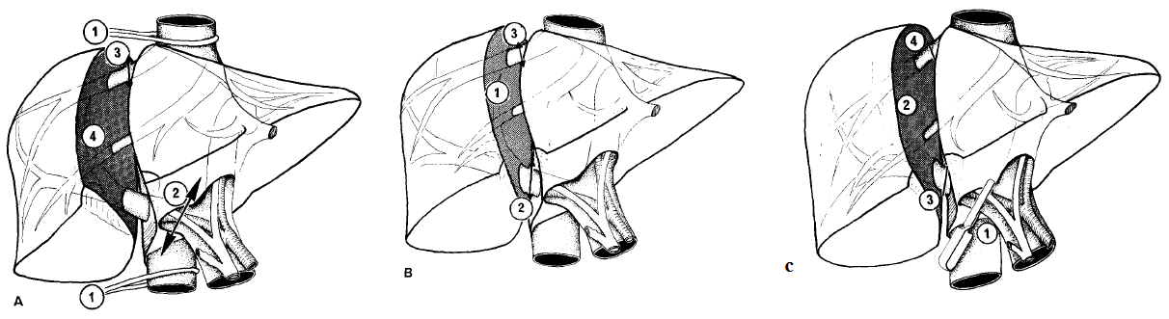

Hình 1.12. Kỹ thuật cắt gan phải

*A:Lortat Jacob, B: Tôn Thất Tùng, C: Henri Bismuth.*

*Nguồn: Theo Bismuth (1982)[**4**]*

### *1.4.2.2. Các phương pháp kiểm soát mạch máu khi cắt gan*

***\* Kiểm soát chọn lọc cuống Glisson***

Có hai kỹ thuật cặp kiểm soát thường được áp dụng:

- Phẫu tích riêng các thành phần trong bao Glisson gồm TM cửa, ĐM gan, đường mật bằng cách mở bao Glisson [41]*,* đây là kỹ thuật chúng tôi không áp dụng trong NC này.

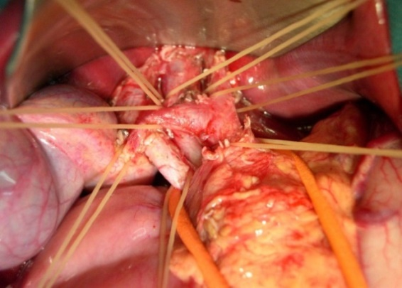

Hình 1.13. Phẫu tích các thành phần trong bao Glisson

Nguồn: Nguyễn Quang Nghĩa [1]

- Phẫu tích cuống Glisson chọn lọc bao gồm cả 3 thành phần TM cửa, ĐM gan, đường mật mà không mở bao Glisson, kỹ thuật này được mô tả lầ đầu bởi Takasaki [11], sau đó nhiều tác giả khác mô tả các kỹ thuật cải tiến như Galperin, Launois và Machado [42],[43],[44]. Có thể cặp liên tục hoặc cách quãng, cặp cách quãng có thể là cặp 15 phút thả 5 phút hoặc cặp đến 30 phút thả 5 phút [4],[45]. Yamamoto (2014), mô tả lại cấu trúc bao Laenec nằm giữa nhu mô gan và bao Glisson, cho rằng phẫu tích cuống Glisson ở mức PT theo Takasaki dựa vào bao Laenec ở rốn gan khá thuận lợi, an toàn [46].

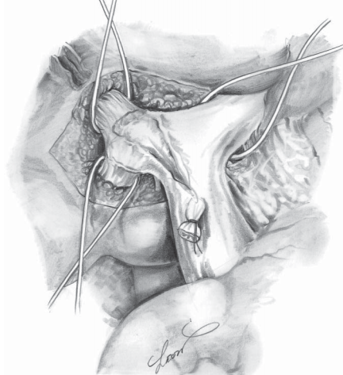

Hình 1.14. Phẫu tích các cuống Glisson ngoài bao

Nguồn:Takasaki (2007)[11]

***\* Cặp toàn bộ cuống gan - thủ thuật Pringle***

Pringle mô tả thủ thuật này năm 1908 luồn dây hoặc clamp mạch máu quanh cuống gan để cặp. Có thể thực hiện theo 3 cách:

- Cặp cuống gan liên tục cho đến khi cắt xong nhu mô gan [47], kiểu cặp này sẽ gây thiếu máu toàn bộ nhu mô gan nên nếu thời gian mổ kéo dài có nguy cơ cao gây suy gan sau mổ.

- Cặp cách quãng - cặp cuống trong 15-20 phút rồi mở cặp trong 5 phút trước khi cặp tiếp lần sau [47], đây là kiểu cặp cuống toàn bộ chúng tôi áp dụng trong NC này trong trường hợp chảy máu nhiều khi cắt nhu mô gan, mặc dù đã cặp KSCLCG.

- Cặp cuống theo cách tạo thích nghi (preconditioning) đó là cặp cuống 10 phút rồi mở cặp trong 10 phút rồi tiếp đó là cặp cuống liên tục cho đến khi cắt xong nhu mô gan.

Cặp toàn bộ cuống gan liên tục với gan lành có thể lên tới 60 hoặc 70 phút mà vẫn an toàn, tuy nhiên theo Belghiti nên < 35 phút nếu xơ gan [47]. Cặp toàn bộ cuống gan cách quãng - cặp 15 - 20 phút rồi mở cặp 5 phút cho phép tổng thời gian cặp cuống tối đa lên đến 325 phút với gan lành và 204 phút với gan xơ [48]. Cặp cuống gan cách quãng làm kéo dài thời gian mổ trong khi cặp cuống gan liên tục làm tăng nguy cơ tổn thương phần gan còn lại sau mổ. Dựa vào những hiểu biết về tình trạng thiếu máu và tái tưới máu khi cặp cuống gan Clavien đã cặp cuống gan theo kiểu tạo thích nghi (cặp 10 phút, thả 10 phút và tiếp đó là cặp liên tục cho đến khi cắt xong nhu mô gan). So sánh với cặp cuống gan liên tục, tác giả nhận thấy nồng độ đỉnh men gan trong máu thấp hơn có ý nghĩa ở nhóm cặp cuống kiểu tạo thích nghi, nhất là khi thời gian mổ kéo dài > 60 phút và ở BN trẻ có gan nhiễm mỡ.

***\* Cặp loại trừ toàn bộ TM gan***

Kết hợp giữa cặp cuống gan toàn bộ với cặp đồng thời TM chủ đoạn dưới gan và trên gan do đó đã cô lập gan hoàn toàn khỏi hệ tuần hoàn. Đây là thủ thuật đòi hỏi phải cặp liên tục. Phải cặp thử khoảng 5 phút sau khi đã truyền đủ dịch, nếu huyết áp ĐM trung bình giảm quá 30% hoặc huyết áp tâm thu giảm dưới 80 mmHg hoặc lưu lượng tim giảm trên 50% cần xem xét mở clamp do BN không chịu đựng được thủ thuật. Thường thực hiện khi cắt gan lớn mà tổn thương sát gần hoặc dính vào TM chủ dưới.

***\* Cặp loại trừ chọn lọc TM gan***

- Cặp kiểm soát các TM gan ngoài gan, vì thế đạt được việc cặp loại trừ các mạch máu của gan nhưng không gây gián đoạn lưu thông TM chủ dưới. Có thể cặp liên tục hoặc cặp cách quãng (cặp trong khoảng 15-20 phút, thả cặp 5 phút rồi cặp tiếp lần sau). Với hiểu biết ngày càng sâu về giải phẫu gan nhiều PTV đã bộc lộ và kiểm soát cả ba TM gan ở ngoài gan một cách an toàn.

- Trong phẫu thuật cắt gan có thể kết hợp cặp KSCLCG hoặc toàn bộ cuống gan với cặp kiểm soát các TM gan.

***\* Kiểm soát làm giảm áp lực TM trung tâm***

Giảm áp lực TM trung tâm dưới 5cm H2O giúp làm giảm lượng máu mất trong mổ [4]. Có hai cách kiểm soát áp lực TM trung tâm:

- Giảm áp lực TM trung tâm qua gây mê hồi sức: Hạn chế truyền dịch trong phẫu thuật (truyền tốc độ 0.5-1ml/kg/h), sử dụng thuốc mê như Isoflurane có đặc tính gây giãn mạch hoặc các thuốc có tác dụng giãn mạch, thông khí dung tích thấp giúp giảm áp lực TM trung tâm.

- Cặp kiểm soát TM chủ dưới dưới gan và trên 2 TM thận: cặp TM chủ dưới có thể hoàn toàn hoặc bán phần. Thủ thuật này làm giảm lượng máu về tim từ TM chủ dưới, do đó làm giảm áp lực TM trung tâm, thường được kết hợp với cặp cuống gan toàn bộ hoặc cặp KSCL cuống gan.

1.4.3. Tai biến trong khi cắt gan

### *1.4.3.1. Tổn thương tĩnh mạch gan*

Tổn thương TM gan có thể xảy ra trong quá trình phẫu tích TM gan để luồn dây kiểm soát (tổn thương TM gan ngoài gan) hoặc xảy ra trong quá trình cắt qua nhu mô gan (tổn thương TM gan trong gan). Rách TM gan làm chảy máu, mất máu hoặc thoát khí vào buồng tim nhất là khi rách gần chỗ TM gan đổ vào TM chủ dưới. Tổn thương TM gan được ghi nhận rất ít hoặc không có trong các NC gần đây trên thế giới, Lê Lộc gặp tai biến này 0.88% [3]. Nếu tổn thương TM gan của phần gan để lại thì ngoài việc khâu cầm máu còn bắt buộc đảm bảo khâu kín TM gan được khâu đủ rộng để dẫn lưu máu từ gan vào TM chủ dưới, Tôn Thất Bách gặp dạng tổn thương này chỉ 6,7% trong các tai biến mạch máu khi cắt gan.

### *1.4.3.2. Tổn thương tĩnh mạch chủ dưới*

Do gan xơ dính chặt với TM chủ dưới hoặc do khối u gan thâm nhiễm vào TM chủ dưới nên khi giải phóng gan hoặc khi cắt gan dễ gây tổn thương TM chủ dưới. Tai biến này ít gặp nhưng rất nguy hiểm do gây mất máu hoặc thoát khí vào buồng tim, có thể dẫn đến tử vong. Khi tai biến xảy ra cần cho BN ở thế đầu thấp để tránh thoát khí vào buồng tim. Tổn thương rách nhỏ có thể dùng đầu ngón tay bịt vào chỗ rách để cầm máu tạm thời, khâu chỗ rách cùng với việc dịch chuyển ngón tay khi khâu cho đến khi khâu kín tổn thương. Tổn thương rách rộng và phức tạp, để kiểm soát chảy máu cần nhanh chóng cặp cuống gan, TM chủ dưới dưới gan và trên gan, sau đó tùy mức độ tổn thương mà có thể khâu, vá hoặc thay đoạn TM chủ dưới.

### *1.4.3.3. Tổn thương động mạch gan và tĩnh mạch cửa*

Khi cắt gan có KSCLCG thì trong quá trình phẫu tích có thể gây tổn thương ĐM gan và hoặc TM cửa. Đặc biệt, khi khối u gan lớn nằm gần hoặc dính sát vào cuống gan nếu phẫu tích và bộc lộ không tốt có thể gây tổn thương ĐM gan và TM cửa của cuống gan phần để lại. Gan vẫn hoạt động được nếu tổn thương gây tắc chỉ một trong hai thành phần là ĐM gan và TM cửa. Tuy nhiên, nếu tổn thương cả hai mạch này hoặc tổn thương ĐM gan hoặc TM cửa nhưng được phát hiện trong mổ thì tái tạo lại lưu thông mạch cần phải thực hiện, có thể khâu nối tận hai đầu mạch hoặc ghép đoạn mạch nhân tạo, tự thân khi mất đoạn dài.

### *1.4.3.4. Tổn thương đường mật*

Tại rốn gan, đường mật gan phải và trái được bọc trong bao Glisson nên phẫu tích tách riêng có thể gây tổn thương. Đồng thời, do những biến đổi giải phẫu đường mật như đường mật PT sau hoặc PT trước đổ vào đường mật gan T nên khi cắt gan có thể gây tổn thương đường mật nhất là cắt gan theo phương pháp Lortat-Jacob. Do đó, nhiều tác giả khuyên rằng để hạn chế tai biến này nên thực hiện cắt gan với việc kiểm soát cuống Glisson trong nhu mô.

Tổn thương rách thành đường mật nhỏ hơn nửa chu vi thì có thể khâu lại với chỉ tiêu 5/0 hoặc 6/0, nếu rách trên nửa chu vi hoặc cắt đôi thì có thể khâu hoặc nối mật ruột, tổn thương mất đoạn thì phải nối mật ruột.

### *1.4.3.5. Tổn thương khác*

Khi giải phóng gan, đặc biệt là gan phải có thể gây tổn thương TM hoành, tuyến thượng thận phải, TM tuyến thượng thận phải, TM gan ngắn. Những tổn thương này gây chảy máu và được xử lý bằng việc khâu cầm máu. Tổn thương cơ hoành thường xảy ra khi khối u dính chặt vào cơ hoành hoặc đôi khi phải cắt bỏ một phần cơ hoành do u xâm lấn vào. Cơ hoành cần được khâu kín sau khi đã hút sạch khí, máu trong khoang màng phổi.

1.4.4. Tái phát sau căt gan điều trị ung thư tế bào gan

Hiện nay, phẫu thuật cắt gan được xem là phương pháp điều trị triệt để mang lại hiệu quả lâu dài tốt nhất. Nhờ sự phát triển vượt bậc của kỹ thuật mổ và hồi sức sau mổ, phẫu thuật cắt gan ngày càng trở nên an toàn và hiệu quả với tỉ lệ tai biến và biến chứng thấp. Tuy nhiên tiên lượng bệnh còn xấu do tỉ lệ tái phát sau mổ cao.

Có nhiều yếu tố đã được chứng minh có liên quan đến tiên lượng tái phát u đó là u đa ổ, u lớn hơn 5cm sự di căn trong gan do xâm lấn mạch máu u dạng có không vỏ bao AFP trước mổ tăng cao.

Một trong những nguyên nhân quan trọng nhất lên quan đến bệnh tái phát là do u xâm lấn mạch máu và di căn trong gan theo TM cửa. Xâm lấn mạch máu và di căn trong gan thường gặp đối với UTBG giai đoạn tiến triển (u > 5cm, u có nhiều nhân vệ tinh) và khối u không có vỏ bao [49].

Nhiều công trình NC cho thấy sự xâm lấn mạch máu và di căn trong gan theo đường TM cửa là yếu tố tiên lượng độc lập đối với tái phát u và thời gian sống còn của BN [49].

Cắt gan theo cấu trúc giải phẫu cho kết quả sống lâu dài tốt hơn và hạn chế tái phát so với cắt gan không theo cấu trúc giải phẫu. Hiệu quả điều trị triệt để khi cắt gan theo giải phẫu là lấy bỏ hoàn toàn PT hoặc HPT gan mang u bao gồm nhu mô gan và TM cửa tận gốc của PT hay HPT đó. Vì vậy, giúp loại bỏ hoàn toàn các di căn nhỏ trong PT gan khi u xâm lấn mạch máu giúp hạn chế tái phát [50].

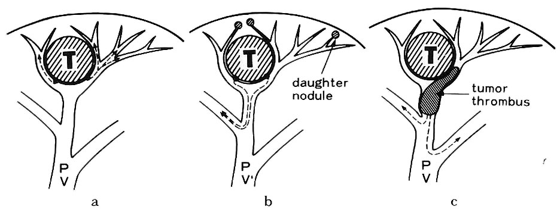

Hình 1.15. Di căn trong gan theo đường TM cửa

*Nguồn: Sakata 2007 [**50**]*

Cắt gan theo giải phẫu một cách hiệu quả nhất phụ thuộc vào việc xác định chính xác ranh giới giải phẫu giữa các PT, HPT gan và kiểm soát tốt lượng máu vào PT gan dự định cắt bỏ đồng thời hạn chế tối đa thiếu máu nhu mô gan để lại [15].

Takasaki và một số tác giả đã mô tả kỹ thuật kiểm soát cuống Glisson ngoài gan trong cắt gan theo giải phẫu [51], [52]. Đây là kỹ thuật an toàn giúp nhận định rõ ràng ranh giới các PT gan để cắt gan hoàn toàn theo cấu trúc giải phẫu.

1.5. Kỹ thuật kiểm soát chọn lọc cuống Glisson trong nghiên cứu

Kỹ thuật KSCLCG tùy theo vị trí trong kiểm soát cuống so với vùng cửa gan có thể phân chia thành kiểm soát cuống Glisson trong nhu mô gan-ngoài nhu mô gan, và tùy theo kỹ thuật có mở bao Glisson kiểm soát từng trành phần trong bao hay cặp toàn bộ cả 3 thành phần trong bao Glisson không cần mở bao Glisson mà phân chia thành 2 loại gồm kiểm soát cuống Glisson trong bao và ngoài bao.

Trong NC của này, kỹ thuật được áp dụng là kiểm soát cuống Glisson trong bao và ngoài gan và ở mức PT gan theo tác giả Takasaki còn gọi là phẫu tích kiểm soát cuống Glisson trong nhu mô gan từ phía sau [11], không mở vào nhu mô, với các trường hợp cắt gan nhỏ hơn chúng tôi áp dụng thêm kỹ thuật cắt gan Tôn Thất Tùng, cắt nhu mô gan theo ranh giới giải phẫu và thắt cuống Glisson chọn lọc trong gan sau khi đã kiểm soát được cuống Glisson ngoài gan ở mức PT. Nếu không thể KSCLCG ở ngoài gan trong một số trường hợp khó khăn như viêm dính vùng cuống gan, chảy máu nhiều do có nhiều tuần hoàn bàng hệ vùng rốn gan hoặc xơ gan..., chúng tôi sử dụng kỹ thuật của Machado bằng các mốc mở nhu mô sát rốn gan để kiểm soát cuống Glisson mức PT. Khi không thể thực hiện 2 kỹ thuật này chúng tôi sẽ áp dụng kỹ thuật cắt gan theo phương pháp Tôn Thất Tùng kết hợp với kẹp cuống gan toàn bộ tạm thời, và BN sẽ bị loại khỏi đối tượng nghiên cứu.

1.5.1. Kỹ thuật kiểm soát chọn lọc cuống Glisson theo Takasaki

***1.5.1.1. Lịch sử***

Takasaki (1986), trình bày phương pháp KSCLCG tại rốn gan [6], tác giả tiến hành kiểm soát cuống Glisson ngoài gan trước khi cắt nhu mô, hoàn toàn khác với những phương pháp của Lin [53] và Tôn Thất Tùng [15]. Tác giả đưa ra phương pháp KSCLCG không chỉ đối với cuống Glisson phải, trái mà còn với cuống Gliosson PT và HPT. Do đó, PTV có thể thực hiện các loại phẫu thuật cắt gan theo đúng giải phẫu [54],[10],[11].

Couinaud đề cập đến bao riêng của gan còn gọi là bao Laennec, tuy nhiên, bao Laennec không được biết đến nhiều bởi vì Couinaud đã không nhấn mạnh tầm quan trọng của bao Laennec trong phẫu thuật cắt gan. Năm 2008, Hayashi và cộng sự nêu lên sự khác biệt về cấu trúc giữa bao Glisson và bao riêng của gan. Gần đây, Sugioka trình bày giải phẫu bao Glisson và bao Laennec có thể được tách ra bên ngoài và bên trong gan [55]. Do đó, các cuống Glisson được tách ra khỏi bao Laennec và không chỉ có các cuống Glisson chính (cuống Glisson phải và trái) mà còn các cuống Glisson PT và HPT tại rốn gan. Như vậy để tiến hành thành công phương pháp KSCLCG ngoài gan mà không cần cắt gan chính là xác định sự tồn tại của bao Laennec, khái niệm này chứng minh các ưu điểm của kỹ thuật kiểm soát cuống Glisson theo Takasaki [55].

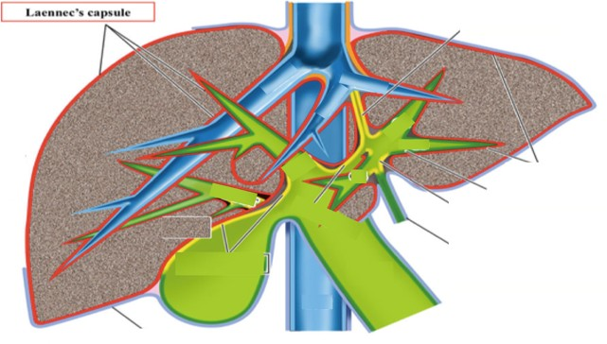

Hình 1.16. Bao Laennec

*Nguồn: Sugioka [**55**]*

Một số cách tiếp cận cuống Glisson ngoài gan được báo cáo sau Takasaki. Tuy nhiên, các kỹ thuật này không giống như phương pháp Takasaki.

Galperin và Karagiulian cho rằng họ có thể cắt nhu mô gan xung quanh các cuống Glisson chính ở rốn gan và tiếp cận các cuống trong gan bằng phương pháp phá vỡ nhu mô gan bằng ngón tay [42].

Năm 1992, Launois và Jamieson miêu tả tiếp cận cuống Glisson trong gan từ phía sau [7]. Năm 2000, Batignani cũng báo cáo phương pháp tương tự [8]. Machado mô tả các mốc mở nhu mô gan để phẫu tích kiểm soát cuống Glisson, đây là kỹ thuật cải tiến phương pháp của Launois [9],[56].

***1.5.1.2. Phân chia cuống Glisson tại vùng rốn gan theo Takasaki***

Đường mật, ĐM gan, TM cửa là ba thành phần riêng biệt khi đến cuống gan thì được bao bọc lại trong một bao xơ chung là bao Glisson, vì vậy cuống gan còn được gọi là cuống Glisson. Tại rốn gan, cuống Glisson chính chia thành cuống Glisson cho gan trái và gan phải, cuống Glisson gan phải tiếp tục phân chia thành cuống Glisson PT trước và cuống Glisson PT sau.

Các cuống Glisson này khi đi sâu vào nhu mô gan tiếp tục phân chia thành các cuống Glisson HPT rồi phân chia đến các nhánh tận nằm ở ngoại vi HPT gan. Cuống Glisson bên Phải đoạn ngoài gan ngắn 1-1,5cm rồi chia thành cuống PT trước và sau. Cuống Glisson trái dài 3-4cm chạy ngang ngay mặt dưới HPT IV (vùng này còn gọi là Hilar plate) rồi chạy thẳng lên phía trên vào khe bên cho các cuống Glisson HPT II,III và IV.

Phẫu tích tại rốn gan có thể dễ dàng bộc lộ ba cuống Glisson chính. Thắt các cuống Glisson này giúp nhận biết ranh giới rõ ràng các PT gan do sự thay đổi màu sắc trên bề mặt gan vì thiếu máu nhu mô.

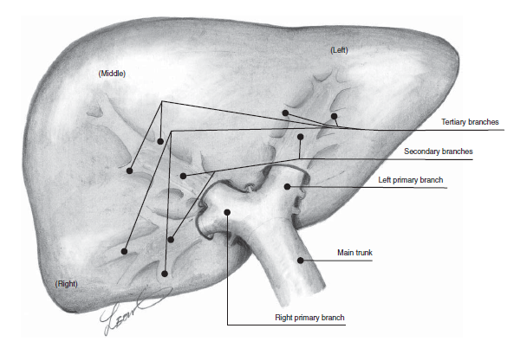

Hình 1.17. Phân chia cuống Glisson tại rốn gan

*Nguồn: Takasaki [**11**]*

***1.5.1.3. Kỹ thuật***

***\* Phẫu tích kiểm soát cuống Glisson phải và trái***

Cắt túi mật để bộc lộ cửa gan, sau khi mở lớp phúc mạc ngay vị trí giữa cuống Glisson phải và trái, dễ dàng bộc lộ và luồn dây qua giữa hai cuống Glisson này. Lưu ý, thắt các nhánh nhỏ đi trực tiếp từ các cuống Glisson vào mặt gan giúp hạn chế chảy máu.

***\* Phẫu tích kiểm soát cuống Glisson trước và sau***

Cắt bỏ mô liên kết dọc theo cuống Glisson PT trước, tách cuống này khỏi nhu mô vào sâu trong gan để bộc lộ mặt trước. Phẫu tích vào khe giữa cuống Glisson PT trước và sau để bộ lộ mặt sau. Sau khi luồn dây qua cuống trước, dễ dàng tách riêng biệt hai cuống Glisson PT trước và sau.

Như vậy luôn luôn phẫu tích và kiểm soát được 3 cuống Glisson riêng biệt tại cửa gan. Thắt các cuống Glisson này sẽ xác định được ranh giới các PT gan và mặt phẳng cắt gan.

***\* Phẫu tích kiểm soát cuống Glisson PT giữa (HPT IV)***

Kéo dây chằng tròn lên trên bộc lộ cuống Glisson trái chạy ở khe bên trái, phẫu tích dọc bờ phải để bộc lộ và thắt các nhánh Glisson bên cho PT giữa sẽ xác định được ranh giới PT giữa.

***\* Phẫu tích kiểm soát cuống Glisson PT bên***

Kéo dây chằng tròn lên trên bộc lộ cuống Glisson trái chạy ở khe bên trái, phẫu tích dọc bờ trái để bộc lộ và thắt lần lượt các nhánh Glisson bên cho HPT II, III sẽ xác định được ranh giới PT bên.

Trong NC này, kỹ thuật KSCLCG theo Takasaki được coi là thành công khi luồn được dây vào cuống Glisson chọn lọc ở vùng rốn gan mà không phá vào nhu mô gan, không phải mở bao Glisson để kiểm soát từng thành phần riêng rẽ của cuống gan.

1.5.2. Kiểm soát chọn lọc cuống Glisson theo kỹ thuật của Machado

Năm 1992, Launois và Jamieson miêu tả tiếp cận cuống Glisson [7] bằng cách rạch mở nhu mô sát rốn gan để phẫu tích kiểm soát cuống Glisson gan phải hoặc trái, tuy nhiên kỹ thuật của Launois có nhược điểm là dễ bị chảy máu khi rạch nhu mô gan chỗ củ đuôi. Machado đã cải tiến kỹ thuật của Launois, tác giả mô tả các mốc giải phẫu để KSCLCG [9], [44].

KSCLCG bên phải: Tác giả mô tả 3 điểm để xác định vị trí mở nhu mô, điểm A ngay sát trên chỗ hợp lưu của cuống glisson phải và trái, điểm B phía dưới của cuống Glisson PT sau, chỗ HPT 7, đây là điểm khác biệt so với kỹ thuật của Launois tức là không đi vào củ đuôi vì có nguy cơ chảy máu nhiều khi rạch vào nhu mô, điểm C nằm ở phía bên phải của giường túi mật, ngay trên chỗ chia cuống Glisson PT sau. Khi luồn dụng cụ đi từ điểm A đến điểm B sẽ kiểm soát được cuống Glisson phải, đi từ điểm A đến điểm C sẽ kiểm soát được cuống Glisson PT trước, từ điểm C đến điểm B sẽ kiểm soát được cuống Glisson PT sau.

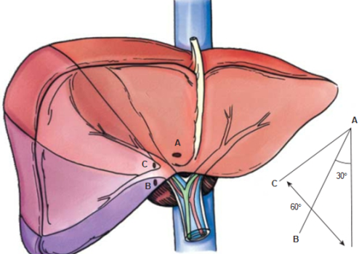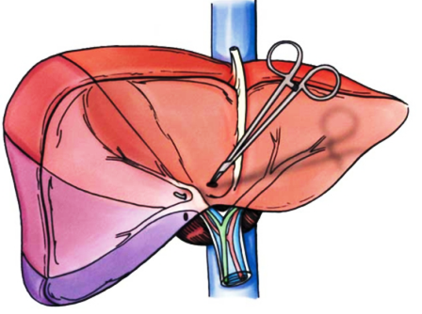

Hình 1.18. Các mốc mở nhu mô bên phải của Machado

*Nguồn: Machado* [9]

KSCLCG bên trái: Có 5 điểm để xác định các vị trí mở nhu mô gan KSCLCG bên gan trái, điểm A sát gốc của dây chằng Arantius gần chỗ củ đuôi, điểm B ngay phía trên của chỗ hợp lưu cuống Glisson phải và trái, điểm C bên phải gốc của dây chăng tròn, điểm D bên trái gốc của dây chằng tròn, điểm E nằm giữa điểm A và D. Đi từ A đến B để KSCLCG gan trái, từ A đến D sẽ KSCLCG thùy gan trái, từ điểm E đến A sẽ KSCLCG HPT 2, từ điểm D đến E sẽ KSCLCG HPT 3, từ điểm C sang B sẽ KSCLCG HPT 4 [44].

Kỹ thuật này được coi là thành công khi luồn được dây treo vào cuống Glisson cần kiểm soát.

Kỹ thuật của Machado có ưu điểm là dễ thực hiện, thời gian thực hiện nhanh, và không đi sát bao Glisson nên hạn chế nguy cơ tổn thương bao và các thành phần trong bao Glisson. Tuy nhiên hạn chế của kỹ thuật là dễ gây chảy máu do đi vào nhu mô gan làm cho trường mổ không sạch và đẹp, ngoài ra còn phụ thuộc nhiều vào kinh nghiệm của PTV. Chính vì vậy trong NC này chúng tôi chỉ thực hiện kỹ thuật KSCLCG của Machado khi thực hiện kỹ thuật của Takasaki thất bại.

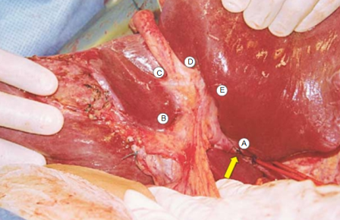 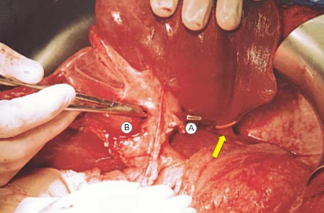

Hình 1.19. Các mốc mở nhu mô bên trái của Machado

*Nguồn: Machado[**44**]*

1.5.3. Tình hình nghiên cứu ứng dụng kỹ thuật kiểm soát chọn lọc cuống Glisson trong mổ cắt gan điều trị ung thư tế bào gan

***1.5.3.1. Thế giới***

Hiện nay trên thế giới đã có nhiều công trình NC kết quả cắt gan bằng kỹ thuật KSCLCG theo Takasaki, cũng như so sánh các phương pháp phẫu thuật khác nhau trong điều trị UTBG. Kết quả các NC cho thấy cắt gan bằng kỹ thuật KSCLCG theo Takasaki điều trị UTBG tỏ rõ nhiều ưu việt so với các phương pháp khác.

NC của Yamshita (2007) qua 201 trường hợp cho thấy: thời gian phẫu thuật trung bình 303 ± 7 phút, lượng máu mất trong mổ trung bình 1253 ± 83 ml, có 32% BN truyền máu trong mổ [57].

Tác giả Chinburen (2015), NC kỹ thuật KSCLCG theo Takasaki cho 45 trường hợp cắt gan trung tâm cho kết quả: thời gian phẫu thuật trung bình 269,1 ± 93,9 phút, lượng máu mất trong mổ trung bình 447,8 ± 377,6 ml [58].

NC của Karamakovic (2016) cho thấy: thời gian phẫu thuật, lượng máu mất trong mổ đối với cắt gan nhỏ và cắt gan lớn lần lượt là: 105,1 ± 21,1 phút; 350,8 ± 100,5ml và 225,6 ± 75,6 phút; 485,4 ± 250,2 ml.

Những NC kết quả cắt gan bằng kỹ thuật KSCLCG theo Takasaki điều trị UTBG, cũng cho thấy những kết quả sớm sau mổ rất khả quan: giảm các biến chứng, thời gian nằm viện, cũng như tỷ lệ tử vong.

Bảng 1.4. Kết quả sớm sau mổ của các tác giả

|  |  |  |  |  |  |
| --- | --- | --- | --- | --- | --- |
| **Tác giả** | **Số**  **BN(n)** | **Biến chứng**  **(%)** | **Chảy máu**  **(%)** | **Rò mật**  **(%)** | **TDMP**  **(%)** |
| Yamashita (2007) [57] | 201 | 22 | - | - | - |
| Yamazaki (2010) [59] | 111 | 46 | 2,7 | 16,2 | 24,3 |
| Chinburen (2015) [58] | 45 | 33,3 | - | 4,4 | - |
| Karamarkovic (2016) [60]  - Cắt gan nhỏ  - Cắt gan lớn | 24  35 | 28,6  31,5 | -  - | 2,5  3,2 | 7,5  11 |

Các NC kết quả xa của cắt gan bằng kỹ thuật KSCLCG theo Takasaki điều trị UTBG cho thấy tỷ lệ sống thêm toàn bộ 5 năm sau mổ khoảng 47 - 67%.

Bảng 1.5. Kết quả xa theo các tác giả

|  |  |  |  |  |
| --- | --- | --- | --- | --- |
| **Tác giả** | **Số BN**  **(n)** | **Tỉ lệ sống thêm toàn bộ (%)** | | |
| **1 năm** | **3 năm** | **5 năm** |
| Yamamoto (2001) [51] | 204 | - | - | 67 |
| Wakai [50] | 95 | - | 73,6 | 65,5 |
| Yamazaki (2010) [59] | 111 | - | - | 71 |
| Chinburen (2015) [58] | 45 | 86 | 61 | - |
| Karamarkovic (2016) [60] |  |  |  |  |
| **-** Cắt gan nhỏ | 24 | 60 | 51 |
| **-** Cắt gan lớn | 35 | 69 | 47 |

Bai Ji (2012), thống kê so sánh giữa kỹ thuật KSCLCG theo Takasaki và kẹp cuống gan toàn bộ trong cắt gan lớn điều trị UTBG, tác giả nhận thấy nhóm mổ KSCLCG theo Takasaki có kết quả sớm tốt hơn: thời gian mổ nhanh hơn: 80 ± 25 phút so với 100 ± 35 phút, giảm lượng máu mất trong mổ: 145 ± 20 ml so với 298 ± 42 ml, lượng máu truyền và tỷ lệ biến chứng [61].

Bảng 1.6. So sánh kỹ thuật KSCLCG và cuống gan toàn bộ

|  |  |  |
| --- | --- | --- |
| **Đặc điểm** | **Kiểm soát cuống**  **Glisson** | **Kẹp cuống gan toàn bộ** |
| Thời gian mổ (phút) | 80 ± 25 | 100 ± 35 |
| Lượng máu mất trong mổ (ml) | 145 ± 20 | 298 ± 42 |
| Lượng máu truyền (ml) | 0 | 100 ± 109 |
| Thời gian nằm viện  trung bình (ngày) | 12 ± 1,5 | 14 ± 2,1 |
| Tỉ lệ biến chứng (%) | 16 | 28 |

Figueras và cộng sự (2003), so sánh kết quả của kỹ thuật kiểm soát cuống Glisson (Takasaki) và phẫu tích từng thành phần trong cuống (Lortat-Jacob) [45], các tác giả nhận thấy: thời gian phẫu thuật tương tự nhau, thời gian phẫu tích kiểm soát Glissoon ngắn hơn (50 ± 17 phút) so với (70 ± 26 phút; *p =* 0,001). So sánh về kết quả sớm sau mổ giữa kỹ thuật phẫu tích các thành phần trong cuống Glisson và kiểm soát toàn bộ cuống Glisson các tác giả nhận thấy: không có tổn thương đường mật ở cả hai nhóm. Thời gian nằm viện tương tự nhau (9,45 ± 4,12 và 11,7 ± 6,65 ngày; *p =* 0,6).

Bảng 1.7. So sánh kết quả sớm giữa kỹ thuật phẫu tích các thành phần trong cuống Glisson và kiểm soát toàn bộ cuống Glisson trong NC của Figueras (2003) [45]

|  |  |  |  |
| --- | --- | --- | --- |
| **Đặc điểm** | **Phẫu tích các thành phần trong cuống Glisson (n=40)** | **Kiểm soát toàn bộ cuống Glisson (n=40)** | **Giá**  **trị p** |
| Biến chứng chung (n, %) | 8 (20) | 13 (32,5) | 0,2 |
| Nhiễm khuẩn vết mổ (n, %) | 2 (5) | 4(10) | 0,4 |
| Áp xe dưới hoành (n, %) | 0 (0) | 2(5) | 0,15 |
| Rò mật (n, %) | 3 (7,5) | 4(10) | 0,7 |
| Suy gan (n, %) | 1 (1,5) | 4(10) | 0,2 |
| Chảy máu (n, %) | 2 (5) | 0(0) | 0,1 |
| Thời gian nằm viện trung  bình (ngày) | 9,45 ± 4,12 | 11,7 ± 6,65 | 0,6 |
| Tỉ lệ tử vong | 1 | 0 | 0,31 |

***1.5.3.2.*** ***Việt Nam***

Tôn Thất Tùng (1963) đã trình bày kỹ thuật cắt gan với kỹ thuật kiểm soát cuống Glisson trong nhu mô kết hợp với cặp cuống gan toàn bộ tạm thời kiểu cách quãng [15].

NC của Trần Công Duy Long [62] về kết quả KSCLCG theo Takasaki trong cắt gan điều trị UTBG cho thấy: thời gian mổ trung bình 163,72 ± 55,61 phút (90 - 360), lượng máu mất trung bình 200ml. Tỉ lệ rò mật sau mổ là 2,8%, đều điều trị nội khoa ổn định, không có trường hợp nào cần can thiệp hay mổ lại. Không có tử vong sau mổ. Tỉ lệ tái phát sau 1 và 2 năm lần lượt là 18,6% và 44,5%. Tỉ lệ sống thêm toàn bộ sau 01 năm và 02 năm là 93,2% và 57,7% [62].

Ninh Việt Khải (2018): NC ứng dụng phương pháp cặp kiểm soát chọn lọc cuống gan trong cắt gan theo phương pháp Tôn Thất Tùng cho 76 BN bao gồm cả UTBG, ung thư đường mật và ung thư đại trực tràng di căn gan. Tác giả cũng đề cập đến cắt gan cho 3 mặt bệnh này theo cả Lortat - Jacob và Takasaki [63].

Vũ Văn Quang (2018)NC 106 BN UTBG, cắt gan có KSCLCG theo Takasaki: thời gian sống thêm trung bình là 33 ± 0,8 tháng, tỉ lệ sống thêm sau 1, 2 và 3 năm lần lượt là 96,9%, 86,2% và 80,5%, thời gian mổ trung bình là 118,4 ± 38,84 phút, mất máu trong mổ trung bình là 238,96 ± 206,71 ml [64].

Chương 2

ĐỐI TƯỢNG VÀ PHƯƠNG PHÁP NGHIÊN CỨU

2.1. Đối tượng nghiên cứu

Bao gồm các BN UTBG được cắt gan có kiểm soát cuống Glisson chọn lọc ngoài gan tại Bệnh viện Việt Đức (BVVĐ) từ tháng 1/2016 đến tháng 3/2018 thỏa mãn các tiêu chuẩn lựa chọn của NC.

2.1.1. Tiêu chuẩn lựa chọn

* + - BN được chẩn đoán UTBG trước mổ theo tiêu chuẩn chẩn đoán của AASLD hoặc dựa vào kết quả giải phẫu bệnh của khối u khi sinh thiết trước mổ.
    - Chức năng gan: Child Pugh A.
    - Thể tích gan còn lại đo trên chụp CLVT so với trọng lượng cơ thể (kg) lớn hơn hoặc bằng 1%.
    - Cắt gan theo giải phẫu có KSCLCG.
    - BN được giải thích và đồng ý tham gia vào NC.

2.1.2. Tiêu chuẩn loại trừ

- Các đối tượng không có đủ một trong số các tiêu chuẩn nói trên.

- Các BN được mổ cắt gan nội soi.

- Giải phẫu bệnh sau mổ không phải UTBG.

2.2. Phương pháp nghiên cứu

2.2.1. Thiết kế nghiên cứu

NC mô tả tiến cứu theo dõi dọc không đối chứng.

2.2.2. Sơ đồ nghiên cứu

- Nhiều khối U

- Kích thước khối u >10cm

- Ranh giới khối u không rõ

Nút ĐM gan

UTBG

Đánh giá khả năng phẫu thuật: Khối U, Child Pugh A , Thể tích gan còn lại

- Thể tích gan còn lại đủ

- 1 Khối u

**CẮT GAN**

Nút ĐM gan + nút TM cửa

**Mô tả đặc điểm kỹ thuật KSCLCG**

- Thể tích gan còn lại < 1% Trọng lượng cơ thể

**Đánh giá kết quả gần**

**Đánh giá kết quả xa**

Hình 2.1. Sơ đồ nghiên cứu

2.2.3. Chọn mẫu nghiên cứu

Mẫu NC được chọn theo phương pháp chọn mẫu thuận tiện.

2.2.4. Phương tiện nghiên cứu

* + - * Xét nghiệm tế bào máu ngoại vi, tỉ lệ Prothrombin tại Khoa Huyết học BVVĐ bằng máy CELL DYN 3700 của hãng ABBOTT (Mỹ).
      * Định nhóm máu ABO tại Khoa huyết học BVVĐ.
      * Xét nghiệm sinh hóa máu lúc đói: Glucose, Ure, Creatinin, AST, ALT, Bilirubin toàn phần, Protein toàn phần, Albumin tại Khoa Sinh hóa BVVĐ bằng máy AU 400 OLYMPUS (Nhật Bản).
      * Định lượng AFP huyết thanh tại Khoa Miễn dịch bằng phương pháp ELISA.
      * Xét nghiệm các dấu ấn viêm gan: HBsAg, anti-HCV làm tại Khoa Sinh hóa BVVĐ.
      * Chụp CLVT được tiến hành trên các máy Somatom Esprit của Siemens và VCT 64 Light Speed của General Electric.
      * Bộ dụng cụ mổ mở.
      * Kìm Kelly kẹp nhu mô gan.
      * Disectot để phẫu tích cuống Glisson.
      * Dao CUSA execl+ (Cavitron Ultrasonic Surgicel Aspirator) Integra, dao siêu âm Harmonic Scalpel, dao Valley-Lab.
      * Dao điện đơn cực và lưỡng của hãng AESCULAP (Đức).
      * Clip kẹp mạch máu dùng trong mổ mở: LT 200 của hãng Ethicon (Mỹ).
      * Cân đĩa: cân gạc sau mổ.

2.2.5. Quy trình phẫu thuật

***2.2.5.1. Chỉ định và chống chỉ định cắt gan***

***\* Chỉ định:***

- U gan đơn độc hoặc nhiều khối u nhưng khu trú ở nửa gan (nửa gan trái hoặc nửa gan phải) hoặc các PT (PT trước, PT sau, PT giữa, PT bên) hoặc nằm khu trú trong các HPT 4,5,8.

- Khối u chưa xâm lấn mạch máu lớn: TM chủ, hợp lưu của các TM gan và thân TM cửa.

- Chưa có di căn xa.

- Chức năng gan Child -A.

Ngoài ra đối với cắt gan lớn còn cần thêm:

- Thể tích gan còn lại đủ, tỉ lệ gan lành còn lại/ trọng lượng cơ thể ≥1%.

- Chỉ số PST ≤ 2.

Trong đó thang điểm PST (Performance status) được tính như sau:

0đ: Hoạt động bình thường, không hạn chế.

1đ: Hạn chế hoạt động thể lực. Chỉ có thể làm được việc nhẹ.

2đ: Không làm việc được nhưng vẫn có thể tự chăm sóc bản thân toàn phần.

3đ: Phải có sự trợ giúp của người khác khi tự chăm sóc bản thân. Phải nằm hoặc ngồi nghỉ tại giường/ghế >50 % thời gian thức tỉnh.

4đ: Hạn chế hoàn toàn, không thể tự chăm sóc bản thân. Phải nằm hoặc ngồi nghỉ tại giường, ghế trong toàn bộ thời gian thức.

***\* Chống chỉ định***

* Có di căn ngoài gan.
* U ở hai thùy trở lên.
* Khối u xâm lấn thân TM cửa.
* Huyết khối thân TM cửa hoặc TM chủ bụng.
* U ở rốn gan.

2.2.5.2. Quy trình chung

***\* Gây mê:***

Gây mê toàn thân, đặt đường truyền TM trung tâm, sonde tiểu.

***\* Tư thế BN và PTV:***

BN nằm ngửa, 2 chân khép, 2 tay dạng vuông góc, PTV đứng bên phải, người phụ mổ 1 đứng bên trái, người phụ mổ 2 đứng cùng bên PTV.

***\* Các thì phẫu thuật:***

**Bước 1**: Đường mở bụng

Mở bụng theo đường chữ J, đường Mercedes (cho các trường hợp u kích thước lớn) và đường trắng giữa trên rốn (cho các khối u gan trái).

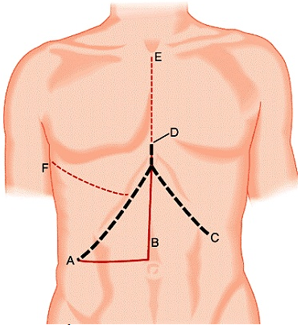

Hình 2.2. Đường mở bụng

*Nguồn: Theo Castaing (1999)[**65**]*

**Bước 2:** Kiểm tra ổ bụng

Kiểm tra đánh giá ổ bụng, hạch cuống gan, gan, tổn thương đại thể khối u (kích thước, vị trí, số lượng). Mở mạc nối nhỏ để kiểm tra thùy đuôi và quan sát nhóm hạch tạng. Đưa các ngón tay qua khe Winslow để khảo sát TM cửa và nhóm hạch cuống gan, các hạch nghi ngờ sẽ được lấy và gửi làm sinh thiết tức thì.

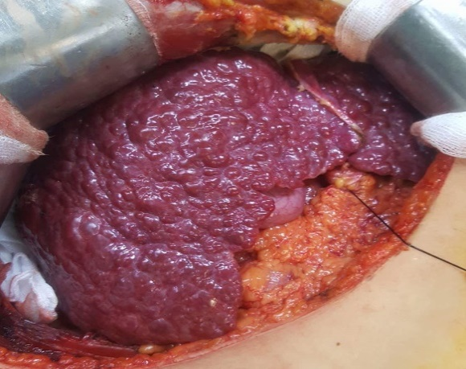

Hình 2.3. Tình trạng nhu mô gan xơ nặng

*Nguồn: BN Nguyễn Văn Q (Mã bệnh án 17359)*

**Bước 3**: Di động gan

Cắt dây chằng tròn, dây chằng liềm, dây chằng tam giác, dây chằng vành, dây chằng gan tá tràng. Giải phóng gan ra khỏi mặt trước TM chủ dưới, thắt các nhánh TM gan phụ. Trong trường hợp khối u dính vào cơ hoành, có thể cắt một phần cơ hoành sau đó tái tạo lại cơ hoành.

**Bước 4:** Kiểm soát cuống Glisson khi cắt gan

Có thể cắt túi mật hoặc không, tùy vào vị trí u, khi cắt túi mật có thể đặt dẫn lưu đường mật qua ống cổ túi mật hoặc không.

Phẫu tích vào rốn gan kiểm soát cuống Glisson: cuống Glisson phải, cuống Glisson trái, cuống Glisson PT trước, cuống Glisson PT sau, PT bên, PT giữa. Trong quá trình KSCLCG theo kỹ thuật của Takasaki thất bại thì sẽ chuyển qua kỹ thuật KSCLCG của Machado, nếu thất bại sẽ chuyển qua kỹ thuật cặp nửa cuống gan của Makuuchi (không phẫu tích vào mảng rốn gan) kèm cặp cuống gan toàn bộ cách quãng (thủ thuật Pringle).

**Cắt gan theo phương pháp Tôn Thất Tùng**

**Thất bại**

**Thất bại**

**Thành công**

**KSCLCG theo Takasaki**

**Thành công**

**Cắt nhu mô gan (Nếu chảy máu nhiều->cặp cuống toàn bộ cách quãng)**

**KSCLCG theo Machado**

Hình 2.4. Quy trình kiểm soát chọn lọc cuống Glisson

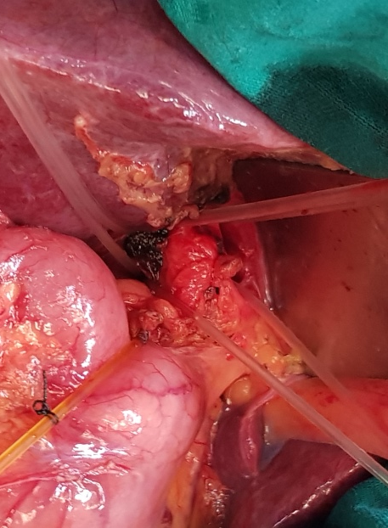

Hình 2.5. Kiểm soát cuống Glisson phải, PT trước, PT sau

*Nguồn: BN Vũ Văn T (Mã bệnh án 19404)*

**Bước 5:** Cắt nhu mô gan và xử lý cuống Glisson và TM gan

Cặp cuống Glisson: nhìn thấy đường ranh giới giữa vùng gan thiếu máu và gan bình thường, đường cắt gan sẽ theo đường thiếu máu.

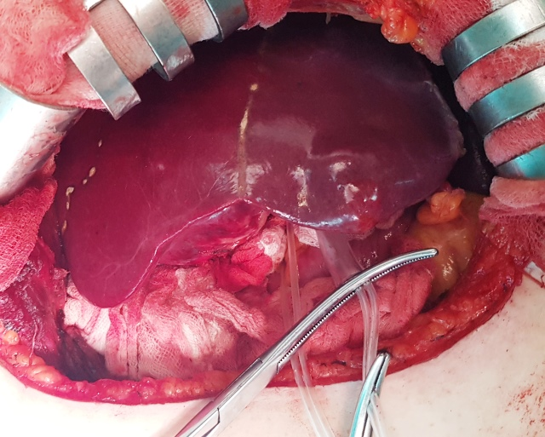

Hình 2.6. Cặp cuống Glisson trái

*Nguồn: BN Vũ Văn Tr (Mã bệnh án 8957)*

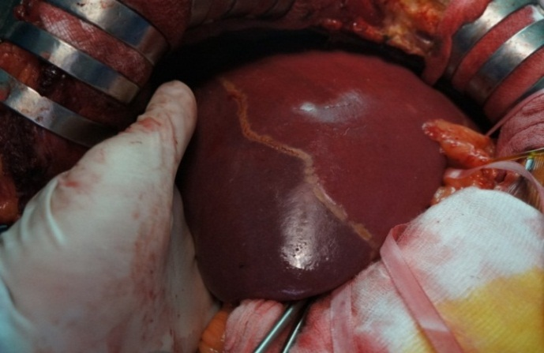

Hình 2.7. Diện thiếu máu nhu mô gan phân thùy sau

*Nguồn: BN Phạm Mạnh T (Mã bệnh án 7729)*

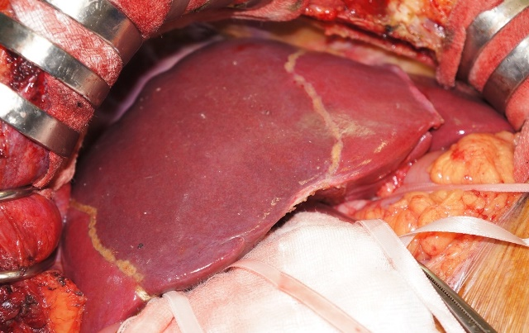

Hình 2.8. Diện thiếu máu nhu mô phân thùy trước

*Nguồn: BN Nguyễn Duy Ch (Mã bệnh án 21165)*

Cắt cuống Glisson trước hoặc sau khi cắt nhu mô gan.

Tùy vào đặc điểm về vị trí và kích thước khối u trong quá trình mổ có thể áp dụng thêm 1 số kỹ thuật giúp cho quá trình cắt gan được thuận lợi như kỹ thuật treo gan của Belghiti áp dụng với các trường hợp khối u lớn bên phải, khó khăn trong quá trình giải phóng gan, kỹ thuật luồn lắc TM gan, cặp TM chủ dưới đoạn dưới gan để giảm áp lực TM trung tâm hạn chế chảy máu...

Cắt nhu mô gan: bằng Kelly, dao siêu âm, Ligasure hoặc CUSA. Trong quá trình cắt nhu mô gan khi chảy máu nhiều có thể cặp cuống gan toàn bộ ngắt quãng, thời gian cặp mỗi lần không quá 15 phút, giữa các lần cặp nghỉ 5 phút.

Sau khi nhu mô gan được cắt và cuống Glisson được bộc lộ rõ, cặp và cắt cuống Glisson khâu buộc lại bằng chỉ prolen 3.0 hoặc 4.0. TM gan, các nhánh bên lớn của TM gan được khâu bằng chỉ prolen 4.0.

Cầm máu diện cắt gan: khâu cầm máu bằng chỉ Prolen hoặc đốt điện bằng dao đơn cực, dao lưỡng cực (dao Bipolar).

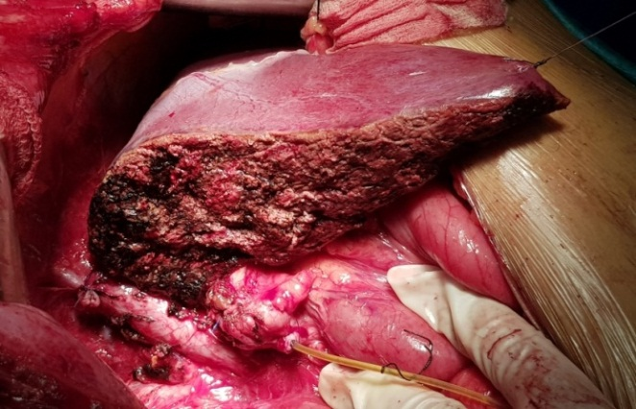

Hình 2.9. Diện cắt gan phải

*Nguồn: BN Lâm Hải Đ (Mã bệnh án 36063)*

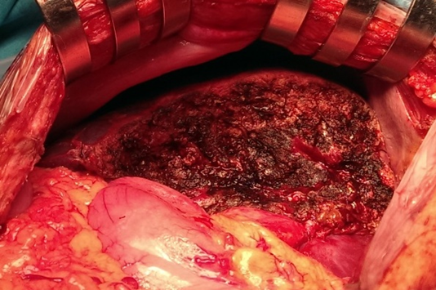

Hình 2.10. Diện cắt gan trái

*Nguồn: BN Ngô Văn L (Mã bệnh án 24220)*

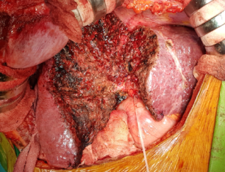

Hình 2.11. Diện cắt gan phân thùy trước

*Nguồn: BN Phạm Thị S (Mã bệnh án 43078)*

Kiểm soát rò mật: bơm chất chỉ thị màu qua ống cổ túi mật hoặc đặt gạc trắng lên diện cắt, nếu phát hiện rò mật khâu bằng chỉ Prolen.

Che phủ diện cắt bằng Surgicel (nếu cần thiết).

**Bước 6**: Lau rửa ổ bụng, dẫn lưu tại diện cắt, đóng bụng theo lớp giải phẫu.

2.3. Các chỉ tiêu nghiên cứu

2.3.1. Đặc điểm chung

+ Tuổi: phân thành các nhóm cách nhau 10 tuổi.

+ Giới: Nam/Nữ

+ Các yếu tố nguy cơ: khai thác tiền sử BN trước đó có nghiện rượu, có biết bị nhiễm virus viêm gan B, viêm gan C hay không.

2.3.2. Lâm sàng và cận lâm sàng

### *2.3.2.1. Lâm sàng*

***\* Triệu chứng cơ năng:***

+ Tiền sử: nghiện rượu, viêm gan B, bệnh lý u khác, bệnh lý khác kèm theo.

+ Các triệu chứng cơ năng: đau bụng, ăn kém, gầy sút cân, tự sờ thấy u, thời gian diễn biến của các triệu chứng.

***\* Triệu chứng thực thể:***

+ Đo chiều cao (cm), cân nặng (kg).

+ Khám phát hiện các triệu chứng: thiếu máu, vàng da, gan to, lách to, bụng chướng, dịch ổ bụng và các triệu chứng khác nếu có.

### *2.3.2.2. Cận lâm sàng*

***\* Tế bào máu ngoại vi***

+ BN được chẩn đoán thiếu máu theo tiêu chuẩn của WHO (2001) khi nồng độ Hb dưới giới hạn sau:

- Nam: Hb dưới 130g/l

- Nữ: Hb dưới 120g/l

+ Tiểu cầu:

- Tăng tiểu cầu: > 450 G/l

- Giảm tiểu cầu: < 140 G/l

+ Bạch cầu:

- Giảm bạch cầu: < 4,5 G/l

- Tăng bạch cầu: > 10,5 G/l

***\* Tỉ lệ % Prothrombin:***

+ Chia 3 nhóm theo phân loại Child - Pugh

- Prothrombin > 55%

- Prothrombin từ 45 -55%

- Prothrombin < 45%

***\* Xét nghiệm sinh hóa máu lúc đói:***

+ Glucose đánh giá theo Hội đái tháo đường Mỹ:

* Tăng đường máu: Glucose máu lúc đói > 7 mmol/l
* Hạ đường máu: Glucose máu lúc đói < 3,9 mmol/l

+ Ure:

* Ure máu tăng khi > 6,6 mmol/l
* Ure máu giảm khi < 2,1 mmol/l

+ Creatinin:

* Creatinin máu tăng: Nam: > 115 µmol/l; Nữ: > 88 µmol/l

+ GOT: tăng: Nam: > 25 U/l; Nữ: > 21 U/l

+ GPT: tăng: Nam: > 22 U/l; Nữ: > 17 U/l

+ Bilirubin toàn phần: phân loại theo Child Pugh

Chia 3 nhóm:

* Bilirubin toàn phần < 26 µmol/l
* Bilirubin toàn phần từ 26 đến 51 µmol/l
* Bilirubin toàn phần > 51 µmol/l

+ Protein máu toàn phần:

* Protein toàn phần máu tăng khi > 80 g/l
* Protein toàn phần máu giảm khi < 60 g/l

+ Albumin máu: phân loại theo Child Pugh, chia 3 nhóm:

* Albumin máu > 35 g/l
* Albumin máu từ 28 đến 35 g/l
* Albumin máu < 28 g/l

***\* Đánh giá chức năng gan dựa theo Child-Pugh:***

Bảng 2.1. Đánh giá chức năng gan theo Child-Pugh

|  |  |  |  |
| --- | --- | --- | --- |
| **Chỉ số** | **1 điểm** | **2 điểm** | **3 điểm** |
| Bệnh não gan | Không có | Giai đoạn I, II | Giai đoạn III, IV |
| Cổ trướng | Không có | Vừa | Nhiều |
| Albumin máu | > 35 g/l | 28 - 35 g/l | < 28 g/l |
| Billirubin toàn phần | < 34 µmol/l | 34 - 51 µmol/l | > 51 µmol/l |
| PT % | > 55% | 45 - 55% | < 45% |

Tính tổng điểm của 5 chỉ số để phân loại mức độ.

Phân loại: Child A: 5 - 6 điểm

Child B: 7 - 9 điểm

Child C: 10 - 15 điểm

***\* Marker viêm gan:***

* HBsAg: âm tính hay dương tính
* Anti-HCV: âm tính hay dương tính

***\* Định lượng AFP huyết thanh:***

Chia làm 3 nhóm:

AFP dưới 20 ng/dl

AFP từ 20 đến 400 ng/dl

AFP từ trên 400 ng/dl

***\* Chụp CLVT ổ bụng có tiêm thuốc cản quang:***

* Đánh giá khối u
* Vị trí u: phân thành các nhóm: gan phải, gan trái, gan trung tâm, và vị trí ở các PT, HPT.
* Kích thước và số lượng u: phân thành các nhóm.

+ U đơn độc: kích thước < 3cm, từ 3 đến 5 cm, và > 5cm

+ Đa u

* Ranh giới khối u rõ hay không?
* Dấu hiệu rửa thuốc: có hay không?
* Tăng sinh mạch: có hay không?
* Đánh giá tình trạng ổ bụng.
* Di căn hạch: hạch rốn gan, cuống gan hay các vị trí khác.
* Xâm lấn tạng trong ổ bụng.
* Dịch ổ bụng.
* Giai đoạn bệnh theo TNM

Giai đoạn I : T1N0M0

Giai đoạn II : T2N0M0

Giai đoạn IIIa : T3N0M0

Giai đoạn IIIb : T4N0M0

Giai đoạn IIIc : T bất kỳ, N1M0

Giai đoạn IV : T bất kỳ, N bất kỳ, M1

Được coi là di căn hạch vùng (N1) khi hạch di căn ở rốn gan, cuống gan và các hạch cạnh TM chủ, TM cửa, ĐM gan.

### *2.3.2.3. Can thiệp mạch trước mổ*

BN có được nút ĐM gan trước mổ hay không.

BN có được nút TM cửa kèm nút ĐM gan trước mổ để tăng thể tich gan còn lại hay không.

### *2.3.2.4. Sinh thiết khối u*

Sinh thiết khối u dưới hướng dẫn của siêu âm hoặc CLVT, kết quả sinh thiết được đọc tại khoa Giải phẫu bệnh BVVĐ.

Kết quả cho biết có hay không có UTBG.

### *2.3.2.5. Giải phẫu bệnh*

***\* Bản chất tế bào học khối u****:* UTBG hay thể hỗn hợp giữa UTBG và ung thư đường mật.

***\* Nhân vệ tinh quanh u:*** có hay không.

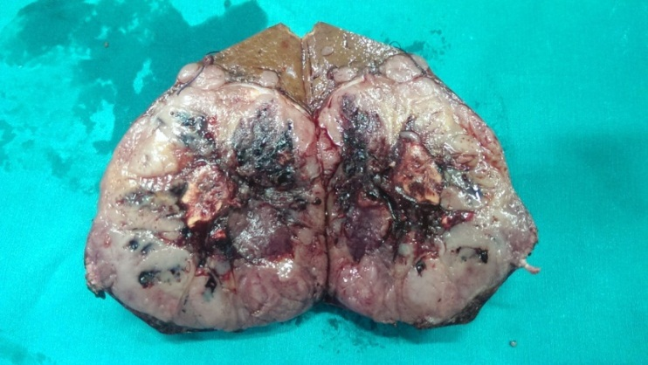

Hình 2.12. Nốt vệ tinh quanh khối u

*Nguồn: BN Vũ Hoài N (Mã bệnh án 23490)*

***\* Khối u có xâm nhập mạch máu:*** có hay không.

***\* Mức độ biệt hóa tế bào:*** thấp, vừa và cao.

2.3.3. Loại phẫu thuật

Danh pháp cắt gan trong NC dựa trên phân loại Brisbane 2000.

Bảng 2.2. Danh pháp cắt gan

|  |  |  |  |
| --- | --- | --- | --- |
| **Cắt HPT** | **Việt Nam** | **Pháp** | **Brisbane (2000)** |
| 2,3,4 | Cắt gan trái | Hepatectomie gauche | Left hemihepatectomy |
| 5,6,7,8 | Cắt gan phải | Hepatectomie droite | Right hemihepatectomy |
| 2,3 | Cắt thùy trái | Lobectomie gauche | Left lateral sectionectomy |
| 4,5,6,7,8 | Cắt thùy phải | Hepatectomie droite elargie | Extended right hepatectomy |
| 6,7 | Cắt PT sau | Bisegmentectomie posterieure droite | Bisegmentectomy VI - VII |
| 5,8 | Cắt PT trước | Bisegmentectomie anterieure droite | Bisegmentectomy V - VIII |
| 1,2…8 | Cắt HPT | Segmentectomie | Segmentectomy |
| 5-6, 7-8,.. | Cắt 2 HPT | Bisegmentectomie | Bisegmentectomie |

**Cắt gan lớn**: là các trường hợp cắt từ 3 HPT gan liền kề nhau trở lên bao gồm:

- Cắt gan phảivà cắt gan trái.

- Cắt gan phải mở rộng *(cắt gan phải + HPT 4 hoặc cắt gan phải + HPT 1)* và cắt gan trái mở rộng *(cắt gan trái + HPT 1)*.

- Một số hình thái cắt gan lớn khác: cắt gan HPT 4, 5, 6 hoặc cắt gan HPT 4, 5, 8 hoặc cắt gan HPT 1, 4, 5.

**Cắt gan nhỏ:** là các trường hợp cắt ít hơn hoặc bằng hai HPT gan như cắt gan PT, HPT hoặc dưới mức HPT bao gồm:

- Cắt gan hai HPT: cắt PT bên *(cắt thuỳ gan T)*, cắt PT trước, cắt gan PT sau*,* cắt gan HPT 5, 6…

- Cắt gan HPT hoặc dưới mức HPT: cắt gan HPT 4, cắt gan HPT 5, cắt 1 phần HPT 4, cắt gan thuỳ Spiegel.

**Cắt gan mở rộng:** là các trường hợp cắt gan theo giải phẫu lấy thêm 1 phần gan ở phần lân cận mà không tạo thành đơn vị giải phẫu theo danh pháp cắt gan (ví dụ: cắt gan phải mở rộng là cắt gan phải và 1 phần HPT 4, cắt gan phải và HPT 4 là cắt thùy gan phải, cắt gan PTS mở rộng là cắt PTS và 1 phần PTT hoặc HPT 5 hoặc HPT 8….).

2.3.4. Kết quả cắt gan

***2.3.4.1. Kỹ thuật trong mổ***

- Đường mổ: đường Mercedes, đường mổ trên dưới rốn, đường mổ dưới sườn phải (đường mổ chữ J), đường dưới sườn hai bên.

- Đánh giá ổ bụng: dịch ổ bụng, nhu mô gan (bình thường, xơ, nhiễm mỡ).

- Tổn thương: vị trí, số lượng và kích thước.

- Giải phóng gan:

+ Tai biến: rách cơ hoành (u xâm lấn cơ hoành cần phải cắt cơ hoành không vào nhóm này), vỡ u, tổn thương: tuyến thượng thận, TM gan, TM chủ.

+ Rách cơ hoành hay không.

+ Khối u có xâm lấn cơ hoành không.

- Kỹ thuật KSCLCG theo kiểu Takasaki hay Machado: tất cả các BN sẽ được KSCLCG theo kỹ thuật Takasaki, nếu thất bại sẽ chuyển qua kỹ thuật của Machado.

- Thời gian kiểm soát cuống từ lúc phẫu tích cuống đến lúc luồn được dây treo cuống Glisson (PT trước, PT sau, gan trái) tùy vào mỗi loại cắt gan, đơn vị tính là phút.

- Tai biến khi phẫu tích cuống (mạch máu, đường mật), cách xử trí.

- Cắt cuống Glisson:

+ Trước hay sau khi cắt nhu mô gan.

+ Đối với cắt gan phải: cắt cuống PT trước và PT sau riêng biệt.

+ Khâu số 8 và buộc hay khâu vắt bằng chỉ Prolen 4/0, 5/0.

- Cắt nhu mô gan:

+ KSCLCG trong quá trình cắt nhu mô gan.

+ Kết hợp kiểm soát toàn bộ cuống gan (nghiệm pháp Pringle): Có phải cặp không, số lần cặp.

+ Phương tiện: Dao siêu âm, CUSA.

+ Tai biến: tổn thương phần cuống Glisson phần gan còn lại, TM gan, TM chủ.

- Cầm máu diện cắt:

+ Đốt bằng dao đơn cực.

+ Đốt dao bằng Bipolar.

+ Khâu chỉ Prolen 4/0, 5/0.

- Kiểm tra rò mật:

+ Dùng gạc trắng: khi gạc chuyển màu vàng của dịch mật thì có rò mật.

+ Bơm chất chỉ thị màu qua dẫn lưu ống cổ túi mật, thấy chất chỉ thị màu rò tại diện cắt và cuống Glisson thì coi như rò mật.

- Che phủ diện cắt gan: dùng surgicel, mạc nối lớn, keo sinh học.

- Đặt dẫn lưu, đóng bụng:

+ Đặt dẫn lưu dưới gan và diện cắt.

+ Khâu vắt cân cơ thành bụng một lớp hoặc hai lớp.

+ Khâu da mũi rời.

- Thời gian phẫu thuật (phút): được tính từ khi bắt đầu mở bụng đến khi kết thúc đóng bụng.

- Số lượng máu mất (ml): được tính bằng số lượng máu hút vào bình chứa và cân gạc mổ.

- Tỷ lệ BN phải truyền máu.

- Số lượng máu phải truyền: tính theo thể tích khối hồng cầu (ml).

***2.3.4.2. Kết quả gần sau mổ***

***\* Quy trình theo dõi***

- Mẫu bệnh phẩm sau mổ được gửi làm giải phẫu bệnh ngay sau phẫu thuật.

- Đánh giá mạch, nhiệt độ, huyết áp hàng ngày sau phẫu thuật.

- Làm xét nghiệm tế bào máu ngoại vi cách ngày sau phẫu thuật.

- Làm xét nghiệm sinh hóa máu lúc đói: Glucose, Ure, Creatinin, SGOT, SGPT, Bilirubin toàn phần, Albumin cách ngày sau phẫu thuật.

- Làm xét nghiệm tỉ lệ Prothrombin cách ngày sau phẫu thuật.

- Khám lâm sàng hàng ngày để phát hiện các biến chứng sau phẫu thuật: chảy máu, apxe tồn dư, nhiễm khuẩn vết mổ, tràn dịch màng phổi, rò mật, ổ đọng dịch và các biến chứng khác nếu có.

***\* Các tiêu chuẩn đánh giá theo dõi sau mổ***

- Biến chứng sau mổ: Biến chứng được coi là biến chứng sau mổ sau mổ nếu xuất hiện trong vòng 30 ngày sau phẫu thuật:

+ Suy gan: đánh giá theo tiêu chuẩn “50 - 50” của Belghiti: ở ngày thứ 5 sau mổ, nồng độ Bilirubin máu > 50µmol/l, kết hợp tỷ lệ Prothrombin < 50% [66].

+ Chảy máu: chảy máu qua dẫn lưu hoặc siêu âm ổ bụng có máu. Huyết sắc tố giảm hơn 3g/dl trong 6 giờ sau mổ, giảm huyết sắc tố mà phải truyền máu, mổ lại hay phải can thiệp nút mạch để cầm máu [66].

+ Áp xe dư: BN đau bụng, sốt, siêu âm có ổ dịch trong ổ bụng, chọc hút có dịch mủ, xét nghiệm số lượng bạch cầu tăng, tỷ lệ đa nhân trung tính tăng. Điều trị bằng nội khoa có hoặc không kèm chọc hút hoặc mổ làm sạch ổ áp xe.

+ Rò mật: được xác định theo Hội Phẫu thuật Gan Quốc tế: khi thấy dịch mật chảy qua dẫn lưu ổ bụng hoặc có ổ đọng dịch mật đòi hỏi phải dẫn lưu mật qua da hoặc phải mổ lại, xét ngiệm dịch thấy Bilirubin gấp 3 lần so với Bilirubin huyết thanh [67].

+ Tràn dịch màng phổi: BN đau tức ngực, có thể khó thở, siêu âm có dịch màng phổi.

+ Cổ trướng: được xác định khi lượng dịch qua dẫn lưu ổ bụng >500ml/24 giờ [68], siêu âm hoặc khám lâm sàng phát hiện dịch tự do ổ bụng.

+ Nhiễm khuẩn vết mổ: BN sốt, đau vùng mổ, số lượng bạch cầu tăng, vết mổ có dịch mủ.

- Giải phẫu bênh:

+ UTBG

+ Mức độ biệt hóa tế bào: thấp, vừa và cao.

- Tử vong sau mổ: BN được coi là tử vong sau mổ nếu thời điểm tử vong trong vòng 30 ngày sau phẫu thuật.

- Thời gian nằm viện: Tính từ khi BN mổ đến khi ra viện.

2.3.4.3. Kết quả xa

BN được hẹn thăm khám lại 3 tháng một lần trong năm đầu tiên, 6 tháng một lần từ năm thứ hai sau phẫu thuật để phát hiện tình trạng tái phát hay tử vong, thời điểm tái phát, thời điểm tử vong nếu có (tính theo tháng kể từ ngày phẫu thuật). Thời gian theo dõi tối thiểu 12 tháng.

BN được coi là tái phát khi nồng độ AFP huyết thanh có dấu hiệu tăng cao hơn so với lần kiểm tra gần nhất trước đó hoặc phát hiện tổn thương mới tại gan hoặc ngoài gan dựa trên các phương tiện chẩn đoán hình ảnh (siêu âm, CLVT, CHT).

Thời gian sống thêm, thời gian tái phát ước lượng được đánh giá bằng phương pháp Kaplan-Meier.

Đánh giá mối liên quan giữa các yếu tố: giai đoạn TNM, độ biệt hóa khối u, số lượng và kích thước u, nồng độ AFP huyết thanh trước mổ và huyết khối TM cửa với thời gian sống thêm và thời gian tái phát.

2.4. Xử lý số liệu

2.4.1. Thu thập số liệu

Tất cả các thông tin về triệu chứng lâm sàng, cách thức mổ, theo dõi sau mổ v.v... được thu thập theo một mẫu bệnh án NC chung, thống nhất (Phụ lục...).

2.4.2. Xử lý số liệu

Tất cả các số liệu được nhập vào máy vi tính và xử lý bằng phần mềm SPSS 20.0, sử dụng các thuật toán thống kê để tính toán các giá trị trung bình, tỷ lệ phần trăm, sử dụng các test thống kê để kiểm định, so sánh và tìm mối tương quan (t-test, Chi-square).

Thời gian sống thêm và thời gian tái phát được ước tính theo phương pháp Kaplan-Meier. Kết quả được coi là có ý nghĩa thống kê với p<0,05.

2.5. Đạo đức trong nghiên cứu

Toàn bộ số liệu được thu thập trong NC là hoàn toàn trung thực, chính xác theo trình tự các bước kể trên.

Các BN trong NC được giải thích và đồng ý tham gia NC.

NC được tiến hành nhằm phục vụ mục đích điều trị không nhằm mục đích cá nhân nào khác, không gây nguy hại cho đối tượng NC.

Toàn bộ thông tin cá nhân của các đối tượng tham gia NC đều được đảm bảo bí mật.

Chương 3

KẾT QUẢ NGHIÊN CỨU

3.1. Đặc điểm chung

Trong thời gian từ tháng 3 năm 2016 đến tháng 3 năm 2018 có 68 BN trong đối tượng NC được mổ cắt gan có KSCLCG.

Bảng 3.1. Tuổi

|  |  |  |
| --- | --- | --- |
| **Tuổi** | **Số lượng BN (n)** | **Tỉ lệ (%)** |
| ≤30 | 5 | 7,4 |
| 31-40 | 10 | 14,7 |
| 41-50 | 12 | 17,6 |
| 51-60 | 26 | 38,2 |
| >60 | 15 | 22,1 |
| **Tổng** | **68** | **100** |

*Nhận xét:* Tuổi trung bình của nhóm NC là 50,7 ± 12,5 thấp nhất là 13 tuổi, cao nhất là 71 tuổi. BN ở độ tuổi 51 - 60 tuổi gặp nhiều nhất chiếm tỷ lệ 38,2%.

Biểu đồ 3.1. Giới

*Nhận xét*: Nam giới chiếm đa số (83,8 %), tỷ lệ nam/nữ là 5,2.

3.2. Lâm sàng và cận lâm sàng

3.2.1. Lâm sàng

***\* Tiền sử bệnh:***

Bảng 3.2. Tiền sử bệnh

|  |  |  |
| --- | --- | --- |
| **Tiền sử** | **BN** | **%** |
| Viêm gan B | 36 | 52,9 |
| Viêm gan C | 2 | 2,9 |
| Gia đình có người u gan | 2 | 2,9 |
| Uống rượu | 16 | 23,5 |
| Mổ cắt gan | 1 | 1,5 |

*Nhận xét:* BN thường có tiền sử viêm gan B và nghiện rượu, trong đó tiền sử viêm gan B chiếm 52,9%, trong khi tỷ lệ BN bị viêm gan B trong NC là 79,4%, như vậy có 1 số lượng lớn BN không biết đã bị nhiễm virus viêm gan B.

***\* Triệu chứng lâm sàng:***

Biểu đồ 3.2. Lâm sàng

*Nhận xét:* Đau hạ sườn phải là triệu chứng thường gặp nhất (56,76%).

Biểu đồ 3.3. Hoàn cảnh phát hiện bệnh

*Nhận xét:* Phần lớn BN UTBG không có triệu chứng trên lâm sàng, 54% phát hiện bệnh qua khám kiểm tra sức khỏe.

3.2.2. Cận lâm sàng

***\* Xét nghiệm máu***

Bảng 3.3. Máu toàn bộ và Prothrombin

|  |  |  |  |
| --- | --- | --- | --- |
| **Chỉ số** | **Trung bình** | **Thấp nhất** | **Cao nhất** |
| Hồng cầu (T/l) | 4,6 ± 0,6 | 3,44 | 6,93 |
| Hb (g/l) | 141,1 ± 14,1 | 106 | 173 |
| Hematocrit | 41,7 ± 3,9 | 30 | 50,2 |
| Bạch cầu (G/l) | 7,7 ± 2,3 | 3,7 | 15,2 |
| Tiểu cầu (G/l) | 210,2 ± 76,8 | 81 | 502 |
| Prothrombin % | 90,0 ± 14,7 | 57,7 | 144,5 |

*Nhận xét:* BN có số lượng hồng cầu và huyết sắc tố trong giới hạn bình thường.

***\* Sinh hóa***

Bảng 3.4. Sinh hóa

|  |  |  |  |
| --- | --- | --- | --- |
| **Chỉ số** | **Trung bình** | **Thấp nhất** | **Cao nhất** |
| Glucose (mmol/l) | 6,0 ±2,9 | 3,2 | 27 |
| Ure (mmol/l) | 5,0 ± 1,3 | 2,1 | 8,1 |
| Creatinin (µmol/l) | 81,5 ± 13,9 | 52,0 | 122,0 |
| GOT (U/L) | 47,3 ± 29,3 | 18,0 | 160,0 |
| GPT (U/L) | 52,5 ± 40,8 | 12,0 | 203,0 |
| Bilirubin toàn phần (mmol/l) | 15,1 ± 20,2 | 3,6 | 176,1 |
| Bilirubin trực tiếp (mmol/l) | 3,9 ± 9,7 | 0,5 | 78 |
| Albumin (g/l) | 41,5 ± 3,3 | 31,0 | 49,0 |

*Nhận xét:* Xét nghiệm sinh hóa của BN trước mổ chỉ thấy men gan tăng nhẹ.

***\* Dấu ấn viêm gan***

Bảng 3.5. Dấu ấn viêm gan

|  |  |  |
| --- | --- | --- |
| **Dấu ấn viêm gan** | **Số BN (n)** | **Tỉ lệ (%)** |
| HBsAG (+) | 54 | 79,4 |
| Anti - HCV (+) | 3 | 4,4 |
| HBsAG (-) và anti-HCV (-) | 11 | 16,2 |
| **Tổng** | **68** | **100** |

*Nhận xét:* 83,8% BN nhiễm virus viêm gan, trong đó HbsAg (+) chiếm tỷ lệ cao nhất 79,4%.

***\* AFP***

Biểu đồ 3.4. Apha-fetoprotein

*Nhận xét:* AFP huyết thanh trung bình trong NC 5244,45 ± 21294,56 (0,5 - 160200) ng/ml. Nhóm BN có nồng độ AFP < 20ng/ml chiếm tỷ lệ cao nhất 41,2%.

***\* Sinh thiết gan***

Biểu đồ 3.5. Sinh thiết gan

*Nhận xét:* 10,3% (7/68) BN được sinh thiết trước mổ, hầu hết các BN được sinh thiết gan khi không có dấu hiệu UTBG điển hình trên CLVT.

***\* Thương tổn giải phẫu bệnh***

Bảng 3.6. Đặc điểm khối u trên GPB

|  |  |  |
| --- | --- | --- |
| **Đặc điểm khối u** | **Số BN (n)** | **Tỉ lệ (%)** |
| Biệt hóa kém | 7 | 10,3 |
| Biệt hóa vừa | 34 | 50,0 |
| Biệt hóa cao | 27 | 39,7 |
| Xâm lấn mạch máu | 61 | 89,7 |
| Nhân vệ tinh quanh u | 28 | 41,2 |
| **Tổng** | **68** | **100** |

*Nhận xét:* Chủ yếu các khối u có độ biệt hóa vừa và cao. Tỷ lệ khối u xâm lấn mạch máu ở mức vi thể rất cao chiếm 89,7%.

***\* Chẩn đoán hình ảnh***

***Số lượng khối u***

Bảng 3.7. Số lượng khối u trên CLVT

|  |  |  |
| --- | --- | --- |
| **Số lượng u** | **Số BN (n)** | **Tỷ lệ (%)** |
| 1 khối | 59 | 86,8 |
| 2->3 khối | 4 | 5,9 |
| >3 khối | 5 | 7,3 |
| Tổng | 68 | 100 |

*Nhận xét:* Phần lớn BN có 1 khối u gan chiếm 86,8%.

***Kích thước khối u***

Kích thước khối u trung bình: 5,68 ± 2,62 cm, trong đó khối u nhỏ nhất kích thước 2cm, lớn nhất 15 cm.

Bảng 3.8. Kích thước khối u trên CLVT

|  |  |  |
| --- | --- | --- |
| **Kích thước khối u** | **Số BN (n)** | **Tỷ lệ (%)** |
| **<3cm** | 12 | 17,6 |
| **3->5 cm** | 16 | 23,6 |
| **>5cm** | 40 | 58,8 |
| **Tổng** | 68 | 100 |

*Nhận xét*: Tỷ lệ bênh nhân có khối u kích thước lớn hơn 5 cm chiếm 58,8%

***Vị trí của khối u***

Bảng 3.9. Phân bố vị trí u trên CLVT

|  |  |  |  |
| --- | --- | --- | --- |
|  | **Vị trí khối u** | **Số BN (n)** | **Tỉ lệ (%)** |
| **Gan trái** | HPT 2 | 2 | 2,9 |
| HPT 2,3 | 6 | 8,8 |
| HPT 3 | 2 | 2,9 |
| HPT 3,4 | 1 | 1,5 |
| HPT 4 | 6 | 8,8 |
| **Tổng u gan trái** | **17** | **25%** |
| **Gan trung tâm** | HPT 4,5 | 2 | 2,9 |
| HPT 4,8 | 1 | 1,5 |
| **Tổng u gan TT** | **3** | **4,4%** |
| **Gan phải** | HPT 5 | 6 | 8,8 |
| HPT 5,6 | 2 | 2,9 |
| HPT 6 | 13 | 19,1 |
| HPT 6,7 | 5 | 7,4 |
| HPT7 | 9 | 13,2 |
| HPT 7,8 | 6 | 8,8 |
| HPT 8 | 7 | 10,3 |
| **Tổng u gan phải** | **48** | **70,6%** |
| **Tổng** |  | **68** | **100%** |

*Nhận xét:* Tỷ lệ khối u gan bên phải chiếm 70,6%, u gan trung tâm chiếm 4,4%, u gan trái 25%.

***Xâm lấn mạch máu trên CLVT***

Biểu đồ 3.6. Xâm lấn mạch máu trên CLVT

*Nhận xét:* Trên CLVT chỉ có 11,8% có dấu hiệu u xâm lấn mạch.

***Thương tổn khác trên CLVT***

Bảng 3.10. Thương tổn khác trên CLVT

|  |  |  |
| --- | --- | --- |
|  | **Số BN (n)** | **Tỷ lệ (%)** |
| Lách to | 3 | 4,4 |
| Cổ trướng | 3 | 4,4 |
| Ranh giới khối u rõ | 61 | 89,7 |
| Dấu hiệu Washout | 57 | 83,8 |
| Huyết khối TM cửa | 6 | 8,8 |
| Hạch rốn gan | 18 | 26,5 |

*Nhận xét:* Tỷ lệ khối u có dấu hiệu thải thuốc rõ chiếm 83,8%, đây là dấu hiệu điển hình của UTBG, 89,7% ranh giới khối u rõ, tỷ lệ có huyết khối nhánh TM cửa chiếm 8,8%, trong khi các dấu hiệu của xơ gan như lách to, cổ trướng chỉ chiếm 4,4% mỗi loại.

***Phân loại giai đoạn bệnh theo TNM***

Bảng 3.11. Phân loại giai đoạn bệnh theo TNM

|  |  |  |
| --- | --- | --- |
| **Giai đoạn** | **Số BN (n)** | **Tỉ lệ (%)** |
| Giai đoạn I | 7 | 10,3 |
| Giai đoạn II | 49 | 72,1 |
| Giai đoạn IIIa | 12 | 17,6 |
| **Tổng** | **68** | **100** |

*Nhận xét:* Phần lớn BN phân loại giai đoạn II (72,1%). Theo phân loại TNM, giai đoạn A (79,4%) theo BCLC.

***\* Can thiệp mạch trước mổ***

Bảng 3.12. Can thiệp mạch trước mổ

|  |  |  |
| --- | --- | --- |
|  | **Số BN (n)** | **Tỷ lệ (%)** |
| Nút ĐM gan trước mổ | 18 | 26,5% |
| Nút TM cửa tăng thể tích | 5 | 7,4% |

*Nhận xét:* Có 26,5% BN được làm TACE trước mổ, có 5 trường hợp cắt gan lớn được làm nút TM cửa trước mổ để tăng thể tích gan để lại, các trường hợp nút TM cửa đều được nút ĐM gan trước khi làm.

3.3. Kỹ thuật

3.3.1. Đường mở bụng

Bảng 3.13. Đường mở bụng

|  |  |  |
| --- | --- | --- |
| **Đường mổ** | **Số BN (n)** | **Tỷ lệ (%)** |
| Chữ J | 52 | 76,4 |
| Mercedes | 8 | 11,8 |
| Trắng giữa trênrốn | 8 | 11,8 |
| **Tổng** | **68** | **100** |

*Nhận xét*: Đường mở bụng được sử dụng phổ biến trong NC là đường chữ J chiếm tỷ lệ 76,4%.

***\* Đánh giá ổ bụng***

Bảng 3.14. Tình trạng nhu mô gan

|  |  |  |
| --- | --- | --- |
| **Tình trạng nhu mô gan** | **Số BN (n)** | **Tỷ lệ (%)** |
| Bình thường | 21 | 30,9 |
| Xơ nhẹ | 24 | 35,3 |
| Xơ nặng | 23 | 33,8 |
| **Tổng** | **68** | **100** |

*Nhận xét*: 69,1% bệnh nhân có gan xơ.

Biểu đồ 3.7. Tình trạng dịch ổ bụng

*Nhận xét:* Chỉ có 5,9 % BN có dịch ổ bụng, không có BN nào có di căn phúc mạc.

3.3.2. Các loại cắt gan trong nghiên cứu

Bảng 3.15. Các loại cắt gan

|  |  |  |  |
| --- | --- | --- | --- |
|  | **Loại phẫu thuật** | **Số BN (n)** | **Tỉ lệ (%)** |
| **Cắt gan lớn** | Cắt gan phải | 16 | 23,5 |
| Cắt gan trái | 11 | 16,2 |
| Cắt gan trung tâm | 4 | 5,9 |
| **Tổng** | **31** | **45,6** |
| **Cắt gan nhỏ** | Cắt PT sau | 17 | 25 |
| Cắt PT trước | 5 | 7,4 |
| Cắt thùy trái | 2 | 2,9 |
| Cắt 1 HPT | 8 | 11,8 |
| Cắt 2 HPT (HPT 5-6, HPT 7-8) | 5 | 7,3 |
| **Tổng** | **37** | **54,4** |
| **Tổng** | | **68** | **100%** |

*Nhận xét:* 68 trường hợp được phẫu thuật cắt gan theo giải phẫu, trong đó phẫu thuật cắt gan lớn chiếm 45,6%, Cắt gan nhỏ chiếm 54,4%.

3.3.3. Phương tiện cắt gan

Biểu đồ 3.8. Phương tiện cắt gan

*Nhận xét:* Trong NC sử dụng 2 phương tiện cắt gan phổ biến hiện nay là dao siêu âm Harmonic và dao CUSA.

3.3.4. Kiểm soát cuống Glisson

***\* Xử lý túi mật:***

Bảng 3.16. Xử lý túi mật khi phẫu tích cuống Glisson

|  |  |  |  |
| --- | --- | --- | --- |
| **Cắt túi mật** | | **Số BN (n)** | **Tỷ lệ (%)** |
| Có | Đặt dẫn lưu cổ túi mật, rút trong mổ | 8 | 11,8 |
| Đặt dẫn lưu cổ túi mật, lưu theo dõi sau mổ | 26 | 38,2 |
| Không dẫn lưu cổ túi mật | 28 | 41,2 |
| **Tổng** | **62** | **91,2** |
| Không | | **6** | **8,8** |

*Nhận xét:* 91,2% BN được cắt túi mật, trong đó 41,2% Bn không đặt dẫn lưu cổ túi mật, 38,2% được đặt dẫn lưu cổ túi mật và theo dõi sau mổ.

***\* Kỹ thuật kiểm soát cuống Glisson***

Biểu đồ 3.9. Kỹ thuật kiểm soát cuống Glisson

*Nhận xét:* 86,9% BN được KSCLCG theo kỹ thuật Takasaki.

Bảng 3.17. Kỹ thuật kiểm soát cuống Glisson liên quan đến can thiệp mạch

|  |  |  |  |
| --- | --- | --- | --- |
|  | **Takasaki** | **Machado** | **Số BN (n)** |
| BN nút TM cửa+ ĐM gan | 2 (40%) | 3 (60%) | 5 |
| BN nút ĐM gan | 13 (72,2%) | 5 (27,8%) | 18 |
| BN không can thiệp mạch | 44 (97,8%) | 1 (2,2%) | 45 |
| **Tổng** | **59 (86,8%)** | **9 (13,2%)** | **68** |

*Nhận xét: Tỷ lệ* KSCLCG thành công 100%, trong đó kỹ thuật Takasaki chiếm 86,8%, những trường hợp KSCLCG theo kỹ thuật Takasaki thất bại sẽ được chuyển sang làm kỹ thuật KSCLCG của Machado (13,2%). Các BN không có can thiệp mạch trước mổ tỷ lệ KSCLCG thành công theo kỹ thuật Takasaki chiếm 97,8%, BN chỉ nút ĐM gan tỷ lệ này là 72,2%, nếu BN nút TM cửa và ĐM gan tỷ lệ thành công của kỹ thuật Takasaki chỉ là 40%. Tất cả các BN nếu KSCLCG theo kỹ thuật Takasaki thất bại đều được thực hiện thành công kỹ thuật KSCLCG của Machado.

***\* Mức kiểm soát cuống Glisson***

Biểu đồ 3.10. Mức độ kiểm soát cuống Glisson

Nhận xét: Tỷ lệ KSCLCG mức PT chiếm 80,9%, mức cuống phải-trái chiếm 19,1% trong 1 số trường hợp cắt gan 1 HPT hoặc 2 HPT không cùng PT nhưng lại trên cùng cuống Glisson phải hoặc trái (ví dụ HPT 5-6, HPT 7-8, HPT 3-4a).

***\* Cặp cuống Glisson toàn bộ***

Bảng 3.18. Cặp cuống gan toàn bộ

|  |  |  |
| --- | --- | --- |
| **Số lần cặp cuống toàn bộ** | **Số BN (n)** | **Tỷ lệ (%)** |
| **0** | 35 | 51,5 |
| **1** | 2 | 2,9 |
| **2** | 7 | 10,3 |
| **3** | 17 | 25 |
| **4** | 7 | 10,3 |
| **Tổng** | **68** | **100** |

*Nhận xét:* Tỷ lệ BN phải cặp cuống gan toàn bộ khi cắt nhu mô gan chiếm 48,5%, trong đó số lần cặp ít nhất là 1 lần, nhiều nhất là 4 lần, thường gặp nhất là 3 lần chiếm 25%.

3.4. Kết quả

3.4.1. Kết quả trong mổ

### *3.4.1.1. Thời gian mổ và phẫu tích cuống Glisson*

Thời gian mổ trung bình 179,8 ±56,8 phút, ngắn nhất 85 phút, dài nhất 320 phút.Thời gian phẫu tích cuống Glisson trung bình 14,8 ±9,3 phút, ngắn nhất 5 phút, dài nhất 55 phút.

Bảng 3.19. Thời gian mổ và thời gian phẫu tích cuống Glisson

|  |  |  |  |
| --- | --- | --- | --- |
|  | **Loại phẫu thuật** | **Thời gian phẫu tích cuống Glisson (phút)** | **Thời gian mổ (phút)** |
| **Cắt gan lớn** | Cắt gan phải (n=16) | 19,1±13,8 | 173,4±47, |
| Cắt gan trái (n=11) | 10,0±3,2 | 172,2±62,3 |
| Cắt gan trung tâm (n=4) | 25,0±10,8 | 227,5±48,6 |
| **Tổng** | **16,6±11,8** | **180±54,9** |
| **Cắt gan nhỏ** | Cắt PT sau (n=17) | 13,8±5,7 | 192,1±47,8 |
| Cắt PT trước (n=5) | 16,0±12,4 | 209,0±83,4 |
| Cắt thùy trái (n=2) | 7,5±3,5 | 105,0±21,2 |
| Cắt 1 HPT (n=8) | 11,8±2,8 | 166,6±69,0 |
| Cắt HPT 5-6 (n=2) | 8,0±2,8 | 140±28,3 |
| Cắt HPT 7-8 (n=3) | 15,7±4,0 | 170±56,8 |
| **Tổng** | **13,2±6,4** | **179,5±59,2** |
| **Tổng** | | **14,8 ±9,3** | **179,8 ±56,8** |

*Nhận xét:* Thời gian phẫu tích cuống Glisson dài nhất trong phẫu thuật cắt gan trung tâm (25,0±10,8 phút), ngắn nhất trong cắt thùy gan trái (7,5±3,5 phút). Thời gian phẫu thuật trung bình dài nhất trong cắt gan trung tâm (227,5±48,6 phút). Thời gian phẫu thuật trung bình ngắn nhất trong cắt thùy trái (105,0±21,2 phút). Thời gian mổ trung bình giữa cắt gan lớn và cắt gan nhỏ không chênh lệch nhiều.

***3.4.1.2. Cắt cuống Glisson***

Bảng 3.20. Cắt cuống Glisson và nhu mô trong mổ cắt gan

|  |  |  |  |  |  |
| --- | --- | --- | --- | --- | --- |
|  | | **Cắt cuống Glisson trước** | | **Cắt nhu mô gan trước** | |
| Số BN(n) | Tỷ lệ (%) | Số BN(n) | Tỷ lệ (%) |
| **Cắt gan lớn** | Cắt gan phải | 3 | 23,1% | 13 | 76,9% |
| Cắt gan trái | 11 | 100% | 0 | 0% |
| Cắt gan trung tâm | 3 | 75% | 1 | 25% |
| **Tổng** | **17** | **54,8%** | **14** | **45,2%** |
| **Cắt gan nhỏ** | Cắt PTS | 17 | 100% | 0 | 0% |
| Cắt PTT | 2 | 40% | 3 | 60% |
| Cắt thùy gan T | 2 | 100% | 0 | 0% |
| Cắt HPT | 0 | 0% | 13 | 100% |
| **Tổng** | **21** | **56,8%** | **16** | **43,2%** |
| **Tổng** | | **38** | **55,9%** | **30** | **44,1%** |

*Nhận xét:* Trong NC có 55,9% BN được cắt cuống Glisson trước, cắt nhu mô sau, 44,1% BN được cắt nhu mô trước cắt cuống Glisson sau, trong đó phẫu thuật cắt gan PTS, cắt gan trái, cắt thùy gan trái đều cắt cuống Glisson trước, cắt gan HPT 100% BN cắt nhu mô gan trước sau đó mới cặp cắt cuống Glisson. Với cắt gan phải tỷ lệ cắt cuống Glisson trước là 23,1%, cắt nhu mô gan trước chiếm 76,9%.

### *3.4.1.3. Lượng máu mất trong mổ*

Lượng máu mất trung bình trong mổ là 236,0 ± 109,2 ml.

Có 5 BN phải truyền máu chiếm tỉ lệ 7,4%. Số lượng truyền máu từ 1 đến 2 đơn vị (1 đơn vị = 250ml hồng cầu khối).

Bảng 3.21. Lượng máu mất trong mổ

|  |  |  |
| --- | --- | --- |
|  | **Loại phẫu thuật** | **Mất máu trong mổ (ml)** |
| **Cắt gan lớn** | Cắt gan phải (n=16) | 271,9±109,5 |
| Cắt gan trái (n=11) | 213,6±80,9 |
| Cắt gan trung tâm (n=4) | 250,0±91,3 |
| **Tổng** | **248,4±98,** |
| **Cắt gan nhỏ** | Cắt PT sau (n=17) | 252,9±96,0 |
| Cắt PT trước (n=5) | 190,0±119,4 |
| Cắt thùy trái (n=2) | 100,0±70,7 |
| Cắt 1 HPT(n=8) | 175,0±110,2 |
| Cắt HPT 5-6 (n=2) | 175,0±35,4 |
| Cắt HPT 7-8 (n=3) | 383,3±160,7 |
| **Tổng** | **225,7±117,6** |
| **Tổng** | **68** | **236,0 ± 109,2** |

*Nhận xét:* Lượng máu mất trong mổ trung bình giữa cắt gan lớn và cắt gan nhỏ không có sự khác biệt nhiều.

Biểu đồ 3.11. Tỷ lệ truyền máu trong mổ

*Nhận xét:* 92,7% BN không phải truyền máu trong mổ.

### *3.4.1.4. Tai biến trong mổ*

Biểu đồ 3.12. Tỷ lệ tai biến mổ

*Nhận xét:* Có 9 BN bị tai biến trong mổ chiếm 13,2%, trong đó có 5 BN bị tổn thương đường mật và 2 BN rách TM cửa khi phẫu tích cuống glisson, 2 BN rách cơ hoành khi giải phóng gan

3.4.2. Kết quả gần

### *3.4.2.1. Biến chứng*

Biểu đồ 3.13. Tỷ lệ biến chứng sau mổ

Bảng 3.22. Tỉ lệ các biến chứng sau mổ

|  |  |  |
| --- | --- | --- |
| **Biến chứng** | **Số BN (n)** | **Tỉ lệ (%)** |
| Nhiễm khuẩn vết mổ | 10 | 14,7% |
| Tràn dịch màng phổi phải chọc hút | 6 | 8,8% |
| Rò mật | 4 | 5,9% |
| Cổ trướng | 5 | 7,4% |
| Chảy máu | 2 | 2,9% |
| Suy gan sau mổ | 5 | 7,4% |
| Ổ dịch tồn dư diện cắt | 8 | 11,8% |

*Nhận xét:* Có 23 BN biến chứng sau mổ chiếm tỉ lệ 33,8%, trong đó có 7,4% BN có suy gan sau mổ, tất cả đều được điều trị nội khoa thành công, 2,9% chảy máu sau mổ trong đó cả 2 trường hợp đều được điều trị bằng nút mạch, không phải mổ lại, 5,9% BN bị rò mật tất cả đều được điều trị bằng dẫn lưu mật qua da. Trong NC có 57 BN bị tràn dịch màng phổi được phát hiện trên siêu âm chiếm 83,8%, trong đó chỉ có 6 BN tràn dịch màng phổi nhiều có triệu chứng lâm sàng phải điều trị bằng chọc hút dịch màng phổi dưới siêu âm, vì vậy chúng tôi chỉ coi 6 BN này là biến chứng tràn dịch màng phổi.

* Có 1 BN bị tử vong sau mổ do suy gan.

### *3.4.2.2. Thời gian nằm viện*

Thời gian nằm viện trung bình sau phẫu thuật là 9,9 ± 3,0 ngày, ngắn nhất là 4 ngày, dài nhất là 20 ngày, thường gặp nhất là 8 đến 10 ngày.

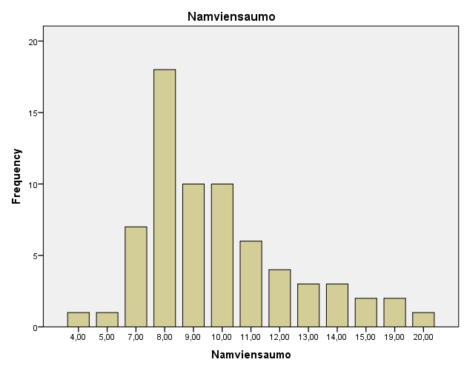

Biểu đồ 3.14. Thời gian nằm viện trung bình

Bảng 3.23. So sánh thời gian nằm viện trung bình của các nhóm cắt gan

|  |  |  |  |
| --- | --- | --- | --- |
|  | **Phẫu thuật** | **Số BN (n)** | **Thời gian nằm viện sau mổ (ngày)** |
| **Cắt gan lớn** | Cắt gan phải | 16 | 10,8 ± 2,6 |
| Cắt gan trái | 11 | 9,2 ± 2,6 |
| Cắt gan trung tâm | 4 | 12,0 ± 5,6 |
| **Tổng** | **31** | **10,4 ± 3,1** |
| **Cắt gan nhỏ** | Cắt PT sau | 17 | 10,1 ± 3,2 |
| Cắt PT trước | 5 | 11,2 ± 4,6 |
| Cắt thùy trái | 2 | 9,0 ± 1,4 |
| Cắt HPT | 8 | 8,5 ±1,1 |
| Cắt HPT 5-6 | 2 | 7,7 ± 0,0 |
| Cắt HPT 7-8 | 3 | 9,9 ±3,0 |
| **Tổng** | **37** | **9,5 ± 2,9** |

*Nhận xét:* Thời gian nằm viện sau mổ ở nhóm BN cắt gan lớn dài hơn ở nhóm BN cắt gan nhỏ.

### *3.4.2.3. Kết quả khi ra viện*

Biểu đồ 3.15. Kết quả khi BN ra viện

Nhận xét: Tỷ lệ tử vong 1,5%, kết quả tốt đạt 89,7%.

3.4.3. Kết quả xa

Thời gian theo dõi từ tháng 3/2016 đến khi kết thúc NC tháng 3/2019, trong số 68 BN NC có 9 BN mất liên lạc , thời gian theo dõi ngắn nhất là 12 tháng, dài nhất là 36 tháng.

### *3.4.3.1. Thời gian sống thêm*

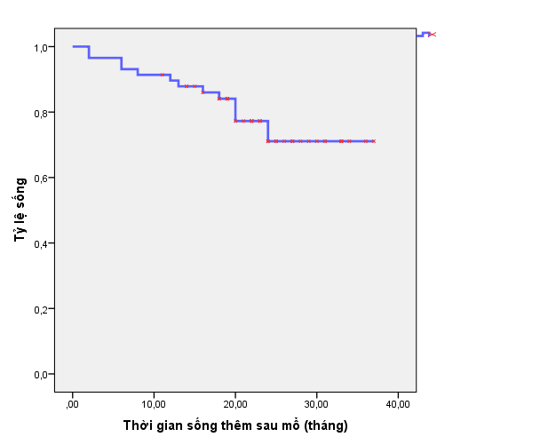

Biểu đồ 3.16. Thời gian sống thêm sau mổ

*Nhận xét:* Thời gian sống thêm ước lượng tính theo phương pháp Kaplan - Meier là 30,6±1,5 tháng. Tỷ lệ sống sau 3 tháng là 96,6%, sau 6 tháng là 93,1%, sau 1 năm là 86%, sau 2 năm là 71,1%.

***\* Các yếu tố ảnh hưởng đến thời gian sống thêm***

***Độ biệt hóa khối u***

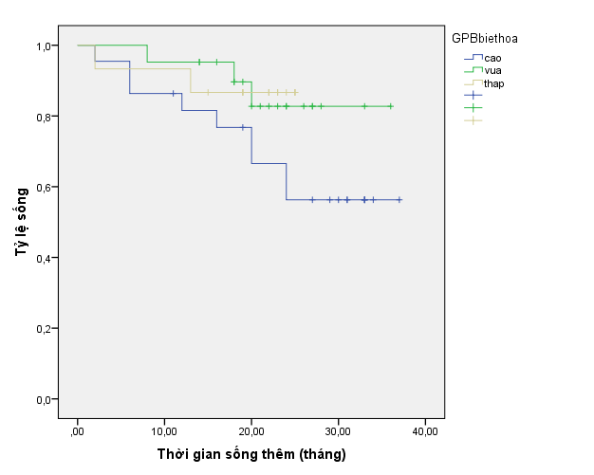

**P=0,152**

Biểu đồ 3.17. Thời gian sống thêm và độ biệt hóa khối u

*Nhận xét:* Thời gian sống thêm ước lượng theo phương pháp Kaplan - Meier ở các nhóm BN: Nhóm có khối u biệt hóa cao: 27,3 ± 2,6 (tháng), nhóm có khối u biệt hóa vừa: 32,6 ± 1,8 (tháng), nhóm có khối u biệt hóa thấp: 22,7 ± 1,6 (tháng). Sự khác biệt không có ý nghĩa thống kê, với p< 0,05.

***Số lượng và kích thước u***

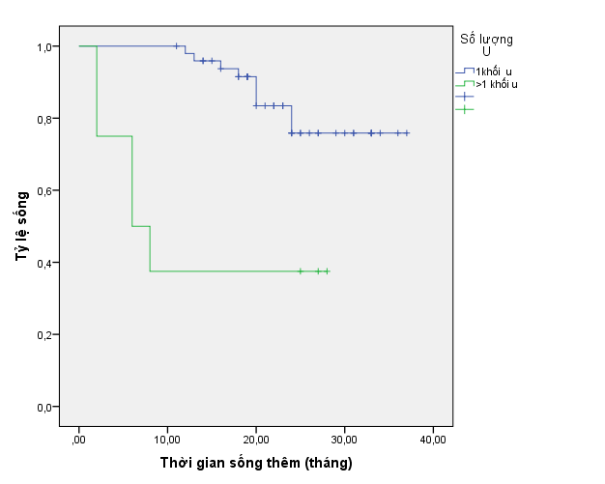

**P=0,018**

Biểu đồ 3.18. Thời gian sống thêm và số lượng u

*Nhận xét:* Thời gian sống thêm của các nhóm BN có 1 khối U là tốt nhất: 32,8 ± 1,3 tháng, nhóm có nhiều khối u là: 13,5 ± 4,0 tháng. Sự khác biệt này có ý nghĩa thống kê với p < 0,05.

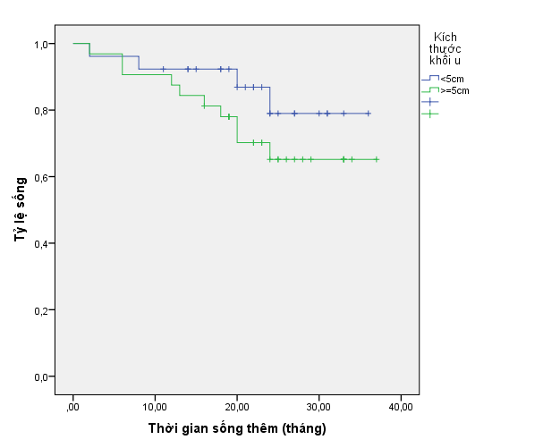

**P=0,216**

Biểu đồ 3.19. Thời gian sống thêm và kích thước khối u

*Nhận xét:* Thời gian sống thêm của các nhóm BN có kích thước khối u ≥ 5 cm là 29,2 ± 2,1 tháng, nhóm có kích thước khối u < 5 cm 31,8 ± 1,9 tháng. Sự khác biệt này không có ý nghĩa thống kê với p < 0,05.

***Nồng độ AFP trước mổ***

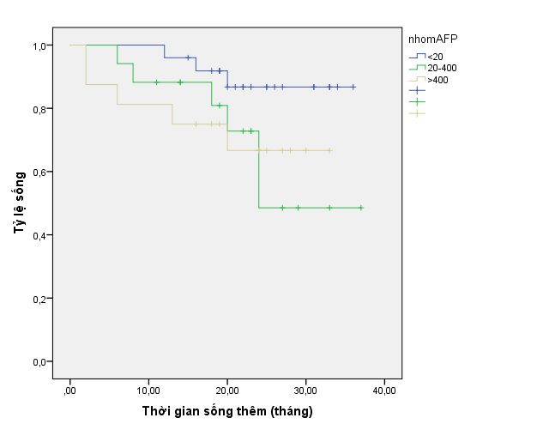

**p=0,161**

Biểu đồ 3.20. Thời gian sống thêm và AFP

*Nhận xét:* Thời gian sống thêm của các nhóm BN theo nồng độ AFP huyết thanh ước lượng theo phương pháp Kaplan - Meier: AFP < 20ng/ml: 33,4 ± 1,4 (tháng), AFP từ 20 đến 400ng/ml: 27,5 ± 2,9 (tháng), AFP > 400ng/ml: 25,1 ± 3,0 (tháng). Sự khác biệt giữa các nhóm không có ý nghĩa thống kê với p<0,05.

***Nhân vệ tinh quanh khối u***

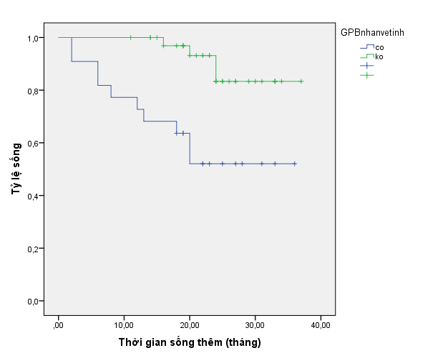

**P=0,001**

Biểu đồ 3.21. Thời gian sống thêm và nhân vệ tinh quanh khối u

*Nhận xét:* Thời gian sống thêm của BN ở nhóm có nhân vệ tinh quanh khối u là 24,1±2,9 tháng, ở nhóm BN không có nhân vệ tinh quanh u là 34,4 ± 1,2 tháng. Sự khác biệt giữa các nhóm có ý nghĩa thống kê với p<0,05.

***Giai đoạn TNM***

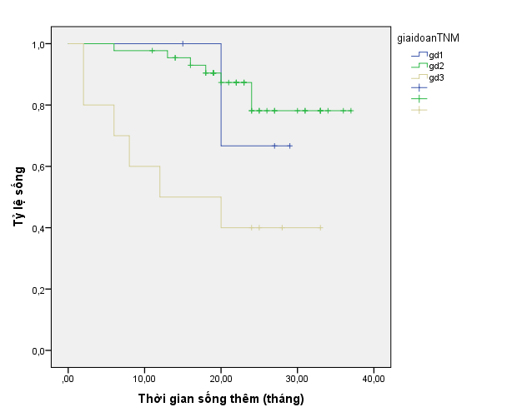

**P=0,005**

Biểu đồ 3.22. Thời gian sống thêm và giai đoạn bệnh TNM

*Nhận xét:* Thời gian sống thêm ở các nhóm BN các giai đoạn TNM khác nhau ước tính theo phương pháp Kaplan - Meier: Giai đoạn I: 26,0 ± 2,5 (tháng), Giai đoạn II: 33,0 ± 1,4 (tháng), Giai đoạn III: 18,2 ± 4,2 (tháng). Sự khác biệt giữa các nhóm là có ý nghĩa thống kê với p < 0,05.

***Nút ĐM gan trước mổ***

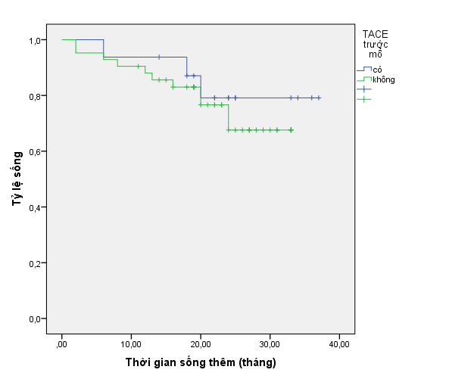

**P=0,505**

Biểu đồ 3.23. Thời gian sống thêm và nút ĐM gan trước mổ

*Nhận xét:* Thời gian sống thêm của BN ở nhóm có nút ĐM gan trước mổ là 32,4±2,4 tháng, ở nhóm BN không nút ĐM gan trước mổ là 27,2 ± 1,5 tháng. Sự khác biệt giữa các nhóm không có ý nghĩa thống kê với p<0,05.

***3.4.3.2. Thời gian tái phát***

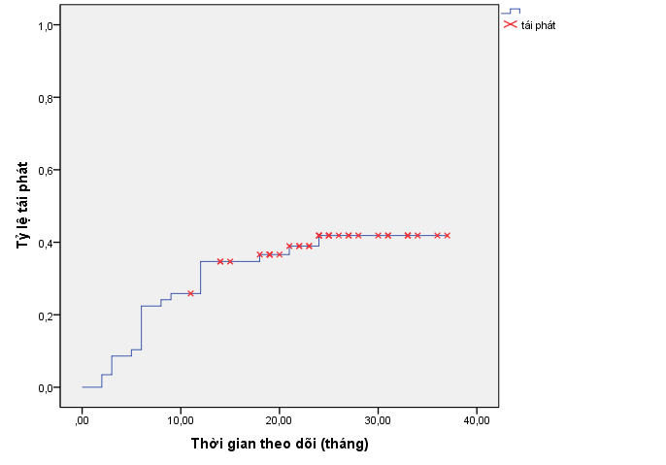

Biểu đồ 3.24. Thời gian tái phát bệnh

*Nhận xét:* Thời gian tái phát bệnh trung bình tính theo phương pháp Kaplan - Meier là 25,4 ± 1,9 (tháng). Tỷ lệ tái phát sau 3 tháng là 8,6%, sau 6 tháng là 11,3%, sau 1 năm là 34,7%, sau 2 năm là 41,9%.

***\* Các yếu tố liên quan tới tỉ lệ tái phát***

***Số lượng và kích thước u***

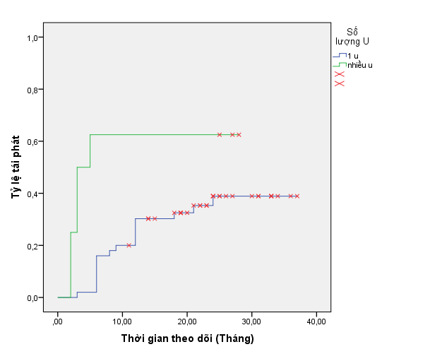

**P=0,018**

Biểu đồ 3.25. Thời gian tái phát bệnh và số lượng u

*Nhận xét:* Thời gian tái phát bệnh trung bình của BN ở nhóm có 1 khối u là 29,4±1,4, ở nhóm BN có nhiều khối u là 13,5 ± 4,0. Sự khác biệt giữa các nhóm có ý nghĩa thống kê với p<0,05.

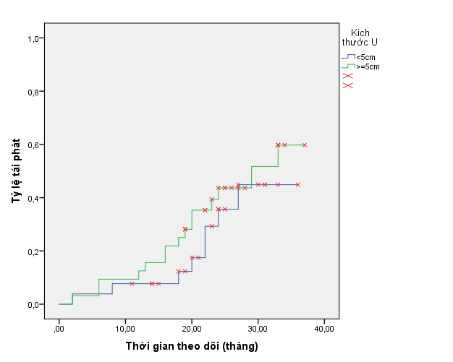

**P=0,398**

Biểu đồ 3.26. Thời gian tái phát bệnh và kích thước u

*Nhận xét:* Thời gian tái phát bệnh trung bình của BN ở nhóm có kích thước khối u < 5cm là 28,7±2,1 tháng, ở nhóm BN có kích thước khối u ≥ 5cm là 26,7 ± 2,0 tháng. Sự khác biệt giữa các nhóm không có ý nghĩa thống kê với p<0,05.

***Độ biệt hóa khối u***

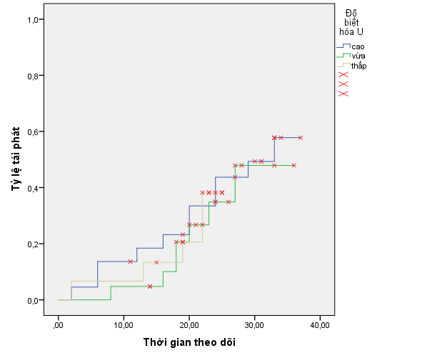

**P=0,916**

Biểu đồ 3.27. Thời gian tái phát bệnh và độ biệt hóa khối u

*Nhận xét:* Thời gian tái phát bệnh trung bình ở các nhóm BN có mức độ biệt hóa khối u khác nhau: Nhóm biệt hóa thấp: 21,7 ± 1,15 (tháng), nhóm biệt hóa vừa: 28,5 ± 2,2 (tháng), nhóm biệt hóa cao: 26,5 ± 2,6 (tháng). Sự khác biệt giữa các nhóm không có ý nghĩa thống kê với p < 0,05.

***Giai đoạn TNM***

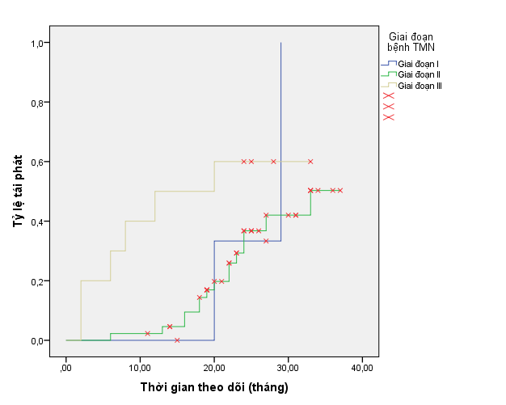

**P=0,145**

Biểu đồ 3.28. Thời gian tái phát bệnh và giai đoạn bệnh TNM

*Nhận xét:* Thời gian tái phát bệnh trung bình ở các nhóm BN có giai đoạn TNM khác nhau: Giai đoạn I: 26,0±3,5 (tháng), giai đoạn II: 29,6± 1,5 (tháng), giai đoạn III: 18,2 ± 4,1 (tháng). Sự khác biệt giữa các nhóm không có ý nghĩa thống kê với p < 0,05.

***Nồng độ AFP***

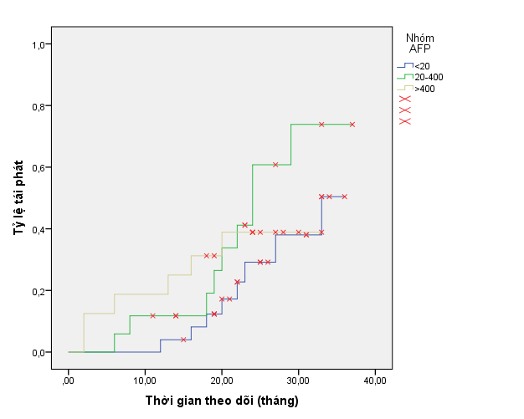

**P=0,344**

Biểu đồ 3.29. Thời gian tái phát bệnh và AFP

*Nhận xét:* Thời gian tái phát bệnh trung bình ở các nhóm BN có nồng độ AFP huyết thanh khác nhau, ước lượng theo phương pháp Kaplan - Meier: AFP <20 ng/ml: 29,9 ± 1,7 (tháng), AFP từ 20 đến 400 ng/ml: 24,8± 2,5 (tháng), AFP > 400ng/ml: 24,1 ± 3,0 (tháng). Sự khác biệt giữa các nhóm không có ý nghĩa thống kê với p < 0,05.

***Nhân vệ tinh quanh khối u***

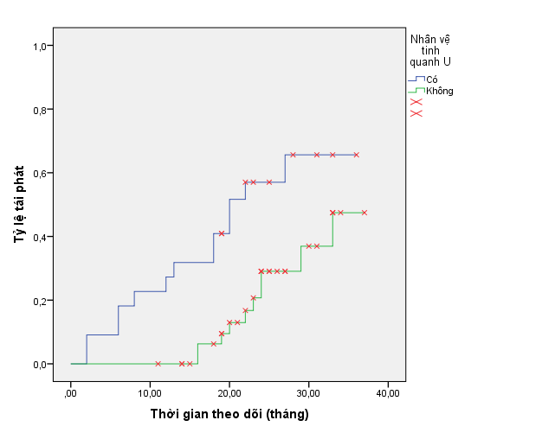

**P=0,006**

Biểu đồ 3.30. Thời gian tái phát bệnh và nhân vệ tinh quanh u

*Nhận xét:* Thời gian tái phát bệnh trung bình ở các nhóm BN có nhân vệ tinh quanh khối u lượng theo phương pháp Kaplan - Meier: Có nhân vệ tinh: 21,9 ± 2,7 (tháng), không có nhân vệ tinh: 31,3± 1,5 (tháng). Sự khác biệt giữa các nhóm có ý nghĩa thống kê với p < 0,05.

***Nút ĐM gan trước mổ***

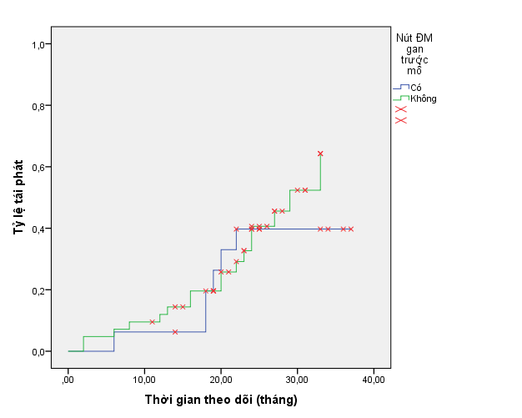

**P=0,641**

Biểu đồ 3.31. Thời gian tái phát bệnh và nút ĐM gan trước mổ

*Nhận xét:* Thời gian tái phát bệnh trung bình ở các nhóm BN: Có nút ĐM gan trước mổ: 2,4 ± 2,4 tháng, không nút ĐM gan trước mổ: 27,2± 1,5 tháng. Sự khác biệt giữa các nhóm không có ý nghĩa thống kê với p < 0,05.

Chương 4

BÀN LUẬN

4.1. Đặc điểm đối tượng nghiên cứu

4.1.1. Đặc điểm chung

### *4.1.1.1. Tuổi*

Trong 68 BN UTBG thuộc đối tượng NC, tuổi thấp nhất là 13 tuổi, cao nhất là 71 tuổi, tuổi trung bình là 50,7 ± 12,5. Độ tuổi 51 đến 60 gặp nhiều nhất chiếm tỷ lệ 38,2%. NC của chúng tôi cũng phù hợp với các tác giả trong nước như Nguyễn Quang Nghĩa (50,65), Văn Tần (60), Lê Lộc (57,6). Theo các tác giả nước ngoài tỷ lệ mắc ung thư gan tăng theo độ tuổi, thường gặp ở người lớn tuổi do thời gian nhiễm bệnh lâu ngày (uống rượu, viêm gan B) có nhiều nguy cơ dẫn đến xơ gan và là yếu tố thuận lợi để phát triển thành ung thư gan, trong NC của Nishikawa tuổi trung bình là 67,7 tuổi, NC của Ja Young Kang năm tuổi trung bình là 52,4. Năm 2012, trong NC của El Serag thấy độ tuổi trung bình được chẩn đoán UTBG tại Trung Quốc là 55-59 tuổi. Tại Châu Âu và Bắc Mỹ độ tuổi trung bình được chẩn đoán UTBG là 63-65 tuổi. Có 21,2% trường hợp > 60 tuổi, tuổi cao nhất là 71 tuổi. Trong NC của Belghiti [69] trên 200 trường hợp cắt gan lớn tuổi cao nhất là 83 tuổi, còn trong NC của Asanuma [70] tuổi cao nhất là 68 tuổi.Tác giả Menon cho rằng tuổi cao > 70 không phải là yếu tố ảnh hưởng đến tỷ lệ biến chứng cũng như tử vong sau mổ cắt gan nói chung [71]. Đặc biệt, Shirabe cho rằng không có sự khác biệt về tỉ lệ biến chứng và thời gian nằm viện giữa BN < 80 tuổi và > 80 tuổi [72]. Tuy nhiên, đây là kết quả NC được thực hiện tại các trung tâm phẫu thuật lớn với trang thiết bị và điều kiện phẫu thuật và gây mê hồi sức tốt. Do đó, chỉ định cắt gan cho BN cao tuổi vẫn phải hết sức thận trọng.

### *4.1.1.2. Giới*

Tỉ lệ mắc UTBG ở nam giới chiếm ưu thế: 83,8%, tỉ lệ nam: nữ là 5,2. Kết quả NC thu được cũng thấy tương tự như hầu hết các tác giả trong và ngoài nước. Tỉ lệ nam/nữ qua thống kê của của Yamashita (2007): 5,28/1 và của Dương Huỳnh Thiện (2016): 8,3/1 [57],[73], Tanaka. K là 7/1, Wu là 5/1[74],[75].

Các NC khác trên thế giới cũng cho thấy tỉ lệ UTBG ở nam nhiều hơn do các yếu tố như rượu, bia, tiếp xúc môi trường,và ở nam giới gen tổng hợp trong xơ gan nhiều hơn nữ giới. Theo dữ liệu của GLOBOCAN 2002, tỉ lệ nam: nữ ở Đông Nam Á và Việt Nam lần lượt là 3,2 và 4,1 [76]. Trong NC của chúng tôi tỉ lệ nam: nữ là 5,2 cao hơn so với kết quả nói trên, tuy nhiên kết quả của GLOBOCAN 2002 bao gồm toàn bộ các đối tượng bị UTBG còn chúng tôi chỉ lựa chọn các BN UTBG có chức năng gan xếp loại Child A vào NC.

### *4.1.1.3. Yếu tố nguy cơ*

Trong NC của chúng tôi có 52,9% trường hợp UTBG được chẩn đoán và điều trị viêm gan virus B trước đó, tuy nhiên trên thực tế, tỉ lệ nhiễm virus viêm gan B cao hơn nhiều, lên tới 79,4% (Bảng 3.5). Chỉ 2 BN phát hiện nhiễm virus viêm gan C trước đó chiếm tỉ lệ 2,9%. Có 16/68 BN nghiện rượu chiếm tỉ lệ 23,5% (Bảng 3.2). Như vậy tỉ lệ viêm gan virus B trong NC là rất cao chiếm 79,4% và đây là yếu tố nguy cơ hàng đầu gây nên UTBG, tuy nhiên chỉ có 52,9% BN biết có mắc virus viêm gan B và được theo dõi điều trị còn lại BN không được phát hiện và theo dõi điều trị.

Nhiễm virus viêm gan mãn tính từ lâu đã được biết đến như là một trong những yếu tố nguy cơ chính của UTBG.Theo một số tác giả, virus viêm gan B có liên quan trong 50-80% các trường hợp UTBG trên toàn thế giới trong khi 10-25% số trường hợp có liên quan tới nhiễm virus viêm gan C. Trong NC của Nishikawa tỉ lệ mắc viêm gan virus B thấp hơn rất nhiều chỉ chiếm 13,6% nhưng tỉ lệ mắc viêm gan virus C lại cao hơn rất nhiều chiếm 57,3%. NC của Ja Young Kang năm [77] tỉ lệ viêm gan virus B chiếm 84,4%. Tại Việt Nam có một số NC về mối liên quan giữa nhiêm viêm gan B với UTBG như NC của Phan Thị Phi Phi (1993) thấy tỷ lệ HbsAg (+) trên BN UTBG là 82%; của Bùi Hiền (1994) là 91,3%, của Hoàng Trọng Thảng (2003) là 84%. NC của Nguyễn Thị Kim Hoa (2010) [78] cho thấy: BN mang HbsAg (+) có nguy cơ bị UTBG cao gấp 17 lần so với nhóm chứng, còn tiền sử uống rượu là 7 lần, gia đình có người bị UTBG là 5,52 lần. Virus viêm gan B và C thúc đẩy quá trình xơ gan, tỉ lệ mắc UTBG trong 5 năm của người xơ gan chiếm 5-30% tùy NC phụ thuộc vào vùng địa lí, chủng tộc và giai đoạn xơ gan.

4.1.2. Đặc điểm lâm sàng

Trong NC của chúng tôi BN đi khám bệnh tình cờ phát hiện u gan chiếm tỉ lệ 54%, triệu chứng lâm sàng thường gặp nhất là đau bụng vùng gan chiếm tỷ lệ 58,8%, gầy sút cân chiếm tỷ lệ 29,4% (biểu đồ 3.2). Triệu chứng lâm sàng UTBG thường nghèo nàn, thường có biểu hiện khi bệnh ở giai đoạn muộn. UTBG trong giai đoạn sớm thường không có triệu chứng lâm sàng và hầu hết đến 80% UTBG được chẩn đoán bệnh ở giai đoạn tiến triển. Các triệu chứng có thể gặp trong UTBG như đau bụng dưới sườn phải, gầy sút cân, tiếng thổi vùng gan, vàng da và sốt. Với trường hợp UTBG giai đoạn cuối có thể có các triệu chứng xơ gan mất bù như: dịch ổ bụng, chảy máu tiêu hóa do tăng áp lực TM cửa, phù chi, lách to hoặc bệnh não gan. Trong một NC tập hợp các BN UTBG tại Đài Loan cho thấy triệu chứng đau bụng dưới sườn phải hay gặp nhất chiếm 75,5%, triệu chứng chán ăn, gầy sút cân là triệu chứng hay gặp trong bệnh lý ung thư nói chung, trong đó có UTBG, dấu hiệu này có thể gặp ở trên 80% số BN ung thư giai đoạn cuối. Triệu chứng vàng da có thể gặp từ 19-40% tùy NC và thường sảy ra khi bệnh ở giai đoạn muộn, chỉ khoảng 1-12% triệu chứng vàng da là dấu hiệu đầu tiên của UTBG, dấu hiệu này xảy ra là do khối u xâm lấn nhu mô gan gây tắc mật hoặc do triệu chứng của suy giảm chức năng gan, cũng có thể gặp triệu chứng vàng da trong trường hợp khối u xâm lấn và phát triển vào trong lòng đường mật gây tắc mật, dấu hiệu vàng da cũng không được coi là biểu hiện bệnh ở giai đoạn cuối hay chống chỉ định phẫu thuật. Trong NC của chúng tôi không có BN nào có biểu hiện vàng da trên lâm sàng, tuy nhiên có 2 BN được phát hiện dịch ổ bụng trên các phương tiện chẩn đoán hình ảnh. Năm 2014 Arnaoutakis thông báo NC đa trung tâm tại các trung tâm phẫu thuật gan mật tại Mỹ gồm 334 BN UTBG trong đó có 319 BN được phẫu thuật cắt gan cho thấy các triệu chứng lâm sàng chủ yếu là đau bụng (53%), chán ăn (15%), sút cân (12%) và có đến 6% BN tự sờ thấy khối u. Theo NC của Nguyễn Đại Bình [79] các triệu chứng thường gặp là đau bụng dưới sườn phải 85%, ăn kém 74,2%, trong NC của Văn Tần 12% BN có dấu hiệu cổ trướng [13]. Dương Huỳnh Thiện (2016), triệu chứng lâm sàng của UTBG gặp: đau bụng (68%), ăn kém (30,7%), sút cân (10%), 20% phát hiện do tình cờ đi khám sức khoẻ [73].

Kết quả NC cho thấy triệu chứng thực thể của UTBG rất nghèo nàn: chỉ 4,4 % BN có gan to và tự sờ thấy u (biểu đồ 3.2), thấp hơn kết quả của Nguyễn Đình Song Huy (2016) NC qua 2480 BN UTBG thấy: 18,18% BN có gan to hoặc sờ thấy u [80].

4.1.3. Đặc điểm cận lâm sàng

***4.1.3.1. Xét nghiệm máu***

***\* Công thức máu, đông máu, sinh hoá***

Các chỉ sốđều trong giới hạn bình thường (bảng 3.3). Số lượng tiểu cầu trung bình của NC là 210,2 ± 76,8 G/L, tỉ lệ Prothrombin trung bình là 90,0 ± 14,7, tất cả BN đều có tỉ lệ Prothrombin > 65%. Nồng độ GOT trung bình là 47,3 ± 29,3 U/L, nồng độ GPT trung bình là 52,5 ± 40,8 U/L, nồng độ Bilirubin toàn phần trung bình là 15,1 ± 20,2 µmol/L, nồng độ Albumin trung bình là 41,5 ± 3,3g/L (bảng 3.4) có 2 BN Albumin máu < 35 g/l tuy nhiên chức năng gan đều thuộc Child-Pugh A, không có trường hợp nào Bilirubin máu toàn phần > 34 mmo/l, Bilirubin toàn phần lớn nhất trong NC là 26,1 mmol/l. Theo Miyagawa thì Bilirubin toàn phần > 34 mmol/l (BN không tắc mật) là chống chỉ định cắt gan, 27,4 - 34 mmol/l chỉ cắt bỏ u, 18,8 - 25,6 mmol/l chỉ cắt gan nhỏ ở mức PT, HPT [81].

Trên lâm sàng, chỉ số hay được áp dụng nhất để đánh giá chức năng gan là là tỷ lệ Prothrombin, đây là xét nghiệm quan trọng có khả năng thăm dò toàn bộ các yếu tố của quá trình đông máu con đường ngoại sinh (các yếu tố II, V, VII, X). Giảm tỷ lệ Prothrombin hay gặp ở những trường hợp UTBG có xơ gan, tắc mật, suy dinh dưỡng nặng, thiếu máu… đây là một yếu tố tiên lượng suy gan sau mổ [82].

***4.1.3.2. Đánh giá chức năng gan trước mổ***

Đánh giá chức năng gan trước mổ hiện nay dựa trên phân loại Child-Pugh là phổ biến và được hầu hết các PTV sử dụng. Trong cắt gan, tỉ lệ tử vong sau mổ ở BN Child-A là 3,7%, ở BN Child-B tăng lên 16,7% [83]. Vì vậy đối với các trường hợp Child-A sẽ cho phép thực hiện phẫu thuật cắt gan lớn, Child-B thực hiện cắt gan nhỏ chọn lọc, Child-C chống chỉ định cắt gan [84]. Trong NC này, toàn bộ các BN đều được phân loại chức năng gan trước mổ là Child A, tỷ lệ BN child A trong NC của Fu là 93,3%, Văn Tần là 63,25%, Lê Lộc là 66,82% [85],[13],[3].

Một nhược điểm của phân loại Child-Pugh là khó đánh giá những trường hợp chức năng gan của người bệnh ở mức độ ranh giới giữa A và B hoặc B và C, trong những trường hợp này nếu chỉ dựa vào thang điểm Child-Pugh thì vấn đề tiên lượng cho BN có thể sẽ không chính xác.

Để giải quyết vấn đề này, các tác giả Nhật Bản còn sử dụng kết hợp xét nghiệm độ thanh thải Indocyanine bên cạnh thang điểm Child-Pugh.Việc định lượng nồng độ ICG trong máu tại thời điểm 15 phút (ICG15) sẽ đánh giá được chức năng tế bào gan [83]. ICG15< 15% có ý nghĩa chức năng gan còn đảm bảo (tương đương Child-A) cho phép cắt gan lớn, ICG15 ≥ 15% cho phép thực hiện cắt gan chọn lọc và ICG15>40% là chống chỉ định cắt gan [37]. Tuy nhiên hiện nay xét nghiệm này chỉ được thực hiện ở một số ít cơ sở y tế ở Việt Nam.

Thang điểm MELD (Model for end-stage liver disease) được các tác giả Âu Mỹ đưa ra và chứng minh là có giá trị tiên lượng trong các trường hợp cắt gan. Giá trị của MELD được tính như sau:

MELD = 9.57 × loge (Creatinin huyết thanh mg/dL) + 3.78 × loge (bilirubin huyết thanh mg/dL) + 11.20 × loge (PT-INR) + 6.43.

MELD >10 điểm thì tỉ lệ tử vong sau mổ là 15-20% [86]. Đây là một thang điểm đơn giản, dễ sử dụng và có thể ứng dụng tại Việt Nam.

Tóm lại nên lựa chọn các BN có chức năng gan trước mổ được xếp loại Child-A để phẫu thuật. Ngoài ra cần có thêm các NC đánh giá giá trị của các chỉ số khác như ICG15, MELD hay áp lực TM cửa trong đánh giá chức năng gan trước mổ cắt gan.

***4.1.3.3. Dấu ấn viêm gan B, C.***

Theo bảng 3.5 có 54 trường hợp bị viêm gan virus B (79,4%) và 3 trường hợp bị viêm gian virus C (4,4%). NC phân tích gộp được Fattovich và cộng sự [87] công bố năm 2007 cho thấy nguy cơ mắc UTBG ở BN có xét nghiệm HbsAg dương tính cao hơn gấp 15-20 nhóm có xét nghiệm HbsAg âm tính và nhóm có HbsAg dương tính nhưng nồng độ GOT và GPT bình thường. NC này cũng cho thấy hầu hết các trường hợp virus viêm gan B gây nên xơ gan từ đó dẫn đến UTBG, tuy nhiên virus viêm gan B cũng có thể dẫn đến UTBG mà không có xơ gan. Các yếu tố khác đi kèm với nhiễm virus viêm gan B như tuổi, giới, vùng địa lí, chủng virus viêm gan B, thời gian nhiễm dài hoặc nhiễm cùng với virus viêm gan C, HIV (human immunodeficiency virus), HDV (hepatitis delta virus) cũng làm tăng nguy cơ UTBG. Virus viêm gan C cũng làm tăng nguy cơ mắc UTBG từ 15-20 lần so với những trường hợp không mắc viêm gan C và tỉ lệ gặp UTBG ở BN mắc viêm gan C là khoảng 1-3% trong vòng 30 năm. Trong một thống kê qua 770.000 trường hợp UTBG trên toàn thế giới vào năm 2012, thấy hơn 50% trường hợp bị viêm gan B mạn tính và 20% trường hợp bị viêm gan C [88]. Tại Mỹ, các yếu tố nguy cơ hàng đầu gây UTBG là viêm gan C, sử dụng rượu và bệnh gan nhiễm mỡ. Tuy nhiên, một số trường hợp UTBG không thấy có yếu tố nguy cơ [88].

Kết quả bảng 3.5 cho thấy: khi BN nằm viện xét nghiệm phát hiện viêm gan virus B chiếm tỷ lệ 79,4%; viêm gan virus C chỉ gặp 3 BN chiếm tỷ lệ 4,4%, không có trường hợp nào bị đồng nhiễm virus viêm gan B và C. Như vậy, số liệu này cao hơn tỷ lệ BN khai thác có viêm gan trong tiền sử, do một số BN vào viện nhưng chưa biết mình bị viêm gan. Kết quả tỷ lệ bị viêm gan virus thực tế thu được tương tự NC của Lê Văn Thành, thấy viêm gan virus B chiếm tỉ lệ 71,9%, chỉ có 2(2,1%) BN viêm gan C.

NC của Yang và cộng sự [89] cho thấy ở những BN có HbsAg và HbeAg dương tính đồng thời thì tỉ lệ mắc UTBG cao hơn ở nhóm chỉ có HbsAg dương tính đơn thuần và NC cũng xác nhận chủng virus viêm gan B typ C có tỉ lệ mắc UTBG cao hơn các chủng khác. Tương tự virus viêm gan B thì virus viêm gan C cũng là yếu tố tăng nguy cơ mắc UTBG và ở người mắc viêm gan C có nguy cơ mắc UTBG sớm hơn so với người bình thường từ 20-30 năm. NC của Nguyễn Đình Song Huy (2016), tại Bệnh viện Chợ Rẫy cho thấy BN UTBG bị viêm gan virus B: 63,8%, viêm gan C: 15,8%, đồng nhiễm virus viêm gan B và C (1,6%) [80]. NC của Lee (2017), tại Hàn Quốc về UTBG thấy tỷ lệ BN nhiễm viêm gan virus B: 73,6%, viêm gan virus C: 6,2% [90]. Tại Nhật Bản, trong các NC cắt gan điều trị UTBG cho thấy: tỷ lệ BN nhiễm viêm gan virus C chiếm đa số. NC của Yamashita (2007): viêm gan virus B (38%), viêm gan virus C (60%) [57], Yamazaki (2010): viêm gan virus B (18%), viêm gan virus C (70,3%) [59].

***4.1.3.4. Alphafetoprotein trước mổ***

Kết quả NC cho thấy, nồng độ AFP huyết thanh trung bình: 5244,45 ± 21294,56 ng/ml, trong đó thấp nhất là 0,5 ng/ml, cao nhất là 160200 ng/ml. Tuy nhiên nhóm BN có AFP > 400 ng/ml chiếm tỷ lệ thấp nhất là 27,9%, còn nhóm BN có AFP < 20ng/ml chiếm tỷ lệ cao nhất: 41,2%, nhóm BN có AFP từ 20 - 400 ng/ml chiếm tỷ lệ 30,9% (biểu đồ 3.4. Trong NC của Lê Văn Thành (2013), thấy nhóm BN có nồng độ AFP từ 20 - 400 ng/ml chiếm tỷ lệ cao nhất (44,1%) [91]. Dương Huỳnh Thiện (2016), nồng độ AFP > 400 ng/ml (42,7%), 20 - 400ng/ml (26,7%), 40% BN có nồng độ AFP >1000 ng/ml [73]. NC của Chinburen (2015) cho thấy: AFP trung bình là 1493,8 ± 6667,5 ng/ml, thấp hơn kết quả NC của chúng tôi [58].

AFP có vai trò rất quan trọng trong việc chẩn đoán, điều trị và tiên lượng sau mổ. Trước đây chỉ cần dựa vào nồng độ AFP cao và hình ảnh siêu âm có khối u là đủ để chẩn đoán UTBG. AFP là chất chỉ điểm khối u được sử dụng từ những năm 1970, khi mà hầu hết các trường hợp UTBG được chẩn đoán ở giai đoạn tiến triển với nồng độ αFP trên 500ng/L thì được chẩn đoán xác định là UTBG. Tại Việt Nam, cũng có nhiều NC liên quan đến chất chỉ điểm khối u AFP như NC của Phạm Hoàng Phiệt (1976) tỉ lệ AFP dương tính trong UTBG là 69%. Theo Lê Văn Don (2000) tỉ lệ AFP dương tính là 88,6%, đặc biệt có tới 51,6% số trường hợp UTBG có nồng độ AFP >500ng/ml, và nồng độ này có liên quan với kích thước u và độ biệt hóa tế bào cũng như tiên lượng bệnh [92].

Trong chẩn đoán, AFP từng được sử dụng làm một trong các tiêu chuẩn chẩn đoán UTBG của AASLD (2005) [93]. Tuy nhiên trong hướng dẫn chẩn đoán mới nhất của AASLD năm 2011 và EASL năm 2012 đã không đưa AFP vào tiêu chuẩn chẩn đoán UTBG [22]. Mặc dù vậy trong khuyến cáo chẩn đoán UTBG của Hội gan học Nhật Bản năm 2010, AFP >200ng/ml và có xu hướng tăng dần vẫn được sử dụng như một tiêu chuẩn phối hợp để chẩn đoán UTBG.

Nồng độ AFP có mối tương quan với kích thước khối u và số lượng khối u tại thời điểm chẩn đoán, nên ở những BN UTBG có AFP tăng trước mổ thì AFP có giá trị tiên lượng và đánh giá kết quả điều trị cũng như theo dõi tái phát sau mổ. Nồng độ AFP trong huyết thanh cũng không có giá trị đặc hiệu chẩn đoán UTBG, bởi vì AFP cũng có thể tăng trong những trường hợp khác: BN ung thư biểu mô đường mật trong gan, xơ gan, viêm gan mạn và viêm gan cấp...

Ngoài AFP thì PIVKA II và AFP L3 cũng được dùng để chẩn đoán UTBG, xong cả hai chưa được áp dụng phổ biến tại Việt Nam do chi phí cao và xét nghiệm phức tạp. Trong NC của chúng tôi cũng không sử dụng các xét nghiệm này trong chẩn đoán UTBG tại thời điểm NC.

***4.1.3.5. Đặc điểm chẩn đoán hình ảnh***

CĐHA đóng vai trò quan trọng trong chẩn đoán xác định UTBG, ngoài ra còn góp phần vào việc lựa chọn, chỉ định phương pháp điều trị thích hợp.

Trong NC của chúng tôi siêu âm được làm thường qui trên tất cả BN, giá trị của siêu âm chủ yếu là phát hiện khối u gan, vị trí khối u, có kèm hay không kèm theo huyết khối TM cửa, nhưng chúng tôi không sử dụng kết quả siêu âm trong NC bởi vì siêu âm không có giá trị nhiều trong việc chẩn đoán xác định và tiên lượng phẫu thuật, hơn nữa chúng tôi còn có chụp CLVT thường qui ở tất cả BN.

Chụp CLVT là phương pháp được sử dụng rộng rãi trong chẩn đoán UTBG. Ngoài giá trị xác định chính xác hơn vị trí, kích thước, số lượng u, còn cho thấy các tổn thương phối hợp (huyết khối, hạch ổ bụng...), dựng hình và phát hiện các bất thường giải phẫu của mạch máu (trên CLVT 64 dãy có dựng hình), đặc biệt có thể tính thể tích gan còn lại sau khi cắt gan trong những trường hợp cần thiết như cắt gan lớn, cắt gan trên BN xơ gan, đề phòng biến chứng suy gan sau mổ.

Chẩn đoán UTBG trên CLVT được tiến hành theo quy trình gồm: thì 1 chụp không tiêm thuốc cản quang, thì 2 chụp tại thì ĐM, thì 3 TM và thì muộn. Hai thì quan trọng nhất trong quy trình này là thì ĐM và thì TM. Tăng tỉ trọng trong thì ĐM thể hiện quá trình tăng sinh mạch nuôi chủ động của khối u: do máu ĐM trong nhu mô gan bị pha loãng bởi máu TM chưa có thuốc cản quang, trong khi tổ chức ung thư lại giàu máu ĐM. Ở thì TM khối u giảm tỉ trọng so với nhu mô gan xung quanh: do tổ chức UTBG ít nhận nguồn cấp máu trực tiếp từ TM cửa, phần thuốc cản quang trong thì ĐM bị thải nhanh, trong khi máu TM cửa trong nhu mô gan lành vẫn còn thuốc cản quang. Hai hình ảnh nói trên được gọi là dấu hiệu thải thuốc nhanh hay rửa thuốc (dấu hiệu washout) và là dấu hiệu điển hình của UTBG.

100% các trường hợp trong NC được chụp CLVT chẩn đoán. Bảng 3.8 cho thấy các đặc điểm khối u trên chụp CLVT cũng phân chia thành 3 nhóm: với đường kính khối u trung bình là 5,68 ± 2,62 cm (nhỏ nhất 2cm, lớn nhất 15cm), 58,8% trường hợp u > 5cm, 17,6% khối u < 3 cm, 70,6% u nằm ở gan phải (Bảng 3.9). Dấu hiệu washout chiếm 83,3% các trường hợp. Dấu hiệu huyết khối TM cửa có 6 BN chiếm tỉ lệ 8,8%, lách to chiếm 4,4%, dịch ổ bụng 4,4% (Bảng 3.11).

Theo Kim và cộng sự (1999), độ nhạy của CLVT trong chẩn đoán UTBG kích thước >2cm là 100%, với khối u 1-2cm là 93% và với khối u <1cm là 60% [94]. Theo Colagrande và cộng sự (2003), CLVT hiệu quả hơn trong phát hiện các tổn thương UTBG tái phát so với chẩn đoán tái phát bằng kết hợp siêu âm với nồng độ AFP huyết thanh [95]. Dai và cộng sự (2008) cho biết không có sự khác biệt giữa CLVT và siêu âm tương phản trong chẩn đoán bản chất của các nốt đặc từ 1-2cm ở gan. Với các khối u có hình ảnh điển hình thì có thể chỉ cần 1 phương pháp CĐHA, còn nếu không có hình ảnh điển hình nên dùng 2 phương pháp.

***4.1.3.4. Can thiệp trước mổ***

**Nút hóa chất ĐM gan:**Trong NC của chúng tôi có 25% BN được nút ĐM gan trước mổ***.*** Nút ĐM gan trước mổ được coi như một biện pháp điều trị bổ trợ nhằm giảm tỉ lệ tái phát sau mổ và kéo dài thời gian sống thêm nên thường được chỉ định cho những trường hợp UTBG kích thước lớn, u có ranh giới không rõ, nhiều khối u... Gần đây, tại Nhật Bản nút ĐM gan được chỉ định cho BN UTBG có hai hoặc ba khối u lớn hơn 3 cm hoặc nhiều hơn 3 khối u. NC của Takayasu [96] về nút ĐM gan theo chỉ định của các tác giả Nhật Bản cho thấy thời gian sống trung bình của nhóm này là 3,3 năm và tỉ lệ sống 5 năm sau nút ĐM gan là 34%. Matsui và cộng sự [97] thông báo về mặt kỹ thuật nút ĐM gan chọn lọc thì tỷ lệ thành công khoảng 80% BN UTBG có kích thước nhỏ và tỉ lệ hoại tử hoàn toàn khối u có thể đạt được vào khoảng 70% khi u có kích thước nhỏ hơn 4cm. Vì vậy nút ĐM gan không chỉ có hiệu quả trên những khối u kích thước lớn mà còn hoại tử cả đối với các nhân vệ tinh nhỏ. Phân tích các tài liệu lâm sàng và kết quả NC với BN nút ĐM gan trước mổ tác giả thấy rằng hầu hết các BN chỉ có một lần nút ĐM gan trước mổ và được phẫu thuật trong vòng một tháng, trước khi Lipiodol có tác dụng. Tu và cộng sự [98] chứng minh rằng Lipiodol không liên quan với hoại tử khối u trong vòng 20 ngày đầu. Nhưng sau 20 ngày thì đã có một mối tương quan rõ ràng với hoại tử khối u và NC này cho rằng các khối u hoại tử chủ yếu là do sự lắng đọng lâu dài của Lipiodol. Cắt gan nên thực hiện khi khối u đã thu nhỏ và hoại tử càng nhiều càng tốt. Cũng trong NC Tu và cộng sự [98] thấy nhóm BN nút ĐM gan có hiệu quả trước phẫu thuật có tỷ lệ sống 5 năm không bệnh là 56,8% và thời gian sống thêm đến thời điểm NC là 90,1 tháng.

Majino [99] cho rằng nút ĐM gan có thể làm hoại tử toàn bộ khối u hoặc làm hạ giai đoạn của khối u (downstaging) trong 62% các trường hợp và cải thiện tỷ lệ sống không bệnh ở cả hai trường hợp phẫu thuật cắt gan và ghép gan. Nút ĐM gan cũng hữu ích trong việc biến tình trạng không thể cắt bỏ thành có thể cắt bỏ. Nhiều nhà NC cho rằng nút ĐM gan trước phẫu thuật giảm khối u tái phát và làm tăng tỷ lệ sống còn sau phẫu thuật, đặc biệt là ở những BN bị UTBG tiến triển, những khối u lớn, và những BN có rối loạn chức năng gan nặng. Wu và cộng sự [100] lại cho rằng nên tránh nút ĐM gan trước phẫu thuật để cắt bỏ những khối UTBG lớn vì nút ĐM gan không thúc đẩy quá trình hoại tử hoàn toàn trong những trường hợp khối u UTBG kích thước lớn.

**Đo thể tích gan còn lại và nút TM cửa để phì đại gan:** Trong NC của chúng tôi có 5 BN được nút TM cửa kèm theo nút ĐM gan để phì đại gan trái chiếm 7,4% (Bảng 3.13). Trong NC này, toàn bộ các trường hợp cắt gan phải đều được đo thể tích gan trước mổ để tính toán thể tích phần gan lành còn lại. Lý do chúng tôi chỉ chọn lựa đo thể tích gan thường quy trước mổ đối với các trường hợp cắt gan phải là do gan phải chiếm khoảng 65% thể tích gan, vì vậy trong các trường hợp cắt gan trái hay cắt gan trái mở rộng thể tích gan còn lại/thể tích gan chuẩn hầu như chắc chắn cao hơn con số 40%, do đó những trường hợp này không có nguy cơ mắc phải hội chứng gan nhỏ sau phẫu thuật.

Đặc điểm của phẫu thuật cắt gan điều trị UTBG là phải cắt gan theo giải phẫu, thể tích gan bị cắt bỏ không chỉ bao gồm thể tích u mà còn kèm theo một phần nhu mô gan lành xung quanh u. Trong trường hợp nhu mô gan bình thường, có thể cho phép cắt bỏ 75-80% thể tích gan, tuy nhiên trong trường hợp nhu mô gan bệnh lý, thể tích gan còn lại phải đạt ít nhất 40% để đảm bảo chức năng gan sau phẫu thuật. Như vậy ngoài đánh giá chức năng gan trước mổ còn phải tính toán thể tích gan dự kiến còn lại sau mổ cắt gan để dự phòng suy gan sau mổ.

Vấn đề thể tích gan còn lại sau cắt gan đã được các tác giả trên thế giới quan tâm tới từ lâu, thể tích gan còn lại không đủ đã được xác định là nguyên nhân chính gây suy gan sau mổ. Thuật ngữ hội chứng gan nhỏ được sử dụng rộng rãi trong ghép gan và cắt gan điều trị UTBG. Hội chứng gan nhỏ xảy ra khi tỉ lệ thể tích gan còn lại/trọng lượng cơ thể <1% hoặc tỉ lệ thể tích gan còn lại/thể tích gan chuẩn <30%. Hội chứng này gây suy gan sau mổ và có tỉ lệ tử vong lên tới 50% [38]. Theo Ferrero (2007), các BN có thể tích gan còn lại không đủ có tỉ lệ biến chứng chung là 46,2%, tỉ lệ suy gan sau mổ là 23,1% cao hơn hẳn nhóm còn lại là 30,6% và 4,2% [101].

Trong NC của Văn Tần (2008), tác giả nêu rõ thể tích gan còn lại sau cắt u phải lớn hơn 30% thể tích gan [102], tuy nhiên chỉ số này chỉ dựa vào quan sát trong mổ, không được đo đạc cụ thể trong NC. NC của Nguyễn Quang Nghĩa (2012) kiến nghị “đo thể tích gan bằng chụp CLVT cần được áp dụng có hệ thống với các trường hợp ung thư gan nguyên phát”, theo tác giả, tỉ lệ thể tích gan còn lại/trọng lượng cơ thể ≥1% là đủ để phẫu thuật cắt gan lớn.

Một phương pháp khác nhằm đánh giá thể tích gan lành còn lại sau mổ đó là tính thể tích gan chuẩn dựa trên trọng lượng cơ thể hoặc diện tích da, tuy nhiên các công thức để tính tỉ lệ này đều được thiết lập dựa trên các chỉ số của nhóm dân số có gan bình thường, hiện chưa có NC nào đưa ra công thức dành cho gan bệnh lý.

**Sinh thiết gan trước mổ:** Sinh thiết gan chỉ đặt ra trong những trường hợp khối u trên CLVT/CHT không thấy hình ảnh điển hình của UTBG, hoặc hình ảnh nghi ngờ xuất hiện trên nền gan bình thường [88],[22]. Độ nhạy của sinh thiết gan phụ thuộc vào vị trí, kích thước khối u và cả trình độ của người thực hiện, dao động trong khoảng 70 - 90% cho khối u với mọi kích thước. Đặc điểm mô bệnh học thu được qua mảnh sinh thiết gan đôi khi rất khó xác định UTBG hay không nhất là khi u kích thước nhỏ ≤ 2 cm [103].

Sinh thiết gan có thể gây chảy máu và cấy tế bào ung thư của khối u dọc theo đường kim, tỉ lệ gặp dao động từ 1,6 đến 5%. Một phân tích đa trung tâm tổng hợp qua tám NC thấy tỉ lệ này là 2,7%. Nguy cơ tiềm ẩn lây lan khối u dọc theo đường kim luôn được xem xét khi quyết định thực hiện sinh thiết, đặc biệt là ở những BN có thể phẫu thuật cắt bỏ hoặc ghép gan [103].

Trong NC của chúng tôi có 7 BN chiếm 10,3% được sinh thiết gan trước mổ.

4.1.4. Giai đoạn bệnh

Hiện nay, có nhiều hệ thống phân chia giai đoạn khác nhau được đề xuất áp dụng đối với UTBG, mỗi hệ thống phân chia đều có những ưu và nhược điểm nhất định, chưa có một hệ thống nào được coi là toàn diện và đạt được sự đồng thuận quốc tế trong thực hành lâm sàng cũng như trong NC về UTBG. Phân loại giai đoạn theo TNM dự đoán tiên lượng tốt hơn trong thực hành lâm sàng, đặc biệt cho những trường hợp có khả năng cắt bỏ hoặc ghép gan. Phân loại theo: Okuda, Barcelona và CLIP rất hữu ích để dự đoán kết quả ở những BN có chức năng gan kém, UTBG tiến triển và không có chỉ định phẫu thuật [104], [88], [66]. Trong NC này chúng tôi phân loại giai đoạn bệnh theo hệ thống TNM.

Hầu hết các tác giả đều thống nhất nên sử dụng kết hợp nhiều bảng phân loại khác nhau để có thể lựa chọn phương pháp điều trị và tiên lượng bệnh chính xác. Đối với phẫu thuật cắt gan, bảng phân loại TNM của AJCC được nhiều tác giả khuyến khích sử dụng, đặc biệt là với các BN có chức năng gan trong giới hạn bình thường. Theo Vauthey và cộng sự (2002), tỉ lệ sống sau 5 năm của nhóm BN giai đoạn I, II, III theo phân loại này lần lượt là 55%, 37% và 16% [24]. Một số hệ thống phân chia giai đoạn mới đang được đề xuất, có tính đến các yếu tố di truyền, đột biến gen mà được cho là có liên quan đến kết quả sống thêm và tái phát sau điều trị [88],[66].

Phân loại giai đoạn TNM trong NC cho thấy: giai đoạn II chiếm đa số với tỉ lệ 72,1%, giai đoạn I chiếm tỉ lệ 10,3%, giai đoạn IIIA chiếm tỉ lệ 17,6% (Bảng 3.12). Kết quả khác với NC của Lê Văn Thành (2013): giai đoạn I (64,6%), giai đoạn II (10,4%)[91]; và NC Chinburen (2015) giai đoạn II (20%), giai đoạn III (71,1%), giai đoạn IV (8,9%) [58]. Trong NC của chúng tôi thời gian sống thêm ở các nhóm BN giai đoạn I là 26,0 ± 2,5 (tháng), giai đoạn II là 33,0 ± 1,4 (tháng), giai đoạn III là 18,2 ± 4,2 (tháng), như vậy có thể thấy rõ thời gian sống sau mổ với giai đoan I và II tốt hơn so với giai đoạn III. Phẫu thuật cắt gan điều trị UTBG nên được chỉ định ở các BN có được xếp loại giai đoạn I và II theo phân loại TNM (2002) để đạt hiệu quả điều trị cao nhất. Chỉ định tương đối với các BN ở giai đoạn III. Nên có thêm các NC với cỡ mẫu lớn hơn để đánh giá hiệu quả phẫu thuật với nhóm BN giai đoạn III và các NC đối chứng hiệu quả điều trị của cắt gan với các phương pháp điều trị khác đối với các BN ở giai đoạn III.

4.2. Đặc điểm phẫu thuật

Trong 68 BN thuộc đối tượng NC, có 31 BN được cắt gan lớn chiếm 45,6%, 37 BN được cắt gan nhỏ chiếm 54,4%, phẫu thuật thường gặp là cắt PTS (17 BN) cắt gan phải (16 BN), cắt gan trái (11 BN).

4.2.1. Đường mổ

Đường mổ đóng vai trò rất quan trọng trong phẫu thuật cắt gan, yêu cầu của đường mổ cho phép di động gan một cách dễ dàng để có thể bộc lộ tổn thương và phần gan định cắt bỏ rõ ràng nhất, tuy nhiên cần tránh mở rộng quá mức cần thiết - đường mổ rộng ảnh hưởng đến đau sau mổ, biến chứng sau mổ và tính thẩm mỹ. Có 4 đường mổ cơ bản thường được sử dụng trong phẫu thuật cắt gan: đường dưới sườn hai bên, đường Mercedes, dưới sườn phải (hay đường mổ chữ J), đường trắng giữa trên dưới rốn. Trong NC này các trường hợp cần bộc lộ rộng rãi thương tổn chúng tôi sử dụng đường Mercedes chứ không sử dụng đường mổ dưới sườn 2 bên.

**Đường Mercedes**: Đường mổ gồm 2 thành phần chính: đường dưới sườn 2 bên và một đường kéo dọc lên mũi ức, đường mổ cũng có thể bắt đầu từ đường dưới sườn phải sau đó mở rộng sang trái. Ưu điểm của đường mổ là trường mổ rộng rãi, bộc lộ toàn bộ gan. Tuy nhiên đường mổ này có các nhược điểm: gây đau và ảnh hưởng đến hô hấp ngoài ra tồn tại điểm yếu ở chỗ giao 2 đường (5% có thoát vị).

**Đường dưới sườn phải hay đường chữ J**: là một trong những đường mở bụng phổ biến nhất hiện nay [105]. Đường mổ xuất phát từ mũi ức rạch theo đường trắng trên rốn, tới trung điểm của điểm nối giữa mũi ức và rốn (khoảng 5cm trên rốn) thì vòng sang phải theo bờ dưới sườn. Ưu điểm của đường mổ là có thể bộc lộ toàn bộ gan phải và TM gan phải. Về lý thuyết nhược điểm của đường mổ là gây hạn chế trường mổ so với đường mổ Mercedes do đó gây khó khăn trong phẫu tích các thành phần của cuống gan. Thực tế trong NC này, đây lại là đường mở bụng được sử dụng nhiều nhất chiếm tỉ lệ 76,4%.

**Đường mổ đường trắng giữa**: sử dụng cho các trường hợp khối u nhỏ, nằm gọn trong thùy trái, không gặp khó khăn khi giải phóng và cắt thùy trái. Ưu điểm của đường mổ này là không phải cắt cơ nên BN ít đau sau mổ, tuy nhiên đường mổ này không cho phép bộc lộ toàn bộ gan, đặc biệt rất khó bộc lộ phẫu trường phẫu thuật trong trường hợp cần thao tác các loại cắt gan bên phải. Trong NC của chúng tôi có 8 BN được thực hiện cắt gan bằng đường mổ này chiếm 11,8%, hầu hết các NC trên thế giới cũng cho thấy tỉ lệ thoát vị thành bụng sau mổ gặp nhiều hơn ở nhóm thực hiện đường mổ trắng giữa.

Vấn đề lựa chọn đường mở bụng nào giữa đường dưới sườn phải và đường Mercedes phụ thuộc nhiều vào thói quen của PTV. Không có nhiều NC chính thức đánh giá về hiệu quả của các đường mở bụng trong phẫu thuật cắt gan. Tuy nhiên một số NC gần đây cho thấy ưu thế của đường dưới sườn phải so với đường Mercedes: năm 2006, Michael D’Angelica [105] thực hiện một NC gồm 1426 BN mổ cắt gan được thực hiện bằng đường mổ Mercedez (856 BN) và đường mổ chữ J (570 BN) thấy thời gian cặp cuống gan (Pringle) và thời gian mổ ở nhóm thực hiện đường mổ Mercedez ngắn hơn nhóm thực hiện đường mổ chữ J, các biến chứng về hô hấp, nhiễm trùng vết mổ ở 2 nhóm như nhau nhưng biến chứng về thoát vị thành bụng sau mổ thì ở nhóm thực hiện đường mổ Mercedes cao hơn nhóm thực hiện đường mổ chữ J với p<0,05... Dựa vào các kết quả thu được các tác giả khuyến cáo nên sử dụng đường dưới sườn phải như đường mở bụng chính trong phẫu thuật cắt gan.

Trong NC này, có tới 76,4% BN được mở bụng bằng đường chữ J và không BN nào phải chuyển sang đường Mercedes (Bảng 3.14). Kinh nghiệm của chúng tôi cho thấy đường mổ này có khả năng bộc lộ gan tốt, trường mổ rộng rãi, không gặp khó khăn trong vấn đề phẫu tích và di động gan với đường mổ này. Sau phẫu thuật không có BN nào có biến chứng liên quan tới vết mổ cũng như xuất hiện thoát vị qua vết mổ sau đó.

4.2.2. Thăm dò ổ bụng

Với những phương tiện chẩn đoán trước mổ hiện đại như chụp CLVT đa dãy, MRI… khả năng đánh giá chính xác tổn thương trước mổ ngày càng cao, tuy nhiên thăm dò ổ bụng và đánh giá tổn thương trong mổ vẫn là yêu cầu bắt buộc và là bước quan trọng trong quá trình phẫu thuật. Chúng tôi tiến hành thăm dò ổ bụng một cách hệ thống từ trên vòm hoành xuống đến Douglas đặc biệt là những BN đã có tổn thương nghi ngờ trước mổ…. Bên cạnh việc đánh giá sơ bộ tổn thương u (vị trí, kích thước và sự xâm lấn hoặc dính vào vòm hoành…), tình trạng nhu mô gan thì việc thăm dò đánh giá tình trạng cuống gan và hạch cuống gan cũng rất quan trọng. Mặc dù UTBG được cho là rất ít di căn hạch, tuy nhiên trong trường hợp nghi ngờ khi thăm khám cần lấy hạch làm sinh thiết tức thì để có thái độ xử lý phù hợp.

Do đường mổ chủ yếu ở phần trên rốn nên thăm khám vùng bụng dưới thường hạn chế (không quan sát được) nhất là BN có đường mổ cũ ở bụng dưới và bị dính. Blumgart cho rằng với siêu âm, chụp CT, MRI ổ bụng trước mổ thì việc thăm khám phần ổ bụng bên dưới bằng tay là đủ [106]. Kết quả NC có 5,9% BN có dịch ổ bụng (Biểu đồ 3.7), 30,9 % BN nhu mô gan bình thường, 69,1% BN có nhu mô gan xơ (Bảng 3.15).

Nhằm xác định vị trí u, liên quan của u đến các cấu trúc mạch máu lớn và xác định mặt phẳng cắt gan, siêu âm trong mổ được nhiều tác giả trên thế giới áp dụng rộng rãi Nakai (1999), Bai Ji (2012), Karamakovic (2016) sử dụng siêu âm 100% các trường hợp cắt gan bằng kỹ thuật kiểm soát cuống Glisson [107],[61],[60]. NC của chúng tôi chưa thực hiện được siêu âm trong mổ.

4.2.3. Đặc điểm khối u trong mổ

**Vị trí:** Trong NC khối u chủ yếu nằm ở gan phải chiếm 70,6%, còn lại 25% bên gan trái, và 4,4% khối u nằm cả 2 gan, trong đó vị trí thường gặp nhất là ở PTS chiếm 39,7% (Bảng 3.9). NC của Lê Văn Thành (2013), cho thấy: tổn thương nằm ở PTS chiếm tỷ lệ là 30,2% [91]. NC của Bai Ji (2012), thấy: khối u gan trái chiếm 28%, PTS 72%, PTT chiếm 40% [61].

**Số lượng và kích thước:** Kết quả NC cho thấy BN có 1 khối u chiếm 86,8% (Bảng 3.7), kích thước khối u trung bình là 5,68 ± 2,62 cm, trong đó khối u có kích thước > 5 cm chiếm 58,8% (Bảng 3.8). NC của Nguyễn Đình Song Huy (2016) qua 2480 trường hợp cắt gan tại Bệnh viện Chợ Rẫy trong giai đoạn 2010 - 2015 thấy: BN có u > 5 cm chiếm đa số (80,4%) [80]. Tại Nhật Bản, các NC cho thấy BN được chỉ định cắt gan có u kích thước trung bình nhỏ hơn: Yamamoto NC (2001): 2,6 ± 1,0cm [51]; Yamazaki NC (2010): 3,1 ± 0,9 cm, có thể do việc sàng lọc và chẩn đoán, phát hiện bệnh sớm hơn [59]. Gần đây, một số tác giả cho rằng BN bị UTBG với kích thước u lớn không phải là chống chỉ định của cắt gan, các tác giả nhận xét cắt gan điều trị UTBG kích thước lớn không những giúp BN giảm đau, tránh biến chứng vỡ khối u, mà còn cải thiện đáng kể thời gian sống thêm. NC của Young (2007) cho thấy tỉ lệ sống thêm toàn bộ và sống thêm không bệnh 05 năm sau mổ ở nhóm BN kích thước u > 10 cm lần lượt là 45% và 43% [108]. NC của Pawlik (2005), đã tiến hành cắt gan cho 300 BN có khối u >10cm tỉ lệ sống 05 năm sau mổ ở nhóm BN không có xâm lấn mạch là 40 - 45% [28]. Các tác giả thống nhất rằng: phẫu thuật cắt gan là phương pháp điều trị mang lại kết quả khả quan ngay cả với các khối u có kích thước lớn > 5 cm.

4.2.4. Cắt túi mật, đặt dẫn lưu vào ống cổ túi mật

Về mặt kỹ thuật, cắt túi mật là bắt buộc đối với cắt gan P, gan T hoặc cắt gan trung tâm, cắt PT trước…Tuy nhiên, một số trường hợp cắt gan nhỏ như cắt thuỳ T, cắt HPT 2, 3 thì không nhất thiết phải cắt túi mật. Trong NC, tất cả những trường hợp cắt phần gan bên P (PT sau, HPT 6…) chúng tôi đều thực hiện cắt túi mật để thuận lợi cho việc phẫu tích kiểm soát cuống Glisson gan P, PT sau hoặc trước, ngoài ra cắt túi mật luồn dẫn lưu qua ống cổ túi mật còn để kiểm tra tình trạng rò mật sau cắt gan, một số trường hợp còn để theo dõi suy gan sau mổ dựa vào số lượng dịch mật chảy ra hàng ngày qua dẫn lưu. Trong NC của chúng tôi 91,2% BN được cắt túi mật, trong đó 50% BN cắt túi mật kèm luồn dẫn lưu qua ống cổ túi mật để kiểm soát rò mật sau cắt nhu mô gan, 41,2% cắt túi mật không đặt dẫn lưu qua ống cổ túi mật (Bảng 3.17).

Thống kê của Ninh Việt Khải (2018) cho thấy: cắt túi mật được thực hiện cho tất cả BN cắt gan phải, kèm theo luồn dẫn lưu qua ống túi mật để đánh giá rò mật sau cắt nhu mô gan (68,1%) [63]. Bai Ji (2012), Giordano (2010), Mouly (2013)[61],[109], [110] cắt túi mật cho 100% các trường hợp.

Các trường hợp không đặt dẫn lưu vào ống cổ túi mật để kiểm soát rò mật thì chúng tôi kiểm tra rò mật bằng cách để 1 gạc trắng thấm vào diện cắt để xác định những trường hợp rò mật kín đáo, nếu có rò mật sẽ được khâu lại. Vấn đề đặt dẫn lưu vào ống cổ túi mật cũng không bắt buộc trong kỹ thuật kiểm soát cuống Glisson chọn lọc ngoài gan, tùy theo kinh nghiệm và thói quen của PTV. Theo NC của Ijichi (2000) [111], thì tỷ lệ rò mật khi đặt và không đặt dẫn lưu vào ống cổ túi mật thì tỷ lệ rò mật sau mổ cũng không có sự khác biệt. Tuy nhiên, khi đặt dẫn lưu vào ống cổ túi mật sẽ đánh giá được vị trí rò mật sau mổ trên phim chụp đường mật, ngoài ra còn giúp đánh giá suy gan khi theo dõi dịch mật chảy ra hàng ngày. Trong NC này, các trường hợp mổ cắt gan lớn, gan xơ nhiều thì sẽ để lại dẫn lưu ống cổ túi mật để theo dõi sau mổ (38,2%), các trường hợp còn lại sau khi bơm kiểm tra không có rò mật sẽ được rút dẫn lưu và khâu lại ống cổ túi mật (11,8%) (Bảng 3.17).

4.2.5. Kiểm soát chọn lọc cuống Glisson

KSCLCG có 2 cách bao gồm kiểm soát từng thành phần trong cuống Glisson gồm ĐM gan, TM cửa, đường mật khi đó phải phá vỡ bao Glisson bao quanh 3 thành phần ở vùng rốn gan hay còn gọi là kiểm soát cuống Glisson trong bao và kiểm soát chung cả 3 thành phần đó trong bao Glisson và không phá vỡ vỏ bao Glisson hay còn gọi là kiểm soát cuống Glisson ngoài bao. Trong NC này chúng tôi chỉ sử dụng kỹ thuật kiểm soát cuống Glisson ngoài bao.

Để phẫu tích, kiểm soát cuống gan an toàn, thuận lợi và hiệu quả thì đánh giá tình trạng cuống gan, mối liên quan của khối u với cuống gan, cuống Glisson PT và HPT cũng như những biến đổi giải phẫu của ĐM gan, TM cửa và đường mật là rất quan trọng đặc biệt phải quan tâm các dạng biến đổi giải phẫu TM cửa vì đây là nguyên nhân chính dẫn đến thất bại của kiểm soát cuống Glisson trong cắt gan. Vì vậy cần kết hợp giữa thăm khám, phẫu tích trong mổ với hình ảnh chụp CT, MRI và đặc biệt là CT đa dãy có dựng hình.

Trong NC này với các khối u bên phải chúng tôi sẽ kiểm soát cuống Glisson phải sau đó sẽ kiểm soát cuống Glisson PT trước và PT sau, với các trường hợp cắt HPT chúng tôi cặp (nhưng không cắt) cuống PT chi phối HPT đó, sau đó cắt dựa vào danh giới phân chia gan theo Tôn Thất Tùng để cắt HPT đó, với trường hợp 2 HPT cạnh nhau (Ví dụ HPT V và VI, VII và VIII) được chi phối bởi 2 PT khác thì chúng tôi sẽ cặp cuống 2 PT sau đó cắt 2 HPT tương ứng theo mốc giải phẫu theo nguyên lý cắt gan Tôn Thất Tùng. Với trường hợp cắt gan trung tâm (cắt HPT IV-V-VIII) hoặc cắt HPT IV và V, IV và VIII chúng tôi sẽ kiểm soát cuống Glisson nhánh PT trước và cuống Glisson trái. Với các trường hợp chỉ cắt gan bên trái chúng tôi chỉ kiểm soát cuống Glisson trái. Trong trường hợp cắt gan mở rộng thì phần cắt mở rộng về phía PT nào thì sẽ cặp cuống Glisson của PT đó trong quá trình cắt gan. Tóm lại chúng tôi kiểm soát 3 cuống Glisson ngoài gan trong NC này là cuống PT trước, PT sau và cuống gan trái và chúng tôi chủ yếu sử dụng kỹ thuật kiểm soát cuống Glisson theo kiểu Launois và Takasaki bằng cách rạch mở bao Glisson ngay sát mảng rốn gan, tách nhu mô gan khỏi mảng rốn gan để phẫu tích cuống Glisson gan P hoặc T (lớp bóc tách theo bao Laenec) [43],[11],[46] một số trường hợp khó do cuống gan viêm dính chúng tôi sử dụng kỹ thuật của Machado bằng cách mở nhu mô sát rốn gan, đặc biệt cuống Glisson gan P thì đường mở nhu mô phía sau cuống P nằm giữa HPT 7 và củ đuôi [112]. Chúng tôi nhận thấy, thâm nhiễm viêm vùng quanh cuống gan do TACE và nút TM cửa trước mổ làm việc phẫu tích kiểu Takasaki khó khăn do lớp tách nhu mô gan khỏi cuống Glisson không rõ ràng, dễ chảy máu do tổn thương nhu mô gan, Batignani cho rằng mở nhu mô để phẫu tích cuống gan sẽ khó khăn khi gan xơ do nhu mô gan cứng chắc [8]. Figueras và Giordano cho rằng u sát hoặc xâm lấn thực sự cuống Glisson gan P hoặc T (huyết khối TM cửa do UT) là không thực hiện được cách phẫu tích cuống Glisson kiểu Takasaki [45],[110].

Ngoài ra có nhiều tác giả khác cũng đưa các kỹ thuật kiểm soát cuống Glisson ngoài gan nhưng chúng tôi không đưa vào NC này, như Figueras cũng phẫu tích cuống Glisson gan P hoặc T bằng cách mở nhu mô sát rốn gan nhưng cặp cuống gan toàn bộ khi phẫu tích để giảm chảy máu [45]. Moug không phẫu tích mà cặp clamp cuống Glisson gan P hoặc T ước đoán kiểu “nửa cuống” [113].

Kết quả NC cho thấy tỷ lệ kiểm soát cuống Glisson thành công 100% trong đó có 86,8% các BN được kiểm soát cuống Glisson kiểu Takasaki, 13,2% BN được kiểm soát cuống Glisson kiểu Machado (Biểu đồ 3.9). 80,9% kiểm soát cuống ở mức PT, 19,1% kiểm soát ở mức cuống phải-trái (Biểu đồ 3.10). Tai biến trong quá trình phẫu tích cuống Glisson gặp 2 BN bị rách TM cửa phải mặt sau cuống gan, chúng tôi đã tiến hành khâu lại bằng chỉ Prolen 5/0, sau đó vẫn kiểm soát cuống Glisson thành công.

NC của Trần Công Duy Long (2013), về cắt gan bằng kỹ thuật kiểm soát cuống theo Takasaki điều trị UTBG cho thấy: tỉ lệ kiểm soát cuống thành công là 100%, tai biến trong quá trình phẫu tích cuống Glisson gặp: rách TM cửa phải (2,1%), tổn thương ống gan PT sau (2,1%) [62].

Takasaki (1998), NC 832 BN cắt gan điều trị UTBG: tỉ lệ kiểm soát cuống thành công 100% và không gặp tai biến nào. Tác giả khuyến cáo trong quá trình phẫu tích cuống Glisson nên kiểm soát cuống gan toàn bộ trước để giảm chảy máu từ các mạch máu nhỏ ở vùng rốn gan đặc biệt các trường hợp có xơ gan và tăng áp lực TM cửa [10].

Mouly NC về việc KSCLCG trong cắt gan phải nhận thấy thành công ở 75%, 25% thất bại xảy ra chủ yếu ở những trường hợp có biến đổi giải phẫu TM cửa (TM cửa chia 3…) tác giả khuyến cáo PTV nên siêu âm trong mổ trước và sau khi kiểm soát cuống Glisson [109].

NC của Yamamoto (2001), qua 204 BN được cắt gan bằng kỹ thuật kiểm soát cuống theo Takasaki điều trị UTBG có kích thước u < 5cm, tỷ lệ kiểm soát cuống Glisson thành công: 100%, tác giả cho rằng: tại vị trí rốn gan giữa nhu mô gan và cuống Glisson có một lớp mô liên kết mỏng, có thể tách ra dễ dàng để phẫu tích KSCLCG. Trong cắt gan phải, gan trái hoặc PT trước, PT sau có thể thắt và cắt cuống Glisson ngay tại rốn gan [114].

Figueras (2003), NC về kỹ thuật KSCLCG theo Takasaki điều trị UTBG, tác giả nhận thấy: 20% BN kẹp cuống Glisson phải bị quá sang cuống Glisson bên trái, Figueras cho rằng nguyên nhân do cuống Glisson phải ngắn và lớn hơn cuống trái [45], [115].

Kim (2007), NC kỹ thuật KSCLCG theo Takasaki kết hợp treo gan theo Belgiti trong cắt gan điều trị UTBG qua 187 BN. Tác giả tiến hành kiểm soát cuống Glisson sau đó mới di động gan, tỉ lệ kiểm soát cuống Glisson thành công 100% [116].

NC của Hu (2009), cho rằng KSCLCG trong cắt gan HPT 8 khó khăn và phức tạp do HPT 8 được bao quanh bởi TM gan phải và TM gan giữa, phía sau là TM chủ, cuống Glisson nằm sâu trong nhu mô. Do vậy, khi có chảy máu rất khó kiểm soát. Không có các mốc giải phẫu để xác định ranh giới HPT 8 trên bề mặt gan, vì vậy khó xác định mức độ chính xác việc cắt bỏ nếu không KSCLCG HPT 8. Theo Hu, những trường hợp như vậy cần sử dụng siêu âm trong mổ để xác định cuống Glisson và không nên cắt cuống Glisson trước mà nên cắt cuống Glisson sau khi cắt nhu mô [117].

Trong giai đoạn đầu khi thực hiện kỹ thuật này, Takasaki thực hiện kiểm soát cuống gan toàn bộ để giảm thiểu chảy máu khi phẫu tích cuống. Sau đó, với kinh nghiệm nhiều hơn cùng với việc sử dụng dao CUSA thì hầu như không cần kiểm soát cuống gan toàn bộ. Tác giả cho rằng: có một mặt phẳng "an toàn" giữa các lớp vỏ bao quanh cấu trúc cuống và nhu mô gan, phẫu tích cẩn thận vào vùng này tránh làm tổn thương nhu mô gan và hạn chế chảy máu, dựa theo mặt phẳng "an toàn", cho phép tiếp tục kiểm soát các cuống Glisson thứ 2, nếu cần, các mạch máu nhỏ tại rốn gan đi vào túi mật, HPT 1 và 4 có thể thắt trong quá trình phẫu tích kiểm soát cuống Glisson nếu cần thiết [110].

4.2.6. Cặp cắt cuống Glisson

Đối với các trường hợp cắt gan phải chúng tôi thắt riêng 2 cuống Glisson PT trước và PT sau, vị trí cắt cuống Glisson sát chỗ đi vào nhu mô gan nhất có thể, khi thắt như vậy sẽ giảm được các biến chứng do biến đổi giải phẫu, đặc biệt là đường mật,vì đây là ranh giới giữa vùng trong gan và ngoài gan, theo các NC về biến đổi giải phẫu đường mật được công bố thì biến đổi giải phẫu đường mật ngoài gan mới gây ảnh hưởng đến phẫu thuật cắt gan, các biến đổi giải phẫu của đường mật trong gan ít gây ảnh hưởng đến phẫu thuật cắt gan theo giải phẫu. NC của Tôn Thất Tùng cũng nói rõ thắt cuống mạch trong nhu mô gan luôn an toàn trong cắt gan. Trong giai đoạn đầu thực hiện kỹ thuật này chúng tôi thực hiện cắt cuống Glisson phải trong cắt gan phải và đã xảy ra biến chứng cắt phải đường mật gan trái, sau đó BN được mổ lại sau 1 tháng để nối ống gan trái với hỗng tràng.

Tùy theo tình huống và diễn biến trong mổ, cũng như thói quen của PTV có thể thực hiện cắt cuống Glisson trước khi cắt nhu mô, hoặc sau khi cắt nhu mô, trong trường hợp nghi ngờ về chi phối của cuống thể hiện ở diện thiếu máu nhu mô gan không rõ, hoặc 1 số trường hợp cắt 1 HPT hoặc nhiều HPT ở các PT gan khác nhau, khi đó chỉ cặp tạm thời cuống Glisson sau đó cắt các phần gan theo giải phẫu và cặp các cuống Glisson trong nhu mô gan theo phương pháp Tôn Thất Tùng. Trong NC có 55,9% BN cắt cuống Glisson trước khi cắt nhu mô gan, trong đó phẫu thuật cắt gan PTS, cắt gan trái, cắt thùy gan trái đều cắt cuống Glisson trước,cắt gan HPT tất cả BN được cắt nhu mô gan trước sau đó mới cặp cắt cuống Glisson. Với cắt gan phải tỷ lệ cắt cuống Glisson trước là 23,1%, cắt nhu mô gan trước chiếm 76,9% (Bảng 3.21).

Takasaki luôn cắt và khâu buộc cuống Glisson trước khi cắt nhu mô gan, Figueras khi cắt gan P hoặc T cũng cắt và xử lý cuống Glisson trước khi cắt nhu mô gan [11], [45]. Tuy nhiên, Malassagne cho rằng việc cắt mạch ngoài nhu mô đôi khi gây thiếu máu nhu mô gan rộng hơn vùng dự kiến cắt gan [41]. Alighieri lo ngại về biến đổi giải phẫu và nguy cơ tổn thương đường mật khi phẫu tích do đường mật dính chắt vào mảng rốn gan nên luôn xử lý đường mật sau khi đã cắt xong nhu mô [118].

Theo Nakai (1999): đối với cắt gan phải và cắt gan phải mở rộng, cuống Glisson PT trước và PT sau được thắt riêng biệt mà không cắt cuống Glisson phải [107].

Katogiri (2012), cho rằng: thắt cuống Glisson càng sát về phía nhu mô gan dự định cắt bỏ càng tốt và phải khâu để tránh tuột cuống Glisson. Trong cắt gan phải thì không nên cắt cuống Glisson phải vì nguy cơ tổn thương phần cuống Glisson trái đặc biệt là ống gan trái và TM cửa trái mà phải cắt cuống Glisson PT trước và sau riêng biệt [119].

Kết quả NC khác thống kê của Bai Ji (2012), 100% cắt cuống Glisson trước khi cắt nhu mô gan [107].

Giordano (2010), tiến hành cắt cuống Glisson trước khi cắt nhu mô gan đối với cắt gan: phải, trái, trung tâm, PT trước và PT sau; cắt cuống sau khi cắt nhu mô gan nếu cắt gan nhỏ. Tác giả cũng sử dụng Stapler mạch máu để cắt các cuống Glisson nhánh 1 và nhánh 2 [110]. Trong quá trình cắt, bao giờ cũng sử dụng dây để nâng cuống Glisson cần cắt bỏ để tránh tổn thương cuống Glisson của phần gan để lại đặc biệt là đường mật.

Tỷ lệ tai biến khi phẫu tích cuống Glisson ngoài gan là 10,3% trong đó tổn thương đường mật có 5 BN chiếm 7,4%, rách TM cửa có 2 BN chiếm 2,9%, tất cả các thương tổn trên đều được xử lý thành công trong mổ.

4.2.7. Cặp cuống Glisson toàn bộ

Kỹ thuật kẹp toàn bộ cuống gan được Pringle giới thiệu lần đầu năm 1908. Từ đó tới nay, đây là phương pháp kiểm soát mạch máu phổ biến nhất trong cắt gan. Tuy nhiên, một nhược điểm lớn của kỹ thuật này là nguy cơ gây thiếu máu nhu mô gan lành còn lại. Nhược điểm trên có thể được hạn chế bằng cách sử dụng phương pháp kẹp ngắt quãng. Belghiti (1999), khuyến cáo nên kẹp liên tục 15 phút sau đó tháo kẹp trong 5 phút đối với phẫu thuật cắt gan lớn [47].

Wu và cộng sự (2002), so sánh giữa 2 nhóm BN xơ gan được phẫu thuật cắt gan kiểm soát mạch bằng nghiệm pháp Pringle và kiểm soát chọn lọc thấy có sự khác biệt về thể tích máu mất trong mổ (1685ml so với 1159ml), tác giả cho rằng nguyên nhân của sự chênh lệch này là do nhóm sử dụng nghiệm pháp Pringle chảy máu diện cắt nhiều ở pha tái tưới máu, NC không chỉ ra sự khác biệt nào có ý nghĩa thống kê giữa hai nhóm về biến chứng sau mổ [75]. Tuy nhiên, trong thử nghiệm lâm sàng được Figueras (2005) tiến hành, tác giả không thấy sự khác biệt trong thể tích máu mất trong phẫu thuật giữa hai phương pháp [115].

Theo Lau (2009), giá trị của hai phương pháp là như nhau đối với BN có chức năng gan bình thường, song kiểm soát chọn lọc có ưu thế hơn trong hạn chế chảy máu ở các BN xơ gan [120]. Theo Chouillard và cộng sự (2010), kiểm soát chọn lọc mạch máu vào gan nên được chọn trong: (1) trường hợp khối u nằm ở một bên đặc biệt là trong cắt gan lớn, (2) có thể kết hợp kẹp chọn lọc một phần gan phải và một phần gan trái trong trường hợp khối u nằm ở cả hai thùy.

Nghiệm pháp Pringle chỉ nên sử dụng trong trường hợp chảy máu nhiều khó kiểm soát.

Trong NC này, chúng tôi sử dụng nghiệm pháp Pringle trong 48,5% các trường hợp cắt gan lớn, tình trạng gan xơ, chảy máu ở thì cắt nhu mô gan, trong đó cặp từ 1 đến 4 lần, mỗi lần 15 phút, nghỉ 10 phút giữa các lần kẹp, trong đó phổ biến nhất là cặp cuống Glisson toàn bộ 3 lần chiếm 25% tổng số BN mổ cắt gan.

4.2.8. Cắt nhu mô gan

Có nhiều dụng cụ khác nhau có thể sử dụng để thực hiện cắt nhu mô gan như: phá vỡ nhu mô gan sử dụng kìm Kelly hoặc ngón tay, dao siêu âm, dao CUSA, đầu đốt cao tần được làm mát hay máy gây tắc mạch (vessel sealing device). Trong NC này, chúng tôi sử dụng 2 phương tiện cắt nhu mô gan chính là: dao siêu âm Harmonic và dao CUSA. Trong đó 48,5% cắt gan sử dụng dao siêu âm Harmonic, 51,5% sử dụng dao CUSA (Biểu đồ 3.8), ngoài ra trong mổ chúng tôi sử dụng kết hợp với panh Kelly để phá vỡ nhu mô.

Nhiều tác giả cho rằng dao CUSA giúp diện cắt phẳng, cầm máu kỹ và tốt, lượng máu mất ít tuy nhiên thời gian cắt gan kéo dài [121]. Tuy nhiên ở Việt Nạm đây vẫn là phương tiện đắt tiền, thường có ở các trung tâm phẫu thuật cắt gan lớn.

Kỹ thuật phá vỡ nhu mô gan được Tôn Thất Tùng và cộng sự giới thiệu chính thức lần đầu vào cuối những năm 50 và từ đó đã trở thành kỹ thuật tiêu chuẩn của phẫu thuật cắt gan.Trong kỹ thuật này, nhu mô gan được ép lại và phá vỡ giữa các ngón tay của PTV hoặc clamp để bộc lộ mạch máu và ống mật. Đây là kỹ thuật đơn giản, dễ học, dễ làm, rẻ tiền và phù hợp với điều kiện trang thiết bị của Việt Nam.

Mặc dù có nhiều phương tiện cắt gan mới đã được phát minh, song hiện chưa có phương tiện nào tỏ ra vượt trội hẳn so với kỹ thuật này. Lersutel và cộng sự (2005) tiến hành so sánh giữa các phương pháp ép nhu mô bằng kìm, dao siêu âm, dao áp lực nước và máy gây tắc mạch cho thấy ép nhu mô có thời gian cắt nhu mô ngắn hơn, mất máu ít hơn, tỉ lệ truyền máu thấp hơn và do đó là phương pháp hiệu quả nhất [122]. Phân tích gộp của Rahbari và cộng sự (2009) kết luận không có sự khác biệt có ý nghĩa trong thể tích máu mất, thời gian cắt nhu mô, thời gian nằm viện sau phẫu thuật giữa ép nhu mô gan và các phương pháp khác [123]. Thống kê Cochrane (2009) cũng cho thấy không có khác biệt có ý nghĩa về tỉ lệ tử vong, biến chứng, tổn thương nhu mô gan cũng như số ngày nằm viện sau phẫu thuật giữa ép nhu mô gan và các phương pháp khác, trong khi ép nhu mô gan có thời gian cắt nhu mô ngắn hơn và chi phí rẻ hơn [124].

Bai Ji (2012), sử dụng dao cắt và hút đồng thời để tiến hành cắt nhu mô gan phối hợp duy trì áp lực TM trung ương (CVP) 3cm H2O trong khi mổ để giảm dòng máu chảy ngược từ các TM gan và PT hoặc HPT gan cắt bỏ, nhờ vậy giảm lượng mất máu trong quá trình cắt nhu mô gan [61]. Mouly (2013), Giordano (2010), Chen (2016), khuyên nên sử dụng dao CUSA phối hợp duy trì CVP 0 - 5 cm H2O trong quá trình cắt nhu mô gan [109], [110], [125].

Kết quả trong NC của chúng tôi không có tai biến nào trong quá trình mổ cắt nhu mô gan. Trong NC của Ninh Việt Khải (2018), có 2,8% BN tai biến trong quá trình cắt nhu mô gan bao gồm: 1,4% rách TM gan giữa và 1,4% tổn thương TM chủ dưới [63]. NC của Nguyễn Cường Thịnh tỷ lệ rách TM chủ dưới là 0,87%, Lê Lộc 0,56% trong đó có 1 BN tử vong trong mổ [14], [3].

4.2.9. Kiểm tra cầm máu, rò mật

Trong NC này, các mạch máu lớn và đường mật được tiến hành buộc bằng chỉ Lin, TM cửa và TM gan được khâu bằng chỉ Prolene, các mạch máu nhỏ được kẹp bằng clips và đốt bằng dao đốt lưỡng cực kết hợp với nước. Tiến hành khâu cầm máu bằng mũi chữ X nhỏ với chỉ không tiêu Prolene (4.0,5.0) tất cả các điểm chảy máu, hoặc đốt bằng dao đốt lưỡng cực nước.

Một phương pháp kiểm tra rò mật trong mổ khác là sử dụng các dung dịch muối đẳng trương có thể có hoặc không pha thêm chất màu bơm vào ống mật chủ qua ống cổ túi mật với áp lực cao trong khi đắp gạc trắng trên diện cắt gan đã được cầm máu. Theo hiểu biết của chúng tôi, chỉ có một.

Kiểm tra rò mật là bước quan trọng trong phẫu thuật cắt gan, đặt dẫn lưu qua ống túi mật và bơm nước muối sinh lý kiểm tra rò mật chiếm 50% (Bảng 3.17). Những trường hợp còn lại kiểm tra rò mật bằng cách áp gạc trắng nhỏ vào diện cắt, điểm thấm mật vàng sẽ được khâu. Nhiều tác giả như Figueras, Malassagne, Tanaka. S có đặt sonde qua ống túi mật và bơm nước muối sinh lý pha chất màu để kiểm tra rò mật [126],[41],[45]. Tuy nhiên, Ijichi (2000) NC đánh giá hiệu quả của bơm kiểm tra rò mật trong mổ, tác giả kết luận sử dụng phương pháp này thường qui trong mổ không làm giảm tỉ lệ rò mật sau mổ có ý nghĩa so với phương pháp kiểm tra rò mật thông thường [111]. Theo chúng tôi, khi cắt gan lớn, cắt gan PT trước (diện cắt rộng - hai mặt cắt) nguy cơ rò mật cao, bơm kiểm tra rò mật giúp kiểm soát hiệu quả rò mật sau mổ.

4.3. Kết quả phẫu thuật

4.3.1. Kết quả trong mổ

***4.3.1.1. Thời gian mổ***

Thời gian mổ trung bình 179,8 ±56,8 phút, ngắn nhất 85 phút, dài nhất 320 phút, trong đó thời gian cắt gan lớn trung bình là 180±54,9, thời gian cắt gan nhỏ trung bình là 179,5±59,2 (Bảng 3.20), như vậy trong NC của chúng tôi thời gian cắt gan giữa 2 nhóm cắt gan lớn và cắt gan nhỏ không có sự chênh lệch nhiều, nguyên nhân do thời gian phẫu tích cuống Glisson và cắt nhu mô gan của 2 nhóm cũng gần tương đương. Ngoài ra thời gian phẫu thuật phụ thuộc vào đặc điểm, vị trí khối u, kinh nghiệm của PTV, phương tiện sử dụng để cắt nhu mô gan. Kết quả NC thu được thấy có sự khác biệt với NC của Karamarkovic (2016), thời gian mổ trung bình với cắt gan nhỏ là 105,1 ± 21,1 phút, 225,6 ± 75,6 phút với cắt gan lớn [60]. Jarnagin (2002) thời gian mổ trung bình đối với cắt gan là 253±2 phút [127]. Thời gian mổ trung bình khi cắt gan có KSCLCG theo Fu là 133,5 ± 44,6 phút, Chau là 321 ± 97 phút [85], [128]. Figueras là 219 ± 45 phút, tuy nhiên Tanaka lại lên đến 465 phút [126].

***4.3.1.2. Thời gian phẫu tích cuống Glisson***

Thời gian phẫu tích cuống Glisson chọn lọc ngoài gan trung bình 14,8±9,3 phút, trong đó dài nhất trong cắt gan trung tâm 25,0±10,8 phút, ngắn nhất là cắt thùy gan trái 7,5±3,5 (Bảng 3.20). Thời gian phẫu tích kiểm soát cuống Glisson phụ thuộc vào kinh nghiệm của từng PTV, tình trạng BN (gan xơ thời gian kiểm soát cuống sẽ lâu hơn do tình trạng chảy máu quanh cuống; BN mổ bụng cũ…), viêm dính tại cùng rốn gan, đặc biệt với các BN đã được nút mạch trước mổ, vì vậy đã gây khó khăn trong quá trình kiểm soát cuống Glisson kiểu Takasaki như gây rách bao Glisson, chảy máu nhu mô và tổn thương các thành phần trong bao Glisson như đường mật, TM cửa, trong những trường hợp như vậy chúng tôi chuyển qua kỹ thuật Machado, trong NC này có 13,2% BN được áp dụng kỹ thuật Machado để kiểm soát cuống Glisson chọn lọc ngoài gan.

***4.3.1.3. Lượng máu mất và truyền***

Mất máu là mối lo ngại chính trong phẫu thuật cắt gan, mất máu trong mổ có thể xảy ra trong quá trình giải phóng gan, phẫu tích cuống gan và TM gan cũng như khi cắt nhu mô gan. Nguy cơ mất máu cao hơn khi phẫu thuật cắt gan lớn và nhu mô gan xơ. Mất máu nhiều và cấp tính do tổn thương TM gan, TM chủ dưới là nguyên nhân gây tử vong trong mổ [14].

Lượng máu mất trung bình trong mổ là 236,0 ± 109,2 ml, có 7,3% BN phải truyền máu trong mổ (Biêu đồ 3.11). Các kết quả này là tương đương với kết quả của một số các tác giả trên thế giới như Wu hay Belghiti (Bảng 4.1).

Kết quả của chúng tôi tốt hơn hẳn so với thống kê của Lê Lộc (2010), trong báo cáo của mình tác giả cho biết tỉ lệ truyền máu trong mổ cắt gan lên tới 65,06%, số lượng máu truyền trung bình là 2 đơn vị, điểm đáng chú ý là toàn bộ các trường hợp cắt gan trong NC này đều được tiến hành theo phương pháp Tôn Thất Tùng [3].

Mất máu và truyền máu trong mổ đã được chứng minh là yếu tố tiên lượng độc lập đối với biến chứng và tử vong trong và quanh mổ. Theo Gozzetti và Jarnagin mất máu trong mổ và truyền máu là những yếu tố ảnh hưởng đến biến chứng, tử vong sau mổ [129], [127]. Nanashima và cộng sự (2013), nhận xét: lượng máu mất trên 1500ml có nguy cơ làm giảm thời gian sống thêm của BN. Do đó, vấn đề kiểm soát chảy máu và truyền máu đóng vai trò vô cùng quan trọng trong phẫu thuật cắt gan. Makino nhận thấy truyền máu do mất máu trong mổ làm tăng tỉ lệ tái phát [130]. Do đó, kiểm soát mất máu trong mổ và đặc biệt tránh mất máu nhiều cần truyền máu đóng vai trò quan trọng trong phẫu thuật cắt gan.

Mất máu trong mổ cắt gan đa phần xảy ra khi cắt nhu mô gan, bên cạnh việc áp dụng các phương pháp kiểm soát mạch máu như thủ thuật Pringle cặp toàn bộ cuống gan, cặp kiểm soát loại trừ toàn bộ mạch máu của gan…hay KSCL cuống gan như trong NC của chúng tôi thì những kiến thức giải phẫu gan, kỹ năng phẫu tích, việc xác định chính xác diện cắt gan (tránh tổn thương thêm các nhánh mạch) cũng như sử dụng các phương tiện hiện đại để cắt nhu mô gan như dao CUSA, dao đốt điện lượng cực, dao siêu âm… giúp giảm lượng máu mất trong mổ.

Trong NC của chúng tôi lượng máu mất trung bình trong mổ là 261,4 ± 202,9 ml trong đó mất máu nhiều nhất trong cắt gan HPT 7-8 là 383,3±160,7, mất máu ít nhất trong mổ cắt thùy gan trái 100,0±70,7. Kết quả trên Bảng 3.22 cho thấy mất máu trong mổ cắt gan lớn và cắt gan nhỏ gần tương đương nhau. Lượng máu mật trong mổ ở NC của chúng tôi ít hơn trong NC của Fu là 354,4 ± 240,3 ml và Nguyễn Cường Thịnh là 300 ± 232 ml [85],[14].

Việc kiểm soát chảy máu trong mổ cần được đánh giá và kiểm soát ngay từ trước khi tiến hành phẫu thuật. Theo Yamamoto, 5 yếu tố nguy cơ gây chảy máu nhiều trong phẫu thuật (>1500ml) bao gồm: Prothrombin < 70%, khối u nằm sâu, xâm lấn TM gan, chỉ số khối cơ thể (BMI) ≥ 23 và phẫu thuật cắt gan lớn.

Theo Jones và cộng sự (1998), kiểm soát áp lực TM trung tâm ≤ 5cm H2O là biện pháp đơn giản và hiệu quả trong hạn chế lượng máu mất trong mổ [131]. Về thời điểm tiến hành truyền máu, Nanashima và cộng sự (2012) cho rằng cần bắt đầu truyền máu khi lượng máu mất đạt 850ml [132].

Chỉ định truyền máu trong mổ của chúng tôi được quyết định bởi bác sỹ gây mê dựa vào lượng máu mất ước lượng > 500ml, tình trạng da niêm mạc nhợt và Hematocrit thử trong mổ < 30%. Nanashima và cộng sự cho rằng: bắt đầu truyền máu khi lượng máu mất khoảng 850 ml trở lên [132]. Hu (2009), đề nghị: chỉ truyền máu khi Hemoglobin < 70 g/l [117]. Trong NC của chúng tôi 92,7% BN không phải truyền máu trong mổ, chỉ có 7,3% BN phải truyền máu trong đó 4,4% phải truyền 1 đơn vị máu tương đương 300ml, 2,9% BN phải truyền 2 đơn vị máu tương đương 600ml (Biểu đồ 3.11). Kết quả thu được thấp hơn một số NC khác như NC của Dương Huỳnh Thiện (2016), 14,66% BN cần truyền máu trong mổ, lượng máu mất trung bình 353,3 ml [73], Yamashita (2007), tỷ lệ BN phải truyền máu trong mổ: 32%, lượng máu mất trung bình: 1353 ± 83 ml[57]. Nguyễn Cường Thịnh tỉ lệ truyền máu trong mổ là 25,2%, Chau là 57% và đặc biệt Lê Lộc tỉ lệ truyền máu đến 65% (có đến 38,7% trường hợp cắt gan không kiểm soát cuống gan) [14],[128],[3].Tỉ lệ truyền máu trong NC của chúng tôi tương đương với kết quả của một số tác giả khác như Takayama (1998), Midorikawa (1999), tỉ lệ truyền máu trong các NC này đều ở mức thấp <10%.

4.3.2. Kết quả gần

***4.3.2.1. Biến chứng sau mổ***

Trong NC này có 1 BN tử vong sau mổ chiếm tỷ lệ 1,5% (Biểu đồ 3.15), tỷ lệ biến chứng là 33,8% trong đó suy gan sau mổ có 5 BN chiếm 7,4% trong đó có 1 BN tử vong các BN còn lại đều được điều trị nội khoa thành công, chảy máu sau mổ có 2 BN chiếm 2,9% cả 2 BN đều được điều trị bằng nút mạch, không phải mổ lại, biến chứng thường gặp nhất trong NC của chúng tôi là nhiễm trùng vết mổ 14,7% và ổ dịch tồn dư diện cắt 11,8% (Bảng 3.23).

Theo NC của Jaeck [133] tổng kết trên 1467 trường hợp UTGNP trên toàn châu Âu từ 1990 đến 2002: tỷ lệ tử vong 10,6% và nguyên nhân chủ yếu là do suy gan sau mổ, chỉ có dưới 10% số tử vong do nguyên nhân khác. Sau phẫu thuật cắt gan lớn, biến chứng thường gặp nhất là chảy máu sau mổ, gặp trong 20% theo nhiều thống kê trên thế giới [127]. Belghiti. J và cộng sự (2009) NC thấy rằng tỷ lệ tử vong sau phẫu thuật cắt gan trên nền xơ khoảng 10%, biến chứng chảy máu sau mổ dưới 10% thường xảy ra trong vòng 48 giờ đầu, nguyên nhân chủ yếu do tăng áp lực TM cửa chảy máu ở những trường hợp này rất khó cầm. Tỷ lệ tử vong sau cắt gan ở bệnh nhân có vàng da trước mổ là 21% so với 1% ở nhóm không có vàng da [134]. Trong NC của Jarnagin tỷ lệ biến chứng là 45%, có 19% BN có nhiều biến chứng. Các biến chứng được ghi nhận bao gồm: tràn dịch màng phổi 11,4%; suy gan 7,3%; apxe tồn dư 8,1%, chảy máu sau mổ 1,3%. Jarnagin cũng nhấn mạnh các yếu tố có ảnh hưởng đến biến chứng sau mổ là lượng máu mất trong mổ và số lượng PT gan cắt bỏ [127].

Các NC tại Việt Nam nhận thấy tỷ lệ biến chứng sau mổ cắt gan do ung thư từ 20- 60% tùy theo từng tác giả. NC của Văn Tần sau cắt gan lớn do ung thư thấy tỷ lệ tai biến và biến chứng sau phẫu thuật là 12% và tử vong là 4%. Biến chứng đáng ngại nhất là suy gan sau mổ [135]. Một NC khác của Hoàng Danh Tấn và Văn Tần thấy rằng phẫu thuật cắt gan do ung thư ở 157 BN tỷ lệ biến chứng sau cắt gan chung là 25% bao gồm: suy gan, chảy máu, nhiễm trùng vết mổ, bục thành bụng, tràn dịch màng phổi, rò mật, chảy máu tiêu hóa trên, viêm phổi, thoát vị vết mổ [136].

**Suy gan** là biến chứng sau mổ quan trọng nhất của phẫu thuật cắt gan. Tỷ lệ biến chứng chung của NC là 33,8%, tỷ lệ suy gan là 7,4%. Lê Lộc NC trên 1245 BN cắt gan do UTBG thấy tỉ lệ suy gan là 1,29%. NC của Trịnh Hồng Sơn (2001) tổng kết 124 trường hợp UTBG được điều trị cắt gan giai đoạn 1992-1996 cho thấy tỉ lệ tử vong sau mổ cắt gan là 11,3% trong đó nguyên nhân chính của tử vong là suy gan sau mổ [137], trong NC 613 BN UTBG sau mổ của Okuda K.(1984), thì nguyên nhân gây tử vong tới 45% là do suy gan [138]. Dự phòng suy gan sau mổ là một vấn đề quan trọng trong phẫu thuật cắt gan, đặc biệt là cắt gan lớn.

Tiêu chuẩn để chẩn đoán suy gan đơn giản và dễ áp dụng nhất là tiêu chuẩn được Belghiti đề xuất năm 2005 [82]: tiêu chuẩn “50-50” Prothrombin <50% và Bilirubin > 50µmol/L vào ngày thứ năm sau mổ. Tiêu chuẩn này đang được áp dụng thường qui sau mổ cắt gan lớn tại BVVĐ, cụ thể là sau mổ cắt gan lớn được làm xét nghiệm chức năng gan vào các ngày 1-3-5-7 sau mổ, trong NC này chúng tôi cũng sử dụng tiêu chuẩn này để chẩn đoán suy gan sau mổ.

Có rất nhiều yếu tố ảnh hưởng đến suy gan sau mổ, bao gồm các yếu tố trước mổ (tập trung đánh giá về chức năng gan) và các yếu tố trong mổ (kỹ thuật cắt gan và thương tổn nhu mô gan). Đối với cắt gan lớn, phẫu thuật phải lấy bỏ một phần lớn nhu mô gan (từ 3 HPT) mà trong đó có cả phần nhu mô gan lành, hậu quả là biến chứng suy gan sau mổ thường xuyên xảy ra. Vì vậy điều kiện kiên quyết để thực hiện cắt gan lớn là chức năng gan phải trong giới hạn bình thường và nhu mô gan không bị tổn thương, thể tích gan còn lại phải đủ.

Chức năng gan được đánh giá trước mổ dựa vào 2 chỉ tiêu chính là độ Child Pugh và test ICG. Độ phân loại Child đơn giản, dễ thực hiện và vẫn còn có vai trò trong thực tế lâm sàng: đối với những trường hợp Child B-C là chống chỉ định tuyệt đối của cắt gan lớn, thậm chí Child C là chống chỉ định phẫu thuật. Trong NC này 100% BN chức năng gan đều là Child A. Tuy nhiên cần lưu ý về chỉ số Bilirubin máu, mặc dù trong giới hạn Child A 6 điểm thì nồng độ Bilirubin máu từ 34 - 50μmol/L, về mặt lý thuyết cho phép cắt gan lớn theo quy định chung, nhưng đối với các tác giả khác chỉ số này lại quá cao và chống chỉ định cắt gan lớn. Cụ thể theo Belghiti [139] và Makuuchi [140] thì Bilirubin máu > 25μmol/L là yếu tố nguy cơ và không cho phép thực hiện cắt gan lớn. Trong NC này cả 5 BN cắt gan lớn suy gan sau mổ đều có chức năng gan ở độ Child A, tuy nhiên có 1 trường hợp BN Hoàng Công Tr có Bilirubin 176μmol/L là chống chỉ định cắt gan lớn, BN tử vong sau mổ do suy gan. Như vậy nếu dựa vào phân độ Child để quyết định cắt gan lớn phải có 2 điều kiện: độ Child A và Bilirubin máu < 25μmol/L. Còn test ICG cũng được nhiều nơi trên thế giới áp dụng, đây là một xét nghiệm dễ thực hiện và có giá trị cao trong đánh giá chức năng gan, cắt gan lớn chỉ được thực hiện khi giá trị ICG15 < 10%. Nếu kết hợp cả 2 chỉ số chức năng gan là Child Pugh và test ICG thì việc đánh giá sẽ chính xác hơn. Makuuchi đã đưa ra hướng dẫn cắt gan lớn dựa vào 2 chỉ số này [140] và áp dụng trên 107 trường hợp cắt gan lớn (cả gan lành và gan xơ) không có trường hợp nào tử vong.

Tuy nhiên tại Việt Nam test ICG vẫn chưa thực hiện thường qui và chỉ có ở 1 số ít cơ sở nên thực tế vẫn sử dụng phân độ Child Pugh trước cắt gan.

Ngoài chức năng gan thì thể tích gan còn lại cũng là 1 yếu tố rất quan trọng ảnh hưởng đến suy gan sau mổ*.*Trong NC của Nguyễn Quang Nghĩa với 47 trường hợp UTBG được điều trị phẫu thuật cắt gan lớn đều có chức năng gan trong giới hạn bình thường (Child A), đã chỉ ra rằng những BN có thể tích gan còn lại dưới 1% trọng lượng cơ thể có nguy cơ bị suy gan sau mổ cắt gan lớn là 7,56 lần và nguy cơ biến chứng là 6,4 lần so với nhóm có thể tích gan còn lại đủ. NC này đã chứng minh được rằng thể tích gan còn lại có ảnh hưởng và liên quan chặt chẽ với biến chứng suy gan sau mổ cắt gan lớn.

Biểu hiện của suy gan sau mổ bao gồm: vàng da, dịch cổ trướng nhiều, rối loạn đông máu và hôn mê gan [82], theo NC của các tác giả trên thế giới, vàng da là hay gặp nhất, tất cả các BN suy gan trong NC đều xuất hiện triệu chứng này. Ở những BN UTBG có chức năng gan trước mổ bình thường (Child A), sau mổ cắt gan xuất hiện vàng da và không có liên quan đến biến chứng đường mật (không hẹp và tắc mật cơ giới) là dấu hiệu gợi ý đến suy gan sau mổ. Tuy nhiên dấu hiệu vàng da sau mổ thường khó phát hiện trên lâm sàng, vì vậy nên dựa vào 2 biểu hiện khác khách quan hơn là lượng dịch mật qua dẫn lưu đường mật (nếu có) và màu sắc nước tiểu. Theo kinh nghiệm của chúng tôi dựa vào màu sắc nước tiểu sẽ tiên lượng được phần nào mức độ vàng da, còn lượng dịch mật chảy qua dẫn lưu sẽ gián tiếp đánh giá được chức năng gan. BN duy nhất tử vong trong NC của chúng tôi đến ngày thứ 2 không có dịch mật chảy qua dẫn lưu, sau đó đến ngày thứ 5 biểu hiện hôn mê gan và tử vong. Như vậy chúng tôi nghĩ rằng đối với cắt gan lớn nên đặt dẫn lưu đường mật để có thể theo dõi được chức năng gan sau mổ.

**Rò mật** cũng là một biến chứng nặng của phẫu thuật cắt gan, tỉ lệ của biến chứng này vào khoảng 4-8% [141]. Những BN có biến chứng này có nguy cơ cao bị suy gan (35,7%) cũng như tử vong sau mổ (39,3%). Mặc dù có thể điều trị hiệu quả bằng các phương pháp can thiệp tối thiểu như đặt dẫn lưu qua da hoặc phẫu thuật nội soi, song đối với những BN phải mổ lại nguy cơ tử vong là rất cao có thể lên tới 77,8% [141]. Trong NC của chúng tôi có 4 BN bị rò mật sau mổ chiếm 5,9%, toàn bộ đều được điều trị bằng đặt dẫn lưu qua da, không BN nào phải sử dụng các phương pháp điều trị phẫu thuật. Việc thực hiện các test kiểm tra rò mật trong mổ không thể loại trừ hoàn toàn nguy cơ rò mật sau mổ do các nhánh đường mật nhỏ ở HPT bị tổn thương có thể gây chảy mật mà không cần thông thương tới các nhánh chính [141],[142].

**Tràn dịch màng phổi** là biến chứng thường gặp sau cắt gan. Cơ chế của hiện tượng này là quá trình giải phóng gan và phẫu tích các dây chằng trong cắt gan gây ảnh hưởng đến tuần hoàn bạch huyết khu vực này. Biến chứng này gặp nhiều hơn trong cắt gan phải là do để di động gan phải, PTV phải phẫu tích rộng hơn so với giải phóng gan trái. Một cơ chế nữa là thời gian kẹp mạch máu kéo dài gây ra rối loạn chức năng gan sau mổ, phù tế bào gan, do đó ảnh hưởng tới tuần hoàn bạch huyết và gây ra tràn dịch màng phổi. Rút ngắn thời gian kẹp mạch máu có thể làm giảm tỉ lệ biến chứng này. Trong NC của chúng tôi tỷ lệ tràn dịch màng phổi được phát hiện trên siêu âm là 57 BN chiếm 83,8%, nhưng trong đó chỉ có 6 BN có tràn dịch màng phổi nhiều và có biểu hiện triệu chứng trên lâm sàng phải điều trị bằng chọc hút dịch màng phổi dưới siêu âm.

***Áp xe tồn dư sau mổ:*** Trong NC có 8 BN có biến chứng áp xe tồn dư, chiếm tỉ lệ 11,8%. Tất cả các BN này đều được siêu âm khẳng định có ổ dịch tồn dư, trong đó 5 trường hợp có ổ dịch ở diện cắt, 2 trường hợp ở dưới hoành, có 1 trường hợp có ổ dịch ở cả 2 vị trí. Dấu hiệu lâm sàng chủ yếu là sốt, đau bụng, có 2 BN biểu hiện tràn dịch màng phổi. Việc ứng dụng siêu âm kiểm tra cho phép chẩn đoán sớm biến chứng này để giúp có thái độ xử trí kịp thời. Cả 8 BN được điều trị bằng chọc hút ổ dịch dưới siêu âm. Tỉ lệ áp xe tồn dư của trong NC này thấp hơn của Lê Văn Thành [143] (5,7%), và Lê Lộc [3](4,96%). Nguyên nhân chủ yếu gây áp xe tồn dư là do dịch tiết bị bội nhiễm sau mổ hoặc dịch mật bị rò ở diện cắt. Vì vậy, việc đề phòng biến chứng này cần được tiến hành ngay trong mổ bằng cách cầm máu kỹ diện cắt, cắt đúng theo giải phẫu không gây hoại tử mỏm cắt gan, đặt dẫn lưu đường mật để kiểm soát rò mật.

**Chảy máu sau mổ**: Trong NC của chúng tôi có 2 BN chảy máu sau mổ chiếm tỉ lệ 2,9% trong đó 1 BN sau mổ cắt gan phải, 1 BN sau mổ cắt gan PTS. Các triệu chứng chảy máu sau mổ: da niêm mạc nhợt, mạch nhanh, dẫn lưu chảy máu đỏ tươi không đông. 2 BN được điều trị bằng nút mạch, không có trường hợp nào phải can thiệp phẫu thuật. Trong NC của Lê Lộc trên 1245 trường hợp cắt gan do ung thư có 32 trường hợp chảy máu sau mổ, chiếm tỉ lệ 2,57% và có 17 trường hợp được mổ lại trong vòng 12 giờ đầu, số còn lại tự cầm sau khi được bồi phụ đủ khối lượng tuần hoàn và điều chỉnh đông máu. Theo Văn Tần [136], trên 457 trường hợp, có 13 trường hợp chảy máu (2,84%), 4/13 trường hợp phải mổ lại. Vấn đề điều trị với chảy máu sau mổ tùy thuộc vào mức độ mất máu và biểu hiện trên lâm sàng như tình trạng toàn thân, lượng máu chảy qua dẫn lưu, tình trạng bụng và xét nghiệm công thức máu, đông máu... để lựa chon phương án can thiệp là mổ lại, nút mạch, hay theo dõi tiếp, kinh nghiệm của chúng tôi, nếu tình trạng toàn thân ổn định, nên điều trị bảo tồn và theo dõi bằng cách bù dịch và máu, sau đó theo dõi lâm sàng và thử lại công thức máu để đánh giá mức độ mất máu và đáp ứng điều trị, khi điều kiện phù hợp cho BN chụp CLVT tìm vị trí chảy máu và can thiệp nút mạch nếu đủ điều kiện, trong trường hợp BN có dấu hiệu sốc do lượng máu mất nhiều thì nên quyết định mổ lại không nên ngại ngần trong việc chỉ định mổ lại cầm máu vì khi đã rối loạn đông máu thì việc cầm máu trong mổ lại rất khó khăn, đồng thời là nguyên nhân dẫn đến suy gan, hôn mê gan.

* + - 1. ***Kết quả giải phẫu bệnh***

Có nhiều yếu tố về đặc điểm bệnh học của khối u liên quan đến nguy cơ tái phát sau mổ gồm: kích thước khối u, số lượng khối u, tình trạng vỏ xung quanh khối u, độ biệt hóa của tế bào, xâm lấn TM trong gan, sự xuất hiện nhân vệ tinh quanh khối u chính và giai đoạn TNM. Assal và cộng sự [144] đã đề xuất thang điểm đánh giá sự xâm lấn mạch máu để dự đoán tỉ lệ tái phát và thời gian sống thêm sau mổ gồm có 6 yếu tố: sự xâm lấn TM cửa, di căn trong gan, xâm lấn TM gan, khối u xâm lấn qua lớp vỏ và khối u không có lớp vỏ xung quanh hoặc lớp vỏ bị phá vỡ cấu trúc. Theo thang điểm này khối UTBG được chia ra làm 3 nhóm: nhóm A mức độ xâm lấn thấp (0-1 điểm), nhóm B mức độ xâm lấn trung bình (2-4 điểm), nhóm C mức độ xâm lấn cao (5-11 điểm). Tỉ lệ tái phát càng cao khi thang điểm càng cao và nhóm B, nhóm C có tiên lượng tồi hơn nhóm A.

**Độ biệt hóa của khối u**: Trong NC này khối u có độ biệt hóa kém chỉ chiếm 10,3%, chủ yếu là khối u có độ biệt hóa vừa 50% và biệt hóa cao 39,7%. khi so sánh thời gian sống thêm sau mổ và thời gian **tái phát sau** mổ thì không thấy sự khác biệt có ý nghĩa thống kê giữa các nhóm u có độ biệt hóa khác nhau (Biểu đồ 3.17 và Biểu đồ 3.27). Năm 2007 Koichi oishi [145] thông báo NC gồm 354 trường hợp UTBG được phẫu thuật và dựa vào mức độ biệt hóa của tế bào u trên giải phẫu bệnh, tỉ lệ sống thêm 2 năm, 5 năm và 10 năm sau mổ ở nhóm có tế bào biệt hóa thấp và cao lần lượt là 71%, 46%, 39% và 84%, 69%, 42% còn tỉ lệ này ở nhóm có tế bào biệt hóa ở mức trung bình là 82%, 54% và 27%, sự khác biệt này không có ý nghĩa thống kê, khi NC tỉ lệ sống thêm không bệnh thì cũng không thấy có sự khác biệt giữa 3 nhóm này, tỉ lệ chết 2 năm sau mổ giữa 3 nhóm cũng không có sự khác biệt có ý nghĩa thống kê. Tuy nhiên tỉ lệ tái phát 2 năm sau mổ và di căn xa có sự khác biệt rõ rệt và cao nhất ở nhóm có tế bào kém biệt hóa với p<0,05. Cho đến nay UTBG kém biệt hóa là một yếu tố tiên lượng tồi trong ghép gan vì vậy với những trường hợp tế bào kém biệt hóa và kích thước khối u trên 3 cm không được lựa chọn vào danh sách ghép gan theo tiêu chuẩn Milan. Sumihito Tamura [146] thông báo một NC gồm 53 trường hợp UTBG được ghép gan cho thấy tỉ lệ tử vong do tái phát sau ghép ở nhóm tế bào kém biệt hóa là 60%, tỉ lệ này ở nhóm mức độ biệt hóa tế bào trung bình và cao là 21% và thời gian sống thêm sau ghép ở nhóm mức độ biệt hóa tế bào trung bình và cao cũng cao hơn nhóm tế bào kém biệt hóa với p<0,05.

**Nhân vệ tinh quanh khối u chính**: đây là một yếu tố quan trọng liên quan đến tái phát sau mổ. Tỷ lệ BN có nhân vệ tinh quanh khối u trên giải phẫu bệnh trong NC của chúng tôi là 41,2% (Bảng 3.6), khi so sánh thời gian sống thêm sau mổ và tỷ lệ tái phát sau mổ ở 2 nhóm có nhân vệ tinh và không có nhân vệ tinh quanh khối u chính thì thấy ở nhóm có nhân vệ tinh quanh khối u thời gian sống thêm sau mổ thấp hơn và thời gian tái phát u nhanh hơn so với nhóm không có nhân vệ tinh quanh u với p<0,05. Kết quả nay tương đương với NC của Yumoto và cộng sự [147] có khoảng 9,5% số BN có nhiều tổn thương tìm thấy trước khi phẫu thuật, 20 % BN có nhiều tổn thương tìm thấy trong quá trình phẫu thuật và 39,5 % BN có nhân vệ tinh khi phân tích giải phẫu bệnh.

***4.3.2.3. Thời gian nằm viện***

Thời gian nằm viện trung bình sau mổ trong NC này là 9,9 ± 3,0 ngày, ngắn nhất là 4 ngày, dài nhất là 20 ngày. Trong NC của Lê Lộc (2010) thời gian nằm viện trung bình là 13,7 ngày, ngắn nhất 8 ngày, dài nhất 25 ngày [3]; Dương Huỳnh Thiện (2016) [73]; 10,4 ± 2,4 ngày; Bai Ji (2012):12 ± 1,5 ngày [14]; Hu (2009):12 ± 4 ngày [117].

4.3.3. Kết quả xa

***4.3.3.1. Thời gian sống thêm sau mổ và các yếu tố liên quan***

Thời gian sống thêm trung bình sau mổ tính theo phương pháp Kaplan - Meier là 30,6±1,5 tháng, với tỉ lệ sống thêm 45 tháng sau mổ là xấp xỉ 50%, sau 3 tháng là 96,6%, sau 6 tháng là 93,1%, sau 1 năm là 86% và sau 2 năm là 71,2% (Biểu đồ 3.16). Kết quả trong NC này cũng cao hơn hẳn so với các NC đã công bố ở Việt Nam trước đây. Theo Bùi Thị Thanh Hà và cộng sự (1998), phần lớn BN UTBG tử vong trong vòng 6 tháng kể từ khi phát hiện triệu chứng. Theo NC của Trịnh Hồng Sơn (2001) thời gian sống thêm sau mổ của BN UTBG là 8 tháng, tỉ lệ sống thêm sau 12 tháng, 24 tháng và 36 tháng lần lượt là 25%, 9,4% và 2% [137]. Theo Văn Tần và cộng sự (2008), thời gian sống thêm trung bình sau mổ của của BN UTBG là 10 tháng và với các BN không mổ là 5 tháng [102]. NC của Nguyễn Quang Nghĩa (2012) thời gian sống thêm trung bình là 28,67 tháng, tỉ lệ sống thêm sau 36 tháng là 61,06%. Kết quả này tương đương với NC của Lê Văn Thành với thời gian sống thêm trung bình là 33,1 tháng [98], tuy nhiên thấp hơn trong NC nút ĐM gan trước mổ UTBG của Nguyễn Hoàng với thời gian sống thêm 44 tháng [68].

Trên thế giới, NC của Capussotti và cộng sự khi cắt gan đối với UTBG trên nền gan xơ cho thấy thời gian sống trung bình là 30,5 tháng, tỉ lệ sống sau 3 và 5 năm là 51,3% và 34,1% [148]. NC của Faber khi cắt gan đối với UTBG không bị xơ gan cho thấy thời gian sống trung bình là 25 tháng, tỉ lệ sống sau 1, 3 và 5 năm là 75,4%, 54,7% và 38,9% [149]. NC của Shah thấy tỉ lệ sống sau 1, 3 và 5 năm là 85%, 68% và 53% [150]. NC của Jaeck tổng kết trên 1.467 trường hợp UTBG trên toàn châu Âu từ 1990 đến 2002 cho biết, tỉ lệ sống sau 3 năm và 5 năm là 39% và 26% [133]. Tại Hồng Kông, tỉ lệ sống sau 5 năm trong NC của Poon (2004) là 50% [151]. Tại Nhật Bản, NC của Fukuda và cộng sự (2007) cho biết tỉ lệ sống sau 3 năm và 5 năm lần lượt là 76% và 53%. Tại Trung Quốc, theo Wang và cộng sự (2010) tỉ lệ sống sau 1 năm, 3 năm và 5 năm lần lượt là 72,2%, 53,5% và 43,3% [152]. Như vậy hiệu quả của cắt gan điều trị UTBG trong kéo dài thời gian sống của BN trong NC của chúng tôi là khá tương đồng với kết quả của các nước trong khu vực.

Trong NC này, chúng tôi nhận thấy có sự liên quan giữa thời gian sống thêm với các yếu tố độ biệt hóa khối u, giai đoạn TNM cùng với số lượng và kích thước u, nồng độ AFP trước mổ, nhân vệ tinh quanh khối u, nút ĐM gan trước mổ. Theo NC của Faber các yếu tố ảnh hưởng đến thời gian sống sau mổ gồm: tuổi, thời gian mổ, truyền máu, thời gian nằm viện, thời gian nằm tại đơn vị hồi sức, men gan trước mổ, kích thước u, đa nhân, xâm nhập mạch (vi thể hoặc đại thể), độ biệt hoá u và giai đoạn bệnh theo TNM [149]. Theo Wang ICG > 10, sử dụng cặp cuống gan toàn bộ, truyền máu, kích thước u > 5 cm, nhân vệ tinh, tổn thương ở 2 bên gan, xâm nhập mạch máu vi thể, xâm lấn mô lân cận, xơ gan là những yếu tố ảnh hưởng đến thời gian sống thêm sau mổ [153].

**AFP:** Trong NC này chúng tôi phân thành 3 nhóm nồng độ AFP để so sánh, gồm nhóm có nồng độ AFP < 20 ng/ml, 20->400 ng/ml và > 400 ng/ml. Nhóm BN có nồng độ AFP trước mổ >400ng/ml thì thời gian sống thêm trung bình sau mổ chỉ là 25,1±3,0 tháng, trong khi nhóm có nồng độ AFP trước mổ <20ng/ml thì thời gian sống thêm sau mổ là 33,4±1,4 tháng (Biểu đồ 3.20). NC của một số tác giả cho thấy nồng độ AFP trước phẫu thuật có liên quan tới thời gian sống thêm của BN, NC của Hanazaki và cộng sự (2001) cho thấy nồng độ AFP trước mổ >1.000ng/ml là một yếu tố tiên lượng xấu, NC của Matsumoto và cộng sự (1982) cho biết, nhóm BN có nồng độ AFP >1.000ng/ml có tỉ lệ sống thấp hơn nhiều so với nhóm có nồng độ AFP <200ng/ml (7,6% và 33,9%). NC của Peng [154] gồm 88 BN UTBG được phẫu thuật thấy nhóm BN có nồng độ AFP dưới 250ng/mL thì thời gian sống thêm 2 năm sau mổ cao hơn ở nhóm nồng độ AFP trên 250ng/mL với tỉ lệ lần lượt là 88,9% và 61,8%. Trong NC của Ma năm 2013 [155] cũng thấy tỉ lệ sống thêm 18 tháng và 24 tháng sau mổ ở nhóm có nồng độ AFP âm tính (AFP dưới 20ng/mL) cao hơn nhóm có nồng độ AFP thấp (AFP từ 20-400 ng/mL) và nhóm AFP cao (AFP >400 ng/mL) với p<0,05 và khi phân tích đa biến tác giả cũng chỉ thấy duy nhất có biến kích thước khối u và biến nồng độ AFP là có liên quan chặt chẽ với thời gian sống thêm sau mổ.

**Độ biệt hóa khối u trên GPB**: Thời gian sống thêm của các nhóm BN có độ biệt hóa khối u cao, vừa, thấp lần lượt là 27,3±2,6 tháng, 32,6±1,8 tháng và 22,7±1,6 tháng, sự khác biệt không có ý nghĩa thống kê với p<0,05 (Biểu đồ 3.17). Theo Okuda và cộng sự (1977), các yếu tố mô học như biệt hóa cao, tế bào sáng, UTBG thể fibrolamellar và khối u có bao xơ có tiên lượng tốt hơn [156].

**Số lượng và kích thước u**: Thời gian sống thêm sau mổ của nhóm có 1 khối u là 32,8 ± 1,3 tháng, cao hơn hẳn nhóm có nhiều khối u với thời gian sống thêm là 13,5 ± 4,0 tháng, ở nhóm có kích thước khối u > 5cm thời gian sống thêm trung bình là 29,2 ± 2,1 tháng thấp hơn nhóm có kích thước khối u<5 cm 31,8 ± 1,9 tháng, tuy nhiên sự khác biệt này không có ý nghĩa thống kê với p< 0,05. Kích thước khối u là một yếu tố tiên lượng kết quả xa quan trọng, do nó làm tăng nguy cơ xâm lấn mạch máu. NC của Billimoria so sánh giữa 1.000 BN có khối u <5cm và 1.366 BN có khối u >5cm cho thấy tỉ lệ sống của nhóm có khối u nhỏ cao hơn so với nhóm còn lại [157]. Tại Nhật Bản, Ikai và cộng sự (2004) tiến hành NC trên 1.000 BN và đưa ra kết luận tỉ lệ sống trên 5 năm của BN có u đơn độc <5cm cao hơn hẳn so với các BN đa u (57% so với 26%).

**Nhân vệ tinh quanh khối u**: Trong NC của chúng tôi cũng cho thấy thời gian sống thêm trung bình sau mổ ở nhóm không có nhân vệ tinh là 34,4 ± 1,2 tháng cao hơn nhóm BN có nhân vệ tinh quanh khối u với thời gian sống thêm trung bình sau mổ chỉ là 24,1±2,9 tháng (Biểu đồ 3.21). Trong NC của Arnaoutakis [158] năm 2014 thông báo NC đa trung tâm tại các trung tâm phẫu thuật gan mật tại Mỹ gồm 334 BN UTBG trong đó có 319 BN được phẫu thuật cắt gan thấy thời gian sống thêm trung bình không tái phát của nhóm không có nhân vệ tinh quanh khối u chính là 2,5 năm cao hơn nhóm có nhân vệ tinh quanh khối u chính với thời gian sống thêm trung bình không tái phát chỉ là 1,2 năm. Thời gian sống thêm trung bình sau mổ của nhóm không có nhân vệ tinh quanh khối u chính cũng cao hơn nhóm có nhân vệ tinh quanh khối u chính với thời gian tương ứng là 3,3 năm và 7,7 năm.

**Giai đoạn bệnh**: Thời gian sống thêm ở các nhóm BN có giai đoạn TNM khác nhau, giai đoạn I: 26,0 ± 2,5 tháng, giai đoạn II: 33,0 ± 1,4 tháng, giai đoạn III: 18,2 ± 4,2 tháng (Biểu đồ 3.22), sở dĩ thời gian sống thêm nhóm BN giai đoạn I thấp hơn giai đoạn II bởi vì nhóm BN giai đoạn I trong NC có số lượng rất ít chỉ có 4 BN nên kết quả không thể hiện được tính đại diện cho nhóm, nhưng kết quả cũng cho thấy thời gian sống thêm của nhóm BN ở giai đoạn I và II cao hơn hẳn giai đoạn 3, sự khác biệt này có ý nghĩa thống kê với p < 0,05. Theo Vauthey và cộng sự (2002), tỉ lệ sống sau 5 năm của nhóm BN giai đoạn I, II, III lần lượt là 55%, 37% và 16% [24].

**Nút ĐM gan trước mổ:** trong NC của chúng tôi, thời gian sống thêm của nhóm BN có nút ĐM gan trước mổ là 32,4±2,4 tháng, ở nhóm BN không nút ĐM gan trước mổ là 27,2 ± 1,5 tháng, tuy nhiên sự khác biệt này không có ý nghĩa thống kê với p < 0,05. Trong NC của Nguyễn Hoàng thấy thời gian sống trung bình sau mổ là 44±2,75 tháng, tỉ lệ sống thêm 1 năm, 2 năm và 3 năm sau mổ của NC lần lượt là 88,6%, 85,9% và 80,9%. Trong một NC phân tích gộp của Yu năm 2013 [159] với 1215 trường hợp UTBG khi so sánh giữa 2 nhóm có nút ĐM gan trước mổ cắt gan và nhóm không có nút ĐM gan trước mổ cho thấy tỷ lệ sống 5 năm sau mổ của nhóm có nút ĐM gan cao hơn với tỷ lệ tương ứng là 35,71% và 31,51%. Để cải thiện thời gian sống sau mổ và giảm tỷ lệ tái phát sau mổ nút ĐM gan trước mổ được coi như một biện pháp điều trị bổ trợ. Tuy nhiên có nhiều NC cho các kết quả khác nhau về việc có nên nút ĐM gan trước mổ hay không và nút ĐM gan trước mổ cũng không nên áp dụng cho tất cả các BN vì trong một số trường hợp xơ gan thì nút ĐM gan có thể suy giảm chức năng gan nghiêm trọng hơn [160].

***4.3.3.2. Tái phát u và các yếu tố liên quan***

Thời gian tái phát khối u trung bình tính theo phương pháp Kaplan - Meier là 25,4 ± 1,9 tháng. Tỷ lệ tái phát sau 3 tháng là 8,6%, sau 6 tháng là 11,3%, sau 1 năm là 34,7% và sau 2 năm là 41,9%.

Tái phát sau mổ là yếu tố chính tác động đến tỉ lệ sống và thời gian sống thêm. Nhiều tác giả cũng cho thấy tỉ lệ tái phát cao sau mổ cắt gan do UTBG đặc biệt là tỉ lệ tái phát sớm trong vòng 1 năm sau mổ. Theo Wang tái phát tại gan chiếm phần lớn 72,7%, tái phát ngoài gan chiếm 12,2% và tái phát cả trong và ngoài gan chiếm 15,1% [153]. Thống kê của Tabrizian (2015) [161], Mạng các Quốc gia về ung thư (NCCN) (2018), tỉ lệ tái phát sau 5 năm của BN UTBG sau mổ cắt gan là 60% [88].

Hầu hết NC của các tác giả trên thế giới có tỉ lệ tái phát sau 5 năm từ 70-80% [162]. Tại Việt Nam, số lượng NC có theo dõi về tỉ lệ tái phát còn ít, theo Văn Tần (2008), tỉ lệ tái phát sau 5 năm sau phẫu thuật của UTBG có thể lên tới 78% [102]. NC của Lê Văn Thành (2013), thấy tỉ lệ tái phát tại thời điểm 45 tháng sau mổ là 60% [91].

Tỉ lệ tái phát cao ngay cả khi đã được phẫu thuật triệt căn của UTBG hiện vẫn là nguyên nhân chính khiến cho tiên lượng xa của BN UTBG rất xấu. Nhiều chiến lược nhằm hạn chế tỉ lệ tái phát sau mổ của UTBG đã được đưa ra bao gồm: nút mạch hóa chất trước mổ, hóa trị liệu, xạ trị, liệu pháp Interferon, điều trị đích bằng Sorafenib. Tuy nhiên, chưa có phương pháp nào được chứng minh là có hiệu quả rõ ràng.

UTBG thường xuất hiện trên nền gan xơ hoặc bệnh gan mạn tính, sau khi cắt bỏ u, phần gan còn lại vẫn có thể xuất hiện các u khác, vì vậy biện pháp làm giảm tỉ lệ tái phát tốt nhất là ghép gan, theo Sapisochin và cộng sự (2012), tỉ lệ tái phát sau 5 năm của UTBG ở nhóm mổ ghép gan chỉ là 16% so với 72% ở nhóm cắt gan [163]. Tuy nhiên, phương pháp này không phải lúc nào cũng có thể tiến hành, đặc biệt là trong điều kiện của Việt Nam.

Khi NC các yếu tố ảnh hưởng đến tái phát sau mổ bằng phân tích đơn biến chúng tôi chúng tôi nhận thấy có mối liên quan giữa thời gian tái phát với số lượng và kích thước u, giai đoạn TNM và độ biệt hóa khối u, nồng độ AFP trung bình trước mổ, nút ĐM gan trước mổ.

**Số lượng và kích thước u**: Kết quả NC của chúng tôi cho thấy: Thời gian tái phát của BN ở nhóm có kích thước khối u <5cm là 28,7±2,1 tháng, ở nhóm BN có kích thước khối u ≥ 5cm là 26,7 ± 2,0 tháng (Biểu đồ 3.26). Thời gian tái phát u ở nhóm BN có 1 khối u là: 29,4 ± 1,4 tháng, nhóm nhiều khối u là: 13,5 ± 4,0 tháng. NC của Vauthey và cộng sự (2002) cho thấy BN có khối u >5cm có tỉ lệ tái phát sau 5 năm cao hơn hẳn so với những người có khối u <5cm (lần lượt là 43% và 32%) [24]. NC của Hanazaki (2001) thời gian tái phát ở nhóm có kích thước u > 5cm là 20,3 tháng, trong khi ở nhóm có kích thước ≤ 5cm là 32,3 tháng. NC của Zhou thời gian tái phát ở nhóm có kích thước u ≥ 5cm là 15,2 ± 2 tháng, nhóm có kích thước < 5cm là 22 ± 5 tháng trong NC này Zhou cũng cho thấy BN đa u có nguy cơ tái phát cao hơn [164]. Thống kê của Zhang (2013), cho thấy thời gian tái phát của nhóm khối u đơn độc là 29,17 tháng, trong khi nhóm 2-3 u là 20,88 tháng và > 3 u là 6,41 tháng [165].

**Giai đoạn bệnh**: Thời gian tái phát u ở các nhóm BN có giai đoạn TNM khác nhau: giai đoạn I: 26,0±3,5 tháng, giai đoạn II: 29,6± 1,5 tháng, giai đoạn III: 18,2 ± 4,1 tháng, tuy nhiên sự khác biệt giữa các nhóm không có ý nghĩa thống kê với p < 0,05 (Biểu đồ 3.28). Nhiều NC đã chứng minh xâm lấn mạch trên đại thể hoặc vi thể là yếu tố nguy cơ quan trọng của tái phát khối u. Một trong các cơ chế tái phát quan trọng đã được công nhận rộng rãi là di căn theo TM cửa. Tuy nhiên, đánh giá tổn thương xâm lấn mạch máu trên vi thể trước mổ trên thực tế là khó khăn do cần phải tiến hành sinh thiết, và ngay cả khi đã tiến hành sinh thiết thì cũng không khẳng định được tính chất xâm lấn vi mạch của khối u dù cho mẫu sinh thiết âm tính với dấu hiệu này. Thực tế trong NC của chúng tôi, giai đoạn TNM chỉ được đánh giá theo tiêu chuẩn trên đại thể dựa trên các phương tiện chẩn đoán hình ảnh là chủ yếu.

**Độ biệt hóa khối u**: Thời gian tái phát ở các nhóm BN có mức độ biệt hóa khối u khác nhau: nhóm biệt hóa thấp: 21,7 ± 1,15 tháng, nhóm biệt hóa vừa: 28,5 ± 2,2 tháng, nhóm biệt hóa cao: 26,5 ± 2,6 tháng, sự khác biệt giữa các nhóm không có ý nghĩa thống kê với p < 0,05. Các NC trên thế giới cũng khẳng định mối liên quan giữa độ biệt hóa khối u với thời gian tái phát của khối u, các khối u có độ biệt hóa thấp và vừa có xu hướng tái phát sớm hơn, trong khi khối u biệt hóa cao thường tái phát muộn. NC của Zhang (2016) [166] thấy: thời gian tái phát ở nhóm có độ biệt hóa cao, vừa, kém lần lượt là 29,38 tháng, 26,85 tháng và 8,88 tháng (p = 0,006). NC của Lê Văn Thành (2013) [91] thấy: thời gian tái phát ở nhóm BN có độ biệt hóa cao, vừa, thấp lần lượt là 36,1 ± 3,4 tháng, 27,8 ± 2,1 tháng và 7,1 ± 1,1 tháng.

**AFP:** Kết quả NC cho thấy thời gian tái phát của nhóm AFP < 20ng/ml là 29,9 ± 1,7 tháng, nhóm AFP 20 - 400 ng/ml là 24,8± 2,5 tháng, AFP > 400ng/ml là: 24,1 ± 3,0 tháng. Sự khác biệt về thời gian tái phát giữa các nhóm không có ý nghĩa thống kê với p <0,05 (biểu đồ 3.29). Năm 2013 Ma W.J [155] NC 108 BN được phẫu thuật cắt gan do UTBG và chia làm 3 nhóm: nhóm 1 có nồng độ αFP trước mổ dưới 20ng/mL (αFP-âm tính), nhóm 2 có nồng độ αFP trước mổ từ 20-400 ng/mL (αFP thấp) và nhóm 3 có nồng độ αFP trước mổ > 400ng/mL (αFP cao) thấy tỉ lệ tái phát 2 năm sau mổ ở nhóm αFP-âm tính thấp hơn 2 nhóm có αFP cao với p<0,05. Trong NC khác của Nobuoka năm 2010 [167] tác giả nhận thấy ở nhóm BN nồng độ αFP vẫn còn cao sau mổ thì tỉ lệ tái phát là 80%. Một số NC trên thế giới lại cho kết quả nồng độ AFP trước mổ >1.000 ng/ml là yếu tố nguy cơ gây tái phát u.

**Nút ĐM GAN trước mổ:** trong NC của chúng tôi thời gian tái phát u ở các nhóm BN có nút ĐM gan trước mổ là 32,4 ± 2,4 tháng cao hơn nhóm BN không nút ĐM gan trước mổ là 27,2± 1,5 tháng, tuy nhiên sự khác biệt giữa các nhóm không có ý nghĩa thống kê với p < 0,05. NC của Yanming Zhou dùng kỹ thuật phân tích gộp trên 3210 BN trong đó có 1431 BN được nút ĐM gan trước mổ. Về tái phát sau mổ có 11 NC báo cáo với số trường hợp tái phát sau phẫu thuật ở nhóm nút ĐM gan trước mổ là 411 trường hợp trên tổng số 673 trường hợp, chiếm 61% và 536 trường hợp tái phát trên tổng số 917 không nút ĐM gan trước mổ chiếm 58,4%. NC này cũng cho thấy tỷ lệ di căn xa ở 2 nhóm nút ĐM gan trước mổ và không nút ĐM gan trước mổ tương tự nhau với tỷ lệ tương ứng là 51,2% và 53,6% (p= 0,12). Tỉ lệ di căn trong gan ở 2 nhóm này cũng có tỉ lệ tương ứng là 12,9% và 10,3% (p= 0,19). NC của Lee [168] tỷ lệ tái phát ở nhóm không nút ĐM gan là 29,36% thấp hơn nhóm có nút ĐM gan là 35,90% nhưng không có ý nghĩa thống kê.

KẾT LUẬN

Qua NC 68 BN UTBG, được cắt gan sử dụng kỹ thuật KSCLCG tại Bệnh viện Việt Đức từ tháng 03/2016 đến tháng 3/2018, chúng tôi rút ra một số kết luận sau:

1. **Kỹ thuật kiểm soát chọn lọc cuống Glisson trong cắt gan điều trị UTBG**

Tỷ lệ KSCLCG thành công 100%, trong đó 86,8% theo kỹ thuật Takasaki, 13,2% theo kỹ thuật Machado.

Kiểm soát cuống Glisson mức PT chiếm tỷ lệ 80,9%.

Thời gian kiểm soát cuống Glisson trung bình là 14,8 ±9,3 phút.

Cắt túi mật khi phẫu tích cuống chiếm tỷ lệ 91,2%, trong đó 50% BN được đặt dẫn lưu qua ống cổ túi mật.

Cặp cuống Glisson toàn bộ ngắt quãng kèm theo chiếm 48,5%.

Cặp cắt cuống Glisson trước, cắt nhu mô sau chiếm tỷ lệ 55,9%.

1. **Kết quả cắt gan điều trị ung thư biểu mô tế bào gan bằng kỹ thuật kiểm soát cuống Glisson chọn lọc ngoài gan**

***2.1. Kết quả trong mổ***

Cắt gan lớn chiếm tỷ lệ 45,6%, trong đó cắt gan phải chiếm 23,5%.

Thời gian phẫu thuật trung bình: 179,8 ±56,8 phút.

Lượng máu mất trung bình: 236,0 ± 109,2 ml. Tỷ lệ truyền máu chiếm 7,4%.

Tai biến trong mổ chiếm 16,1%, trong đó rách TM cửa 2,9%, tổn thương đường mật trong mổ 7,4%.

***2.2. Kết quả sớm sau mổ***

Tỷ lệ tử vong sau mổ 1,5%.

Tỉ lệ biến chứng sau mổ 33,8%, trong đó có 7,4% suy gan sau mổ.

Thời gian nằm viện trung bình là 9,9 ± 3,0 ngày.

Kết quả khi ra viện: Tốt 89,1%, tử vong 1,5%.

***2.3. Kết quả xa sau mổ***

Thời gian sống thêm sau mổ là 30,6±1,5 tháng, tỷ lệ sống 1 năm 86%, sau 2 năm 71,1%.

Các yếu tố ảnh hưởng đến thời gian sống thêm là: Số lượng u, nhân vệ tinh quanh u và giai đoạn bệnh theo TMN.

Thời gian tái phát sau mổ trung bình là 25,4 ± 1,9 tháng, tỷ lệ tái phát sau sau 1 năm là 34,7% và sau 2 năm là 41,9%.

Các yếu tố ảnh hưởng đến thời gian tái phát u là: số lượng u và nhân vệ tinh quanh u.

KIẾN NGHỊ

* 1. Nên đặt dẫn lưu qua ống cổ túi mật để đánh giá thương tổn đường mật trong mổ và theo dõi suy gan sau mổ ở các trường hợp cắt gan lớn.
  2. Tiếp tục nghiên cứu kết quả xa của cắt gan có KSCLCG đặc biệt là kỹ thuật của Takasaki.

CÁC CÔNG TRÌNH NGHIÊN CỨU KHOA HỌC

ĐÃ CÔNG BỐ CÓ LIÊN QUAN ĐẾN LUẬN ÁN

1. **Trịnh Quốc Đạt, Nguyễn Tiến Quyết (2019)**, “Kết quả sớm phẫu thuật cắt gan có kiểm soát cuống Glisson chọn lọc ngoài gan điều trị ung thư biểu mô tế bào gan”, *Tạp chí Y Học Việt Nam* (482), tr. 171-174.
2. **Trịnh Quốc Đạt, Nguyễn Minh Toàn, Trần Bảo Long (2019)**, “Điều trị các biến chứng sau cắt gan do ung thư biểu mô tế bào gan”, *Tạp chí Y Học Việt Nam* (474), tr. 99-103.

TÀI LIỆU THAM KHẢO

1. Nguyễn Quang Nghĩa (2012), *Nghiên cứu áp dụng đo thể tích gan bằng chụp cắt lớp vi tính trong chỉ định, điều trị phẫu thuật ung thư gan nguyên phát*, Luận án tiến sĩ y học, Học viện Quân Y, Hà Nội.

2. Phạm Minh Thông (2004), "Đánh giá kết quả điều trị ung thư biểu mô tế bào gan bằng nút hóa chất động mạch gan trên 134 bệnh nhân ở Bệnh viện Bạch Mai", *Tạp chí nghiên cứu y học*, 24(1).

3. Lê Lộc (2010), "Kinh nghiệm qua 1245 trường hợp cắt gan ung thư", *Tạp chí Gan Mật Việt Nam*, 13, pp. 36-44.

4. Bismuth H (1982), "Surgical anatomy and anatomical surgery of the liver", *World J Surg*, 6(5), pp. 3-9.

5. Makuuchi M., T. Mori, P. Gunven*, et al.* (1987), "Safety of hemihepatic vascular occlusion during resection of the liver", *Surg Gynecol Obstet*, 164(2), pp. 155-158.

6. Takasaki K, Kobayashi S, Tanaka S*, et al.* (1986), "Newly developed systematized hepatectomy by Glissonean pedicle transection method", *Shujutsu*, 40:, pp. 7–14.

7. Launois B. and G. G. Jamieson (1992), "The posterior intrahepatic approach for hepatectomy or removal of segments of the liver", *Surg Gynecol Obstet*, 174(2), pp. 155-158.

8. Batignani G. (2000), "Hilar plate detachment and extraglissonian extrahepatic anterior approach to the right portal pedicle for right liver resections", *J Am Coll Surg*, 190(5), pp. 631-634.

9. Machado M. A., P. Herman, R. F. Meirelles, Jr.*, et al.* (2005), "How I do it: bi-segmentectomy V-VIII as alternative to right hepatectomy: an intrahepatic approach", *J Surg Oncol*, 90(1), pp. 43-45.

10. Takasaki K. (1998), *Glissonean pedicle transection method for hepatic resection: a new concept of liver segmentation* (Vol. 5), Journal of Hepato Biliary Pancreatic Surgery.

11. Takasaki Kent (2007), *Glissonean pedicle transection method for hepatic resection*, Springer, Tokyo.

12. Trịnh Hồng Sơn, Tôn Thất Bách, Weillon F. và cs (1998), "Một cách xếp loại phân bố và biến đổi giải phẫu đường mật qua 130 chụp đường mật: ứng dụng trong cắt gan và ghép gan", *Ngoại khoa*, 28(1), pp. 15-21.

13. Tần Văn, Hoàng Danh Tấn and Nguyễn Cao Cương (2004), "Cắt gan trong ung thư gan nguyên phát", *Y học Việt Nam*, 297, pp. 13-18.

14. Nguyễn Cường Thịnh and Lê Văn Thành (2011), "Kết quả cắt gan kết hợp phương pháp Tôn Thất Tùng, Lortat - Jacob điều trị ung thư biểu mô tế bào gan", *Tạp chí Y dược học lâm sàng 108*, 6 (Đặc biệt), pp. 278-283.

15. Ton That Tung, Nguyen Duong Quang and (1963), "A new technique for operating on the liver", *Lancet Jan*, 281(7274), pp. 192-193.

16. Healey J. E., Jr. and P. C. Schroy (1953), "Anatomy of the biliary ducts within the human liver; analysis of the prevailing pattern of branchings and the major variations of the biliary ducts", *AMA Arch Surg*, 66(5), pp. 599-616.

17. Couinaud C. (1999), "Liver anatomy: portal (and suprahepatic) or biliary segmentation", *Dig Surg*, 16(6), pp. 459-467.

18. Trịnh Hồng Sơn (2014), *Những biến đổi giải phẫu gan, ứng dụng phẫu thuật*, Nhà xuất bản Y học.

19. Trịnh Văn Minh (2007), "Giải phẫu gan", *Hội nghị gan mật miền Trung và Tây Nguyên*.

20. Strauberg S.M (2008), Liver terminology and anatomy, *Hepatocellular carcinoma*, World Scientific, pp. 25-50.

21. Blumgart L. H and Hann L.E (2016), "Surgery of the liver and Biliary Tract", *WB Saunders London*, pp. 32-59.

22. Bruix J. and M. Sherman (2011), "Management of hepatocellular carcinoma: an update", *Hepatology*, 53(3), pp. 1020-1022.

23. El-Serag H. B., J. A. Marrero, L. Rudolph*, et al.* (2008), "Diagnosis and treatment of hepatocellular carcinoma", *Gastroenterology*, 134(6), pp. 1752-1763.

24. Vauthey J. N., G. Y. Lauwers, N. F. Esnaola*, et al.* (2002), "Simplified staging for hepatocellular carcinoma", *J Clin Oncol*, 20(6), pp. 1527-1536.

25. American and Joint Commitee on Cancer (2002), "AJCC Cancer staging manual. Sixth edition.", pp. 131-136.

26. Mazzaferro V., E. Regalia, R. Doci*, et al.* (1996), "Liver transplantation for the treatment of small hepatocellular carcinomas in patients with cirrhosis", *N Engl J Med*, 334(11), pp. 693-699.

27. Omata M., L. A. Lesmana, R. Tateishi*, et al.* (2010), "Asian Pacific Association for the Study of the Liver consensus recommendations on hepatocellular carcinoma", *Hepatol Int*, 4(2), pp. 439-474.

28. Pawlik T. M., R. T. Poon, E. K. Abdalla*, et al.* (2005), "Critical appraisal of the clinical and pathologic predictors of survival after resection of large hepatocellular carcinoma", *Arch Surg*, 140(5), pp. 450-457; discussion 457-458.

29. Lei H. J., G. Y. Chau, W. Y. Lui*, et al.* (2006), "Prognostic value and clinical relevance of the 6th Edition 2002 American Joint Committee on Cancer staging system in patients with resectable hepatocellular carcinoma", *J Am Coll Surg*, 203(4), pp. 426-435.

30. Huang J., L. Yan, Z. Cheng*, et al.* (2010), "A randomized trial comparing radiofrequency ablation and surgical resection for HCC conforming to the Milan criteria", *Ann Surg*, 252(6), pp. 903-912.

31. Kudo M., N. Izumi, N. Kokudo*, et al.* (2011), "Management of hepatocellular carcinoma in Japan: Consensus-Based Clinical Practice Guidelines proposed by the Japan Society of Hepatology (JSH) 2010 updated version", *Dig Dis*, 29(3), pp. 339-364.

32. Bruix J., M. Sherman, J. M. Llovet*, et al.* (2001), "Clinical management of hepatocellular carcinoma. Conclusions of the Barcelona-2000 EASL conference. European Association for the Study of the Liver", *J Hepatol*, 35(3), pp. 421-430.

33. Camma C., F. Schepis, A. Orlando*, et al.* (2002), "Transarterial chemoembolization for unresectable hepatocellular carcinoma: meta-analysis of randomized controlled trials", *Radiology*, 224(1), pp. 47-54.

34. Llovet J. M. and J. Bruix (2003), "Systematic review of randomized trials for unresectable hepatocellular carcinoma: Chemoembolization improves survival", *Hepatology*, 37(2), pp. 429-442.

35. Llovet J. M., S. Ricci, V. Mazzaferro*, et al.* (2008), "Sorafenib in advanced hepatocellular carcinoma", *N Engl J Med*, 359(4), pp. 378-390.

36. Cheng A. L., Y. K. Kang, Z. Chen*, et al.* (2009), "Efficacy and safety of sorafenib in patients in the Asia-Pacific region with advanced hepatocellular carcinoma: a phase III randomised, double-blind, placebo-controlled trial", *Lancet Oncol*, 10(1), pp. 25-34.

37. Fazakas J., T. Mandli, G. Ther*, et al.* (2006), "Evaluation of liver function for hepatic resection", *Transplant Proc*, 38(3), pp. 798-800.

38. Tucker O. N. and N. Heaton (2005), "The 'small for size' liver syndrome", *Curr Opin Crit Care*, 11(2), pp. 150-155.

39. Farges O., J. Belghiti, R. Kianmanesh*, et al.* (2003), "Portal vein embolization before right hepatectomy: prospective clinical trial", *Ann Surg*, 237(2), pp. 208-217.

40. Trịnh Hồng Sơn, Nguyễn Tiến Quyết, Lê Thanh Dũng *, et al.* (2010), "Đánh giá kết quả bước đầu cắt gan phải sau nút tĩnh mạch cửa phải phì đại gan trái", *Y học thực hành*, 717(5), pp. 55-58.

41. Malassagne B., Cherqui D., Alon R.*, et al.* (1998), "Safety of selective vascular clamping for major hepatectomies", *Journal of the American College of Surgeons*, 187(5), pp. 482-486.

42. Galperin E. I. and S. R. Karagiulian (1989), "A new simplified method of selective exposure of hepatic pedicles for controlled hepatectomies", *HPB Surg*, 1(2), pp. 119-130.

43. Launois B (2000), "The intrahepatic Glissonian approach to liver resection", *Surgery of the liver and biliary tract*, W. B. Saunders, 2, pp. 1698-1703.

44. Machado M. A., P. Herman and M. C. Machado (2004), "Anatomical resection of left liver segments", *Arch Surg*, 139(12), pp. 1346-1349.

45. Figueras J., S. Lopez-Ben, L. Llado*, et al.* (2003), "Hilar dissection versus the "glissonean" approach and stapling of the pedicle for major hepatectomies: a prospective, randomized trial", *Ann Surg*, 238(1), pp. 111-119.

46. Yamamoto M., S. Katagiri, S. Ariizumi*, et al.* (2014), "Tips for anatomical hepatectomy for hepatocellular carcinoma by the Glissonean pedicle approach (with videos)", *J Hepatobiliary Pancreat Sci*, 21(8), pp. E53-56.

47. Belghiti J., R. Noun, R. Malafosse*, et al.* (1999), "Continuous versus intermittent portal triad clamping for liver resection: a controlled study", *Ann Surg*, 229(3), pp. 369-375.

48. Wu C. C., C. R. Hwang, T. J. Liu*, et al.* (1996), "Effects and limitations of prolonged intermittent ischaemia for hepatic resection of the cirrhotic liver", *Br J Surg*, 83(1), pp. 121-124.

49. Pawlik T. M., K. A. Delman, J. N. Vauthey*, et al.* (2005), "Tumor size predicts vascular invasion and histologic grade: Implications for selection of surgical treatment for hepatocellular carcinoma", *Liver Transpl*, 11(9), pp. 1086-1092.

50. Wakai T., Y. Shirai, J. Sakata*, et al.* (2007), "Anatomic resection independently improves long-term survival in patients with T1-T2 hepatocellular carcinoma", *Ann Surg Oncol*, 14(4), pp. 1356-1365.

51. Yamamoto M., K. Takasaki, T. Ohtsubo*, et al.* (2001), "Effectiveness of systematized hepatectomy with Glisson's pedicle transection at the hepatic hilus for small nodular hepatocellular carcinoma: retrospective analysis", *Surgery*, 130(3), pp. 443-448.

52. Yamamoto M., S. Katagiri, S. Ariizumi*, et al.* (2012), "Glissonean pedicle transection method for liver surgery (with video)", *J Hepatobiliary Pancreat Sci*, 19(1), pp. 3-8.

53. Lin T. Y. (1974), "A simplified technique for hepatic resection: the crush method", *Ann Surg*, 180(3), pp. 285-290.

54. Takasaki K., S. Kobayashi, S. Tanaka*, et al.* (1990), "Highly anatomically systematized hepatic resection with Glissonean sheath code transection at the hepatic hilus", *Int Surg*, 75(2), pp. 73-77.

55. Sugioka A., Kato Y., Tokoro T.*, et al.* (2017), "Glissonean Pedicle Transection Method using Vascular Stapling Devices in Anatomic Liver Resections: A Single Centre Experience", *J Hepatobiliary Pancreat Sci*, 24,, pp. 17–23.

56. Machado M. A., P. Herman and M. C. Machado (2003), "A standardized technique for right segmental liver resections", *Arch Surg*, 138(8), pp. 918-920.

57. Yamashita Y., A. Taketomi, S. Itoh*, et al.* (2007), "Longterm favorable results of limited hepatic resections for patients with hepatocellular carcinoma: 20 years of experience", *J Am Coll Surg*, 205(1), pp. 19-26.

58. Chinburen J., M. Gillet, M. Yamamoto*, et al.* (2015), "Impact of Glissonean pedicle approach for centrally located hepatocellular carcinoma in mongolia", *Int Surg*, 100(2), pp. 268-274.

59. Yamazaki O., M. Matsuyama, K. Horii*, et al.* (2010), "Comparison of the outcomes between anatomical resection and limited resection for single hepatocellular carcinomas no larger than 5 cm in diameter: a single-center study", *J Hepatobiliary Pancreat Sci*, 17(3), pp. 349-358.

60. Karamarković A., Bracanović M., Bajec A.*, et al.* (2016), "Glissonean Pedicle Transection Method using Vascular Stapling Devices in Anatomic Liver Resections: A Single Centre Experience", *Ann Surg Perioper Care*, 1(3), pp. 1-8.

61. Ji B., Y. Wang, G. Wang*, et al.* (2012), "Curative resection of hepatocellular carcinoma using modified Glissonean pedicle transection versus the Pringle maneuver: a case control study", *Int J Med Sci*, 9(10), pp. 843-852.

62. Trần Công Duy Long (2013), "Áp dụng kỹ thuật phẫu tích cuống Glisson ngã sau trong cắt gan theo giải phẫu điều trị ung thư tế bào gan", *Y học Thành phố Hồ Chí Minh*, tập 17(1), pp. 135-140.

63. Ninh Việt Khải (2018). *Nghiên cứu ứng dụng phương pháp cặp kiểm soát chọn lọc cuống gan trong cắt gan theo phương pháp Tôn Thất Tùng*, Luận án tiến sĩ y học, Học viện Quân Y Hà Nội.

64. Vũ Văn Quang (2018). *Nghiên cứu ứng dụng kỹ thuật kiểm soát cuống Glisson theo Takasaki trong cát gan điều trị ung thư biểu mô tế bào gan tại Bệnh viên Trung ương Quân đội 108*. Luận án tiến sĩ y học. Viện Nghiên cứu Khoa học Y Dược lâm sàng 108.

65. Castaing H. and H. Bismuth (1999), "Techniques des Hépatectomies", *Encycl Med Chir*, pp. 740-763.

66. Steven A.C., Barnett C.C. and Abdalla E.K (2018), "Staging and prognosticfactors in hepatocellular carcinoma", pp. www.uptodate.com.

67. Nakagawa K., K. Tanaka, K. Nojiri*, et al.* (2017), "Predictive factors for bile leakage after hepatectomy for hepatic tumors: a retrospective multicenter study with 631 cases at Yokohama Clinical Oncology Group (YCOG)", *J Hepatobiliary Pancreat Sci*, 24(1), pp. 33-41.

68. Choi S. W., W. Y. Shin, K. Y. Lee*, et al.* (2016), "Risk factors of postoperative ascites on hepatic resection for hepatocellular carcinoma", *Ann Hepatobiliary Pancreat Surg*, 20(4), pp. 153-158.

69. Ogata S., J. Belghiti, D. Varma*, et al.* (2007), "Two hundred liver hanging maneuvers for major hepatectomy: a single-center experience", *Ann Surg*, 245(1), pp. 31-35.

70. Asanuma Y., T. Sato, O. Yasui*, et al.* (2003), "Treatment for postoperative liver failure after major hepatectomy under hepatic total vascular exclusion", *J Artif Organs*, 6(2), pp. 152-156.

71. Menon K. V., A. Al-Mukhtar, A. Aldouri*, et al.* (2006), "Outcomes after major hepatectomy in elderly patients", *J Am Coll Surg*, 203(5), pp. 677-683.

72. Shirabe K., K. Kajiyama, N. Harimoto*, et al.* (2009), "Early outcome following hepatic resection in patients older than 80 years of age", *World J Surg*, 33(9), pp. 1927-1932.

73. Dương Huỳnh Thiện (2016), "ánh giá kết quả sớm phẫu thuật cắt gan điều trị ung thư tế bào gan tại bệnh viện Chợ Rẫy", *Y học Thành phố Hồ Chí Minh*, 20(1), pp. 135-140.

74. Tanaka K., H. Shimada, S. Togo*, et al.* (2006), "Outcome using hemihepatic vascular occlusion versus the pringle maneuver in resections limited to one hepatic section or less", *J Gastrointest Surg*, 10(7), pp. 980-986.

75. Wu C. C., D. C. Yeh, W. M. Ho*, et al.* (2002), "Occlusion of hepatic blood inflow for complex central liver resections in cirrhotic patients: a randomized comparison of hemihepatic and total hepatic occlusion techniques", *Arch Surg*, 137(12), pp. 1369-1376.

76. Schutte K., J. Bornschein and P. Malfertheiner (2009), "Hepatocellular carcinoma--epidemiological trends and risk factors", *Dig Dis*, 27(2), pp. 80-92.

77. Kang J. Y., M. S. Choi, S. J. Kim*, et al.* (2010), "Long-term outcome of preoperative transarterial chemoembolization and hepatic resection in patients with hepatocellular carcinoma", *Korean J Hepatol*, 16(4), pp. 383-388.

78. Nguyễn Thị Kim Hoa và V.Đ.A.T (2010), *Tìm hiểu một số yếu tố liên quan ở bệnh nhân ung thư gan nguyên phát tại bệnh viện trường đại học Y dược Huế* (Vol. 1).

79. Nguyễn Đại Bình, Ngô Bá Hưng, Đặng Hùng Tuấn (1999), "Phối hợp lâm sàng, siêu âm, xét nghiệm AFP và chọc hút tế bào chẩn đoán ung thư gan nguyên phát", *Thông tin Y dược*, 11, pp. 84-88.

80. Nguyễn Đình Song Huy và cs (2016), "Phẫu thuật cắt gan điều trị ung thư biểu mô tế bào gan tại Khoa U gan Bệnh viện Chợ Rẫy 2010-2015", *Tạp chí Y Dược lâm sàng 108*, 1(đặc biệt),, pp. 82-88.

81. Miyagawa S., M. Makuuchi, S. Kawasaki*, et al.* (1995), "Criteria for safe hepatic resection", *American journal of surgery*, 169(6), pp. 589-594.

82. Balzan S., J. Belghiti, O. Farges*, et al.* (2005), "The "50-50 criteria" on postoperative day 5: an accurate predictor of liver failure and death after hepatectomy", *Ann Surg*, 242(6), pp. 824-828, discussion 828-829.

83. Schneider P. D. (2004), "Preoperative assessment of liver function", *Surg Clin North Am*, 84(2), pp. 355-373.

84. Hsieh C. B., C. Y. Yu, C. Tzao*, et al.* (2006), "Prediction of the risk of hepatic failure in patients with portal vein invasion hepatoma after hepatic resection", *Eur J Surg Oncol*, 32(1), pp. 72-76.

85. Fu S. Y., W. Y. Lau, G. G. Li*, et al.* (2011), "A prospective randomized controlled trial to compare Pringle maneuver, hemihepatic vascular inflow occlusion, and main portal vein inflow occlusion in partial hepatectomy", *Am J Surg*, 201(1), pp. 62-69.

86. Teh S. H., J. Christein, J. Donohue*, et al.* (2005), "Hepatic resection of hepatocellular carcinoma in patients with cirrhosis: Model of End-Stage Liver Disease (MELD) score predicts perioperative mortality", *J Gastrointest Surg*, 9(9), pp. 1207-1215; discussion 1215,Cucchetti A., G. Ercolani, M. Vivarelli*, et al.* (2006), "Impact of model for end-stage liver disease (MELD) score on prognosis after hepatectomy for hepatocellular carcinoma on cirrhosis", *Liver Transpl*, 12(6), pp. 966-971.

87. Fattovich G., F. Bortolotti and F. Donato (2008), "Natural history of chronic hepatitis B: special emphasis on disease progression and prognostic factors", *J Hepatol*, 48(2), pp. 335-352.

88. NCCN (2018), *Hepatobiliary Cancers*, NCCN Practice guidelines in Oncology.

89. Yang JD Kim WR, Coelho R, Mettler TA, Benson JT, Sanderson SO, Therneau TM, Kim B, Roberts LR. (2011), "Cirrhosis is present in most patients with hepatitis B and hepatocellular carcinoma.", *Clin Gastroenterol Hepatol*, 9(1), pp. 64-70.

90. Lee E. C., S. H. Kim, H. Park*, et al.* (2017), "Survival analysis after liver resection for hepatocellular carcinoma: A consecutive cohort of 1002 patients", *J Gastroenterol Hepatol*, 32(5), pp. 1055-1063.

91. Lê Văn Thành (2013), *Nghiên cứu chỉ định và kết quả phẫu thuật cắt gan kết hợp phương pháp Tôn Thất Tùng và Lortat-Jacob điều trị ung thư biểu mô tế bào gan*, Viện Nghiên cứu Khoa học Y Dược Lâm sàng 108.

92. Lê Văn Dơn, Vũ Văn Khiêm, Nguyễn Anh Tuấn *và cs.* (2000), "Giá trị của AFP trong chẩn đoán xác định, tiên lượng và theo dõi điều trị một số thể ung thư gan nguyên phát", *Nội khoa*, (2), pp. 8-10.

93. Bruix J. and M. Sherman (2005), "Management of hepatocellular carcinoma", *Hepatology*, 42(5), pp. 1208-1236.

94. Kim T., T. Murakami, S. Takahashi*, et al.* (1999), "Optimal phases of dynamic CT for detecting hepatocellular carcinoma: evaluation of unenhanced and triple-phase images", *Abdom Imaging*, 24(5), pp. 473-480.

95. Colagrande S., G. La Villa, M. Bartolucci*, et al.* (2003), "Spiral computed tomography versus ultrasound in the follow-up of cirrhotic patients previously treated for hepatocellular carcinoma: a prospective study", *J Hepatol*, 39(1), pp. 93-98.

96. Takayasu K. (2011), "Superselective transarterial chemoembolization for hepatocellular carcinoma: recent progression and perspective", *Oncology*, 81 Suppl 1, pp. 105-110.

97. Matsui O., M. Kadoya, J. Yoshikawa*, et al.* (1993), "Small hepatocellular carcinoma: treatment with subsegmental transcatheter arterial embolization", *Radiology*, 188(1), pp. 79-83.

98. Tu R Guo JY, Wang CY, Hu GD, Huang ZC, Ren DH. (1992), "Lipiodol deposition and tumor necrosis of hepatocellular carcinoma after transcatheter arterial embolization using Lipiodol.", *Chin J Radiology*, 26, pp. 302-304.

99. Majno P. E., R. Adam, H. Bismuth*, et al.* (1997), "Influence of preoperative transarterial lipiodol chemoembolization on resection and transplantation for hepatocellular carcinoma in patients with cirrhosis", *Ann Surg*, 226(6), pp. 688-701; discussion 701-683.

100. Wu C. C., Y. Z. Ho, W. L. Ho*, et al.* (1995), "Preoperative transcatheter arterial chemoembolization for resectable large hepatocellular carcinoma: a reappraisal", *Br J Surg*, 82(1), pp. 122-126.

101. Ferrero A., L. Vigano, R. Polastri*, et al.* (2007), "Postoperative liver dysfunction and future remnant liver: where is the limit? Results of a prospective study", *World J Surg*, 31(8), pp. 1643-1651.

102. Văn Tần, Nguyễn Cao Cường và cs (2008), "Kết quả điều trị ung thư gan nguyên phát", *Gan mật Việt Nam*, 3.

103. Schwartz J.M., Robert L Carithers and Jr (2018), "Clinical features and diagnosis of primary hepatocellular carcinoma", pp. www.uptodate.com.

104. Abdalla E.K. and Stuart K.E (2018), "Overview of treatment approaches for hepatocellular carcinoma", pp. www.uptodate.com.

105. D'Angelica M., S. Maddineni, Y. Fong*, et al.* (2006), "Optimal abdominal incision for partial hepatectomy: increased late complications with Mercedes-type incisions compared to extended right subcostal incisions", *World J Surg*, 30(3), pp. 410-418.

106. Blumgart (2000), Liver resection for benign disease and for liver and biliary tumors *Surgery of the liver and liliary tract*, *London* WB Saunders, 2, pp. 1639-1713.

107. Nakai T., K. Koh, S. Funai*, et al.* (1999), "Comparison of controlled and Glisson's pedicle transections of hepatic hilum occlusion for hepatic resection", *J Am Coll Surg*, 189(3), pp. 300-304.

108. Young A. L., H. Z. Malik, M. Abu-Hilal*, et al.* (2007), "Large hepatocellular carcinoma: time to stop preoperative biopsy", *J Am Coll Surg*, 205(3), pp. 453-462.

109. Mouly C., D. Fuks, F. Browet*, et al.* (2013), "Feasibility of the Glissonian approach during right hepatectomy", *HPB (Oxford)*, 15(8), pp. 638-645.

110. Giordano M., S. Lopez-Ben, A. Codina-Barreras*, et al.* (2010), "Extra-Glissonian approach in liver resection", *HPB (Oxford)*, 12(2), pp. 94-100.

111. Ijichi M., T. Takayama, H. Toyoda*, et al.* (2000), "Randomized trial of the usefulness of a bile leakage test during hepatic resection", *Arch Surg*, 135(12), pp. 1395-1400.

112. Machado M. A., P. Herman and M. C. Machado (2004), "Anatomical resection of left liver segments", *Archives of surgery*, 139(12), pp. 1346-1349.

113. Moug S. J., D. Smith, E. Leen*, et al.* (2007), "Selective continuous vascular occlusion and perioperative fluid restriction in partial hepatectomy. Outcomes in 101 consecutive patients", *Eur J Surg Oncol*, 33(8), pp. 1036-1041.

114. Yamamoto M Takasaki K, Ohtsubo T, Katsuragawa H, Fukuda C, Katagiri S (2001), "Effectiveness of systematized hepatectomy with Glisson's pedicle transection at the hepatic hilus for small nodular hepatocellular carcinoma: Retrospective analysis", *Surgery*, 130, pp. 443–448.

115. Figueras J., L. Llado, D. Ruiz*, et al.* (2005), "Complete versus selective portal triad clamping for minor liver resections: a prospective randomized trial", *Ann Surg*, 241(4), pp. 582-590.

116. Xie K. L., Y. Zeng and H. Wu (2014), "Hepatic trisectionectomy for hepatocellular carcinoma using the Glisson pedicle method combined with anterior approach", *World J Surg*, 38(9), pp. 2358-2362.

117. Hu J. X., W. D. Dai, X. Y. Miao*, et al.* (2009), "Anatomic resection of segment VIII of liver for hepatocellular carcinoma in cirrhotic patients based on an intrahepatic Glissonian approach", *Surgery*, 146(5), pp. 854-860.

118. Alighieri Mazziotti Antonino Cavallari, C. Broelsch (1997), *Techniques in Liver Surgery*, Greenwich Medical Media.

119. Katagiri S., S. Ariizumi, Y. Kotera*, et al.* (2012), "Right hepatectomy using Glissonean pedicle transection method with anterior approach (with video)", *J Hepatobiliary Pancreat Sci*, 19(1), pp. 25-29.

120. Lau W. Y., E. C. Lai and S. H. Lau (2010), "Methods of vascular control technique during liver resection: a comprehensive review", *Hepatobiliary Pancreat Dis Int*, 9(5), pp. 473-481.

121. 1S Đỗ Kim Sơn Đỗ Tuấn Anh, Đoàn Thanh Tùng, Nguyễn Khắc Đức (2003), "Áp dụng dao mổ siêu âm trong phẫu thuật cắt gan theo phương pháp Tôn Thất Tùng", *Ngoại Khoa*, 53(2), pp. 8-12.

122. Lesurtel M., M. Selzner, H. Petrowsky*, et al.* (2005), "How should transection of the liver be performed?: a prospective randomized study in 100 consecutive patients: comparing four different transection strategies", *Ann Surg*, 242(6), pp. 814-822, discussion 822-813.

123. Rahbari N. N., M. Koch, T. Schmidt*, et al.* (2009), "Meta-analysis of the clamp-crushing technique for transection of the parenchyma in elective hepatic resection: back to where we started?", *Ann Surg Oncol*, 16(3), pp. 630-639.

124. Gurusamy K. S., V. Pamecha, D. Sharma*, et al.* (2009), "Techniques for liver parenchymal transection in liver resection", *Cochrane Database Syst Rev*, (1), pp. Cd006880.

125. Chen H. W., E. C. Lai, F. J. Wang*, et al.* (2016), "Anterior approach for right hepatectomy using the 5-steps stapling technique: A preliminary study", *Int J Surg*, 32, pp. 19-23.

126. Figueras J., L. Llado, D. Ruiz*, et al.* (2005), "Complete versus selective portal triad clamping for minor liver resections: a prospective randomized trial", *Annals of surgery*, 241(4), pp. 582-590.

127. Jarnagin W. R., M. Gonen, Y. Fong*, et al.* (2002), "Improvement in perioperative outcome after hepatic resection: analysis of 1,803 consecutive cases over the past decade", *Ann Surg*, 236(4), pp. 397-406; discussion 406-397.

128. Chau G. Y., W. Y. Lui, K. L. King*, et al.* (2005), "Evaluation of effect of hemihepatic vascular occlusion and the Pringle maneuver during hepatic resection for patients with hepatocellular carcinoma and impaired liver function", *World journal of surgery*, 29(11), pp. 1374-1383.

129. Gozzetti G., A. Mazziotti, G. L. Grazi*, et al.* (1995), "Liver resection without blood transfusion", *Br J Surg*, 82(8), pp. 1105-1110.

130. Makino Y., A. Yamanoi, T. Kimoto*, et al.* (2000), "The influence of perioperative blood transfusion on intrahepatic recurrence after curative resection of hepatocellular carcinoma", *Am J Gastroenterol*, 95(5), pp. 1294-1300.

131. Jones R. M., C. E. Moulton and K. J. Hardy (1998), "Central venous pressure and its effect on blood loss during liver resection", *Br J Surg*, 85(8), pp. 1058-1060.

132. Nanashima A., T. Abo, K. Hamasaki*, et al.* (2013), "Predictors of intraoperative blood loss in patients undergoing hepatectomy", *Surg Today*, 43(5), pp. 485-493.

133. Jaeck D., P. Bachellier, E. Oussoultzoglou*, et al.* (2004), "Surgical resection of hepatocellular carcinoma. Post-operative outcome and long-term results in Europe: an overview", *Liver Transpl*, 10(2 Suppl 1), pp. S58-63.

134. Belghiti J. (2009), "Resection and liver transplantation for HCC", *J Gastroenterol*, 44 Suppl 19, pp. 132-135.

135. Văn Tần (2006), Kết quả điều trị ung thư gan nguyên phát tại bệnh viện Bình Dân giai đoạn 2000-2006, *Ung thư gan nguyên phát*, NXB Y học, 348 - 381.

136. Văn Tần và Hoàng Danh Tấn (2000), "Kết quả phẫu thuật ung thư gan nguyên phát từ 1/1991 - 12/1999 ", *Toàn văn báo cáo tổng kết nghiên cứu khoa học và cải tiến kỹ thuật 10 năm tại bệnh viện Bình Dân* pp. 56 - 70.

137. Trịnh Hồng Sơn, Lê Tư Hoàng, Nguyễn Quang Nghĩa *và cs.* (2001), "Kết quả điều trị phẫu thuật ung thư gan nguyên phát tại bệnh viện Việt Đức giai đoạn 1992-1996", *Y học thực hành*, 7, pp. 42-46.

138. Okuda K., R. L. Peters and I. W. Simson (1984), "Gross anatomic features of hepatocellular carcinoma from three disparate geographic areas. Proposal of new classification", *Cancer*, 54(10), pp. 2165-2173.

139. Belghiti J. and S. Ogata (2005), "Assessment of hepatic reserve for the indication of hepatic resection", *J Hepatobiliary Pancreat Surg*, 12(1), pp. 1-3.

140. Torzilli G., M. Makuuchi, K. Inoue*, et al.* (1999), "No-mortality liver resection for hepatocellular carcinoma in cirrhotic and noncirrhotic patients: is there a way? A prospective analysis of our approach", *Arch Surg*, 134(9), pp. 984-992.

141. Lo C. M., S. T. Fan, C. L. Liu*, et al.* (1998), "Biliary complications after hepatic resection: risk factors, management, and outcome", *Arch Surg*, 133(2), pp. 156-161.

142. Tanaka S., K. Hirohashi, H. Tanaka*, et al.* (2002), "Incidence and management of bile leakage after hepatic resection for malignant hepatic tumors", *J Am Coll Surg*, 195(4), pp. 484-489.

143. Lê Văn Thành, Nguyễn Cường Thịnh và Lương Công Chánh (2012), "Kết quả 156 trường hợp cắt gan kết hợp phương pháp Tôn Thất Tùng và Lortat - Jacob điều trị ung thư biểu mô tế bào gan", *Ngoại khoa*, số đặc biệt, pp. 43 - 48.

144. el-Assal O. N., A. Yamanoi, Y. Soda*, et al.* (1997), "Proposal of invasiveness score to predict recurrence and survival after curative hepatic resection for hepatocellular carcinoma", *Surgery*, 122(3), pp. 571-577.

145. Oishi K., T. Itamoto, H. Amano*, et al.* (2007), "Clinicopathologic features of poorly differentiated hepatocellular carcinoma", *J Surg Oncol*, 95(4), pp. 311-316.

146. Tamura S., T. Kato, M. Berho*, et al.* (2001), "Impact of histological grade of hepatocellular carcinoma on the outcome of liver transplantation", *Arch Surg*, 136(1), pp. 25-30; discussion 31.

147. Yumoto Y., K. Jinno, K. Tokuyama*, et al.* (1985), "Hepatocellular carcinoma detected by iodized oil", *Radiology*, 154(1), pp. 19-24.

148. Capussotti L., A. Muratore, M. Amisano*, et al.* (2005), "Liver resection for hepatocellular carcinoma on cirrhosis: analysis of mortality, morbidity and survival--a European single center experience", *Eur J Surg Oncol*, 31(9), pp. 986-993.

149. Faber W., S. Sharafi, M. Stockmann*, et al.* (2013), "Long-term results of liver resection for hepatocellular carcinoma in noncirrhotic liver", *Surgery*, 153(4), pp. 510-517.

150. Shah S. A., S. P. Cleary, A. C. Wei*, et al.* (2007), "Recurrence after liver resection for hepatocellular carcinoma: risk factors, treatment, and outcomes", *Surgery*, 141(3), pp. 330-339.

151. Poon R. T. and S. T. Fan (2004), "Hepatectomy for hepatocellular carcinoma: patient selection and postoperative outcome", *Liver Transpl*, 10(2 Suppl 1), pp. S39-45.

152. Wang J., L. B. Xu, C. Liu*, et al.* (2010), "Prognostic factors and outcome of 438 Chinese patients with hepatocellular carcinoma underwent partial hepatectomy in a single center", *World J Surg*, 34(10), pp. 2434-2441.

153. Wang C. C., S. G. Iyer, J. K. Low*, et al.* (2009), "Perioperative factors affecting long-term outcomes of 473 consecutive patients undergoing hepatectomy for hepatocellular carcinoma", *Ann Surg Oncol*, 16(7), pp. 1832-1842.

154. Li P., S. S. Wang, H. Liu*, et al.* (2011), "Elevated serum alpha fetoprotein levels promote pathological progression of hepatocellular carcinoma", *World J Gastroenterol*, 17(41), pp. 4563-4571.

155. Ma W. J., H. Y. Wang and L. S. Teng (2013), "Correlation analysis of preoperative serum alpha-fetoprotein (AFP) level and prognosis of hepatocellular carcinoma (HCC) after hepatectomy", *World J Surg Oncol*, 11, pp. 212.

156. Okuda K., H. Musha, Y. Nakajima*, et al.* (1977), "Clinicopathologic features of encapsulated hepatocellular carcinoma: a study of 26 cases", *Cancer*, 40(3), pp. 1240-1245.

157. Bilimoria M. M., G. Y. Lauwers, D. A. Doherty*, et al.* (2001), "Underlying liver disease, not tumor factors, predicts long-term survival after resection of hepatocellular carcinoma", *Arch Surg*, 136(5), pp. 528-535.

158. Arnaoutakis D. J., M. N. Mavros, F. Shen*, et al.* (2014), "Recurrence patterns and prognostic factors in patients with hepatocellular carcinoma in noncirrhotic liver: a multi-institutional analysis", *Ann Surg Oncol*, 21(1), pp. 147-154.

159. Tingting Yu Ximing Xu, Biao Chen (2013), "TACE combined with liver resection versus liver resection alone in the treatment of resectable HCC: a meta-analysis", *Chinese-German J Clin Oncol* 12(11), pp. 532-536.

160. Gerunda G. E., D. Neri, R. Merenda*, et al.* (2000), "Role of transarterial chemoembolization before liver resection for hepatocarcinoma", *Liver Transpl*, 6(5), pp. 619-626.

161. Tabrizian P., G. Jibara, B. Shrager*, et al.* (2015), "Recurrence of hepatocellular cancer after resection: patterns, treatments, and prognosis", *Ann Surg*, 261(5), pp. 947-955.

162. Imamura H., Y. Matsuyama, E. Tanaka*, et al.* (2003), "Risk factors contributing to early and late phase intrahepatic recurrence of hepatocellular carcinoma after hepatectomy", *J Hepatol*, 38(2), pp. 200-207.

163. Sapisochin G., L. Castells, C. Dopazo*, et al.* (2013), "Single HCC in cirrhotic patients: liver resection or liver transplantation? Long-term outcome according to an intention-to-treat basis", *Ann Surg Oncol*, 20(4), pp. 1194-1202.

164. Zhou X. D., Z. Y. Tang, B. H. Yang*, et al.* (2001), "Experience of 1000 patients who underwent hepatectomy for small hepatocellular carcinoma", *Cancer*, 91(8), pp. 1479-1486.

165. Zhou Y., X. Zhang, L. Wu*, et al.* (2013), "Meta-analysis: preoperative transcatheter arterial chemoembolization does not improve prognosis of patients with resectable hepatocellular carcinoma", *BMC Gastroenterol*, 13, pp. 51.

166. Zhang T. T., X. Q. Zhao, Z. Liu*, et al.* (2016), "Factors affecting the recurrence and survival of hepatocellular carcinoma after hepatectomy: a retrospective study of 601 Chinese patients", *Clin Transl Oncol*, 18(8), pp. 831-840.

167. Nobuoka D., Y. Kato, N. Gotohda*, et al.* (2010), "Postoperative serum alpha-fetoprotein level is a useful predictor of recurrence after hepatectomy for hepatocellular carcinoma", *Oncol Rep*, 24(2), pp. 521-528.

168. Lee K. T., Y. W. Lu, S. N. Wang*, et al.* (2009), "The effect of preoperative transarterial chemoembolization of resectable hepatocellular carcinoma on clinical and economic outcomes", *J Surg Oncol*, 99(6), pp. 343-350.

**Bệnh án nghiên cứu**

**1. Hành chính**

Họ và tên

Địa chỉ

Điện thoại

Nghề nghiệp

Số hồ sơ Số nhập viện

**2. Lý do vào viện**

€ Đau bụng

€ Phát hiện u gan tình cờ khi siêu âm bụng vì nguyên nhân khác

€ Siêu âm tầm soát

€ Sờ được khối u € Vàng da

**3. Tiền sử**

Không biết bị viêm gan €

Biết bị viêm gan € B € C Nguyên nhân khác

€ Có điều trị Thời gian: € Đủ phác đồ Bắt đầu có triệu chứng xơ gan: (thời gian)

Theo dõi tầm soát € Không € Có

Khoảng cách thời gian theo dõi định kỳ: …... tháng

€ AFP Cách 3 tháng trước (ng/ml) Cách 6 tháng trước (ng/ml)

€ Siêu âm Cách 3 tháng trước (cm) Cách 6 tháng trước (cm)

€ Gia đình có người bị viêm gan Loại siêu vi:

€ Gia đình có người bị u gan Loại u:

Nguy cơ nhiễm viêm gan

€ Tiêm chích € Truyền máu € Tình dục

Bệnh nội khoa khác:

**4. Lâm sàng**

€ Rối loạn tri giác do gan

€ Phù chân

€ Lòng bàn tay son

€ Cổ chướng: € Nhiều € Vừa € Ít

€ Vàng da € Sao mạch € Tuần hoàn bàng hệ

€ U bụng: € không có € Kích thước

€ Gan to: € không có € Chiều cao

€ Lách to: € không có € Chiều dài lách

**5. Cận lâm sàng**

Alb/máu

Bilirubin máu Toàn phần trực tiếp

TQ INR Prothrombin

Chid Pugh A B C

SGPT …………… SGOT…………..

NH3/máu

Số lượng tiểu cầu

AFP

Marker viêm gan € HbsAg € HbsAb € HbeAg € HbcAb HBV DNA: € Anti HCV HCV RNA:

Tĩnh mạch thực quản dãn € Độ 1 € Độ 2 € Độ 3

ASA € Độ 1 € Độ 2 € Độ 3

**Siêu âm**

Số lượng u Kích thước u (max)

Thể tích khối u trên 50% gan dưới 50% gan

Xâm lấn tĩnh mạch cửa

Huyết khối tĩnh mạch cửa

Vị trí khối u

Đường mật dãn

**CT scan**

Số lượng u Kích thước u (max)

Thể tích khối u trên 50% gan dưới 50% gan

Xâm lấn tĩnh mạch cửa

Huyết khối tĩnh mạch cửa

Vị trí khối u

Đường mật dãn

**MRI**

Số lượng u Kích thước u (max)

Thể tích khối u trên 50% gan dưới 50% gan

Xâm lấn tĩnh mạch cửa

Huyết khối tĩnh mạch cửa

Vị trí khối u

Đường mật dãn

Sinh thiết gan

**6. Chẩn đoán: ....................................................................................................**

**7. Cắt gan**

|  |  |
| --- | --- |
| € Cắt u gan  € Cắt gan HPT I  € Cắt gan HPT II  € Cắt gan HPT III  € Cắt gan HPT IV (A,B) | € Cắt gan Phải  € Cắt gan Trái  € Cắt gan HPT II  € Cắt gan PT sau  € Cắt gan PT trước |
| € Cắt gan HPT V | € Cắt gan Phân thùy bên |
| € Cắt gan HPT VI | € Cắt gan phải mở rộng |
| € Cắt gan HPT VII  € Cắt gan HPT VIII  € Cắt gan PT trước và giữa | € Cắt gan trái mở rộng  € Cắt gan HPT V,VI  € Cắt gan HPT VII,VIII |

**8. Chẩn đoán trong mổ**

Xơ quá nặng hơn dự kiến

Di căn phúc mạc rải rác

Siêu âm trong mổ Không làm €

Nhiều u vệ tinh Số lượng u

Vị trí khối u

Kích thước khối u

Xâm lấn tĩnh mạch cửa

Huyết khối tĩnh mạch cửa

Quyết định chuyển đổi phương pháp điều trị

Chuyển mổ mở

Chuyển đốt RFA

Đóng bụng Điều trị nội sau đó Điều trị TACE

Tiếp tục phẫu thuật

U to gần rốn gan ;

Thắt cuống Glisson :

Thực hiện Kocher :

Thời gian bộc lộ cuống Glisson

Thời gian thắt....phút,

Thời gian thiếu máu nhu để lại

Tai biến khi bộc lộ cuống gan :

Cắt nhu mô gan bằng

CUSA € Harmonic € pince €

Diện cắt cách khối u

Thủng vỏ bao Nguyên nhân.............

Sát vỏ bao Nguyên nhân.............

Dưới 1cm Nguyên nhân.............

Trên 1cm Nguyên nhân.............

Máu mất................ Cần truyền máu trong mổ...............

Thời gian mổ.................

Giai đoạn bệnh theo BCLC…………

Kích thước u……., vỏ bao u……….,

Diện cắt còn tế bào ung thư :.................

Mức độ xơ gan theo GPB...................................

Xâm lấn mạch máu trên vi thể

**9 Tai biến**

Chảy máu trong mổ khó cầm (> 200ml )

Thủng cơ hoành Thủng tạng khác………

Tổn thương ống mật chính

Thuyên tắc khí

**10. Diễn tiến sau mổ**

Mức độ đau: (Liều dùng paracetamol, morphin)

|  |  |  |  |  |  |  |
| --- | --- | --- | --- | --- | --- | --- |
| N1 | N2 | N3 | N4 | N5 | N5 | N7 |
|  |  |  |  |  |  |  |

Có gas (ngày hậu phẫu thứ):………

Tự đi lại được (ngày hậu phẫu thứ)……….

Dịch dẫn lưu (ml)

|  |  |  |  |  |  |  |
| --- | --- | --- | --- | --- | --- | --- |
| N1 | N2 | N3 | N4 | N5 | N5 | N7 |
|  |  |  |  |  |  |  |

Ra viện (N)……………….

**11. Biến chứng**

Chảy máu lại

Rò mật

Nhiễm trùng vết mổ

Viêm phổi

Thoát vị thành bụng

**12. Diễn tiến sau điều trị**

**Tái khám sau một tháng**

**Đáp ứng của bệnh nhân**

Tổng trạng Tăng cân…..Kg/tháng

Performance status

€ Độ 0 € Độ 1 € Độ 2 € Độ 3 € Độ 4

**Xét nghiệm máu**

AFP: ng/ml

Alb/máu

Bilirubin máu Toàn phần trực tiếp

TQ INR Taux Prothrombin

Chid Pugh A B C

SGPT SGOT

Tiểu cầu

Marker viêm gan € HbsAg € HbsAb € HbeAg HBV DNA HCV RNA

**Siêu âm**

Cổ chướng Ít Vừa Nhiều

U gan tái phát

Số lượng u Kích thước u (max)

Vị trí khối u

Xâm lấn tĩnh mạch cửa

Huyết khối tĩnh mạch cửa

**CT scan**

Cổ chướng Ít Vừa Nhiều

U gan tái phát

Số lượng u Kích thước u (max)

Vị trí khối u

Xâm lấn tĩnh mạch cửa

Huyết khối tĩnh mạch cửa

**Hướng điều trị**

Mổ lại RFA TACE Điều trị tirệu chứng

**13. Tái phát**

Sau khi phát hiện bệnh: tháng

Sau khi điều trị bệnh: tháng

Vị trí tái phát

Điều trị tái phát

**14. Tử vong**

Sau khi phát hiện bệnh: tháng

Sau khi điều trị bệnh: tháng

Nguyên nhân tử vong